TRƯỜNG ĐẠI HỌC XÂY DỰNG HÀ NỘI

KHOA CÔNG NGHỆ THÔNG TIN



ĐỒ ÁN

**TỐT NGHIỆP ĐẠI HỌC**

NGÀNH CÔNG NGHỆ THÔNG TIN

**ỨNG DỤNG QUẢN LÝ BÁN HÀNG CHO SIÊU THỊ**

**Sinh viên thực hiện: Nguyễn Tiến Hiệp**

**Mã sinh viên:0189266**

**Lớp quản lý: 66PM5**

**Giảng viên hướng dẫn: ThS. Đào Thị Ngọc Hân**

**HÀ NỘI 12/2024**

**PHIẾU GIAO NHIỆM VỤ ĐỒ ÁN TỐT NGHIỆP**

1. **Thông tin sinh viên**

* **Họ và tên:** NGUYỄN TIẾN HIỆP
* **Số điện thoại:** 0379913071
* **Email**: hiep0189266@huce.vn
* **Lớp quản lý:** 66PM5
* **Hệ đào tạo:** Đại học
* **Năm tốt nghiệp:** 2025
* **Đồ án tốt nghiệp được thực hiện tại:** Đại học xây dựng Hà Nội
* **Thời gian làm đồ án tốt nghiệp:** Từ ngày 05/08/2024 đến ngày 09/12/2024

1. **Mục đích nội dung của đồ án tốt nghiệp**

* Xây dựng ứng dụng quản lý bán hàng cho siêu thị trên nền tảng web, cho phép người dùng thực hiện các chức năng của một ứng dụng bán hàng: Đăng nhập, đăng ký, xem và tìm kiếm sản phẩm, mua hàng, quản lý giỏ hàng,…
* Cung cấp các công cụ báo cáo và phân tích như thống kê lượng hàng tồn kho, và doanh thu theo từng giai đoạn để hỗ trợ ban quản lý đưa ra các quyết định chiến lược.
* Phát triển một ứng dụng giúp ban quản lý siêu thị tự động hóa các tác vụ bán hàng thủ công, như quản lý kho, theo dõi doanh thu, và cập nhật trạng thái sản phẩm.

1. **Nhiệm vụ cụ thể của đồ án tốt nghiệp**

* Đáp ứng nhu cầu quản lý sản phẩm kinh doanh cho các tổ chức bán hàng.
* Tìm hiểu cách phát triển một ứng dụng trên nền tảng web.
* Cải thiện khả năng phân tích yêu cầu bài toán.

1. **Lời cam đoan của sinh viên**

Tôi – Nguyễn Tiến Hiệp – cam kết ĐATN là công trình nghiên cứu của bản thân tôi dưới sự hướng dẫn của ***ThS.Đào Thị Ngọc Hân***.

Các kết quả nêu trong ĐATN là trung thực, không phải là sao chép toàn văn của bất kỳ công trình nào khác.

*Hà Nội, ngày tháng năm 2024*

Sinh viên thực hiện

***Nguyễn Tiến Hiệp***

1. **Xác nhận của giảng viên về mức độ hoàn thành đồ án tốt nghiệp và cho phép bảo vệ:**

*Hà Nội, ngày tháng năm 2024*

**Giảng viên hướng dẫn**

***ThS.Đào Thị Ngọc Hân***

**TÓM TẮT NỘI DUNG ĐỒ ÁN TỐT NGHIỆP**

1. **Nội dung đồ án**
   1. Tìm hiểu bài toán, xây dựng ứng dụng quản lý cho siêu thị

* Tìm hiểu các yêu cầu nghiệp vụ của siêu thị
* Tìm hiểu các công nghệ và công cụ phù hợp
* Tìm hiểu các vấn đề và thách thức trong triển khai ứng dụng
  1. Phân tích, thiết kế toàn bộ hệ thống ứng dụng quản lý cho siêu thị
* Khảo sát, phân tích và xây dựng tài liệu cho toàn bộ hệ thống

1. **Nội dung các chương trình bày trong báo cáo**
   1. Chương 1: Đặt vấn đề về định hướng giải pháp.
   2. Chương 2: Các kết quả đạt được.
   3. Chương 3: Kết luận

**LỜI CẢM ƠN**

Em xin gửi lời cảm ơn chân thành và sâu sắc nhất đến Trường Đại học Xây dựng Hà Nội và đặc biệt là Khoa Công nghệ Thông tin, nơi đã mang lại cho em một môi trường học tập lý tưởng, truyền đạt những kiến thức quý báu, và trang bị hành trang vững chắc để em tự tin bước vào con đường sự nghiệp phía trước.

Trong suốt quá trình học tập tại trường, em luôn cảm nhận được sự tận tâm, nhiệt huyết và lòng yêu nghề của các thầy cô. Những bài giảng không chỉ cung cấp kiến thức chuyên môn mà còn giúp em hình thành tư duy logic, sáng tạo, và kỹ năng giải quyết vấn đề – những yếu tố quan trọng để hoàn thành đồ án tốt nghiệp này.

Đặc biệt, em xin gửi lời cảm ơn sâu sắc đến cô Đào Thị Ngọc Hân, người đã trực tiếp hướng dẫn, chỉ bảo em trong suốt quá trình thực hiện đồ án. Sự hỗ trợ tận tình, những lời khuyên quý giá và sự động viên kịp thời của cô đã giúp em vượt qua những khó khăn, hoàn thiện từng bước nội dung nghiên cứu, và đưa đồ án này đến kết quả tốt nhất.

Cuối cùng, đồ án này là thành quả của một quá trình học tập và nghiên cứu nghiêm túc, nhưng chắc chắn không thể tránh khỏi những thiếu sót. Em rất mong nhận được sự góp ý quý báu từ các thầy cô và các bạn để có thể hoàn thiện hơn nữa.

Trân trọng cảm ơn.

**Mục lục**

**Chương 1: Đặt vấn đề về định hướng giải pháp** 1

**1.** **Giới thiệu bài toán** 1

**2.** **Đặt vấn đề** 1

**2.1.** **Người dùng thông thường** 2

**2.2.** **Quản lý siêu thị** 2

**2.3.** **Quản trị viên** 2

**3.** **Hướng giải quyết** 3

**3.1.** **Hướng giải quyết** 3

**3.2.** **Công cụ, công nghệ sử dụng** 3

**Chương 2: Kết quả đạt được** 8

**1.** **Phân tích thiết kế hệ thống** 8

**1.1.** **Biều đồ Use case** 8

**1.2.** **Biểu đồ activity** 30

1.2.3. Biểu đồ activity quản lý bán hàng 38

1.1.2. Biểu đồ activity quản lý kho 42

1.1.3. Biểu đồ activity quản lý giỏ hàng 45

1.1.4. Biểu đồ activity quản lý tài khoản 47

**1.3.** **Biểu đồ Sequence** 50

1.3.1. Biểu đồ Sequence: Quản lý sản phẩm 50

1.3.2. Biểu đồ Sequence: Quản lý danh mục sản phẩm 54

1.3.3. Biểu đồ Sequence: Quản lý bán hàng 56

1.3.4. Biểu đồ Sequence: Quản lý lô hàng 59

1.3.7. Biểu đồ Sequence: Quản lý nhà cung cấp 67

**1.4.** **Biểu đồ quan hệ** 69

**1.5.** **Chi tiết Database** 70

1.5.1. Bảng customers 70

1.5.2. Bảng Orders 70

1.5.3. Bảng Order_Detail 70

1.5.4. Bảng Products 71

1.5.5. Bảng Suppliers 71

1.5.6. Bảng Categories 71

1.5.7. Bảng Product_Category 71

1.5.8. Bảng Promotion 72

1.5.9. Bảng Product_Promotion 72

1.5.10. Bảng Cart 72

1.5.11. Bảng Batch 72

1.5.12. Bảng Users 72

1.5.13. Bảng Role 73

1.5.14. Bảng User_Roles 73

1.5.15. Bảng Role_Permissions 73

1.5.16. Bảng Finance 73

1.5.17. Bảng Invalidated_token 73

**1.6.** **Dao diện ứng dụng** 73

1.6.1. Màn hình trang chủ 74

1.6.2. Màn hình đăng nhập 74

1.6.3. Màn hình đăng ký 75

1.6.4. Màn hình tìm kiếm theo danh mục sản phẩm 75

1.6.5. Màn hình chi tiết sản phẩm 76

1.6.6. Màn hình giỏ hàng 76

1.6.7. Màn hình đặt hàng 77

1.6.8. Màn hình thông tin người dùng 77

1.6.9. Màn hình thanh toán VNPay 78

**Chương 3: Kết luận** 80

**1. Những vấn đề đạt được** 80

**2.** **Những vấn đề còn tồn tại** 80

**3.** **Định hướng phát triển** 80

**TÀI LIỆU THAM KHẢO** 81

1. Icon 81

2. Cloudinary 81

3. VNPay 81

4. ReactJs 81

# **Chương 1: Đặt vấn đề về định hướng giải pháp**

1. **Giới thiệu bài toán**

Trong bối cảnh công nghệ ngày càng phát triển, các siêu thị hiện đại đối mặt với nhu cầu tối ưu hóa quy trình quản lý và vận hành để đáp ứng sự cạnh tranh ngày càng cao. Hệ thống quản lý truyền thống, vốn dựa vào phương pháp thủ công hoặc công nghệ lạc hậu, không còn đáp ứng được yêu cầu về tốc độ, chính xác và khả năng mở rộng.

Bài toán quản lý siêu thị đặt ra nhiều thách thức, bao gồm:

* Quản lý hàng hóa: Tồn kho, giá bán, và tình trạng hàng hóa cần được cập nhật nhanh chóng, chính xác.
* Quản lý hóa đơn và giao dịch: Xử lý số lượng lớn hóa đơn mỗi ngày, đảm bảo tính chính xác và minh bạch.
* Theo dõi doanh thu: Hỗ trợ phân tích dữ liệu để đưa ra các quyết định kinh doanh kịp thời.
* Tích hợp thanh toán: Đáp ứng nhu cầu thanh toán đa dạng từ khách hàng, bao gồm các phương thức thanh toán trực tuyến như VNPAY.
* Việc xây dựng một ứng dụng quản lý hiện đại, tích hợp các chức năng trên không chỉ giải quyết các vấn đề hiện tại mà còn mở ra cơ hội phát triển lâu dài, cải thiện trải nghiệm của người dùng, và hỗ trợ siêu thị vận hành hiệu quả hơn.

Do đó, việc thực hiện đồ án với đề tài “Xây dựng ứng dụng quản lý cho siêu thị” không chỉ mang tính thực tiễn cao mà còn thể hiện khả năng áp dụng kiến thức công nghệ để giải quyết bài toán trong thực tế.

1. **Đặt vấn đề**

Mục tiêu đề tài nhằm xây dựng ứng dụng mua hàng trực tuyến. Đây là hệ thống cho phép người dùng xem và tìm kiếm sản phẩm, mua hàng,… được thể hiện qua các chức năng như sau

* 1. **Người dùng thông thường**
* Tài khoản: Đăng nhập, đăng ký tài khoản
* Quản lý giỏ hàng:
  + Thêm sản phẩm vào giỏ
  + Cập nhật mặt hàng, số lượng trong giỏ
  + Thanh toán giỏ hàng
* Quản lý sản phẩm:
  + Tìm kiếm sản phẩm theo: tên, loại mặt hàng
  + Sản phẩm đã mua
* Cập nhật thông tin cá nhân (họ tên, địa chỉ, số điện thoại, email,…)
* Thanh toán: dùng tiền mặt khi nhận hàng hoặc thanh toán trực tuyến qua cổng VNPay
  1. **Quản lý siêu thị**
* Quản lý sản phẩm:
  + Cập nhật thông tin, số lượng hàng hóa
  + Thêm sản phẩm mới
  + Xóa sản phẩm
* Quản lý đơn đặt hàng
* Quản lý nhà cung cấp:
  + Xem danh sách nhà cung cấp
  + Dừng hợp tác với nhà cung cấp
* Quản lý thu chi
* Quản lý khách hàng
  1. **Quản trị viên**
* Quản lý người dùng và phân quyền

1. **Hướng giải quyết**
   1. **Hướng giải quyết**

* Với những chức năng đã nêu thì:
  + Xây dựng phần quản trị dành cho bên quản lý siêu thị:
    - Xây dựng logo thương hiệu cho siêu thị
    - Quản lý nhập, xuất sản phẩm theo thương hiệu và thể loại
    - Thêm khuyến mãi, chương trình giảm giá cho sản phẩm
    - Quản lý API tích hợp cho thanh toán online
    - Quản lý đơn hàng
    - Quản lý tài khoản người dùng
  + Xây dựng phần website dành cho người dùng:
    - Xem sản phẩm
    - Tìm kiếm sản phẩm
    - Quản lý tài khoản cá nhân
    - Quản lý giỏ hàng, thanh toán đơn hàng
    - Quản lý đơn đặt hàng
  1. **Công cụ, công nghệ sử dụng**
     1. Công cụ
  + Microsoft Word: Viết tài liệu, báo cáo liên quan đến hệ thống
  + Visual Paradigm: Vẽ biểu đồ use case, sequence,…
  + IntelliJ IDEA: Lập trình phẩn Back-end cho hệ thống
  + Postman: Phần mềm test API
  + PostgreSQL: Quản lý cơ sở dữ liệu
  + DataGrip: Môi trường truy vấn và theo dõi cơ sở dữ liệu
  + Visual Studio Code: Lập trình phần Front-end cho hệ thống
    1. Công nghệ sử dụng

Trong quá trình xây dựng ứng dụng quản lý siêu thị, việc lựa chọn các công nghệ phù hợp đóng vai trò quan trọng, đảm bảo hệ thống hoạt động hiệu quả, linh hoạt, và đáp ứng được các yêu cầu thực tiễn. Dưới đây là các công nghệ chính được sử dụng trong đồ án:

* 1. **Ngôn ngữ lập trình Java**

Java là một ngôn ngữ lập trình hướng đối tượng, được sử dụng rộng rãi trong phát triển phần mềm nhờ tính đa nền tảng, bảo mật cao và hiệu suất ổn định. Java cung cấp hệ sinh thái thư viện phong phú, giúp lập trình viên dễ dàng phát triển các ứng dụng từ đơn giản đến phức tạp. Với đặc điểm viết một lần, chạy ở mọi nơi (write once, run anywhere), Java là sự lựa chọn tối ưu cho việc phát triển ứng dụng web có khả năng mở rộng và vận hành ổn định.

* 1. **Spring boot**

Spring Boot là một framework dựa trên Spring Framework, được thiết kế để hỗ trợ phát triển các ứng dụng Java nhanh chóng và hiệu quả. Một số ưu điểm nổi bật của Spring Boot bao gồm:

* + Cấu hình tự động: Giảm thiểu công việc cấu hình thủ công bằng cách tự động cấu hình các thành phần dựa trên thư viện được sử dụng.
  + Tích hợp dễ dàng: Hỗ trợ tích hợp với nhiều công cụ và dịch vụ như Hibernate, JPA, và các API RESTful.
  + Phát triển microservices: Spring Boot được tối ưu hóa cho các ứng dụng microservices, phù hợp với các hệ thống cần mở rộng hoặc phân tán.
  + Hỗ trợ cộng đồng mạnh mẽ: Với một cộng đồng lớn, Spring Boot cung cấp nhiều tài liệu, diễn đàn, và plugin hỗ trợ, giúp tăng tốc quá trình phát triển ứng dụng.
  1. **Mô hình 3 lớp**

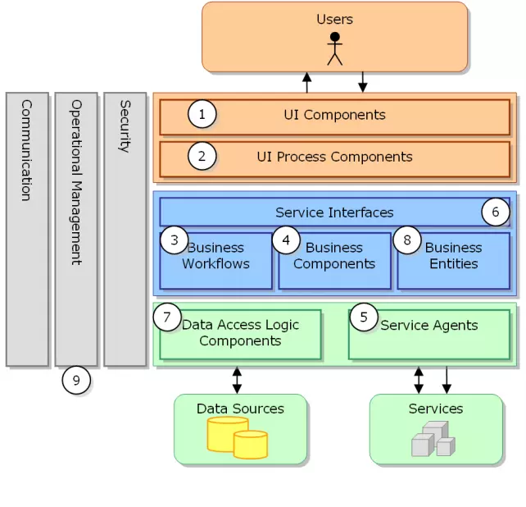

Mô hình 3 lớp được áp dụng để xây dựng cấu trúc ứng dụng theo hướng module hóa, gồm ba tầng chính:

* + Tầng Presentation (Giao diện người dùng): Chịu trách nhiệm hiển thị và giao tiếp với người dùng thông qua giao diện ứng dụng. Đây là nơi tiếp nhận yêu cầu từ người dùng và truyền tải dữ liệu đến tầng nghiệp vụ.
  + Tầng Service (Xử lý nghiệp vụ): Thực hiện xử lý các logic nghiệp vụ, luồng dữ liệu, và quản lý giao tiếp giữa tầng giao diện và tầng truy xuất dữ liệu. Tầng này giúp đảm bảo tính trừu tượng và tái sử dụng logic nghiệp vụ trong hệ thống.
  + Tầng Data Access (Truy xuất dữ liệu): Chịu trách nhiệm quản lý kết nối và truy xuất cơ sở dữ liệu. Đây là nơi thực hiện các thao tác lưu trữ, cập nhật, và truy vấn dữ liệu từ cơ sở dữ liệu.
  + Mô hình này giúp tách biệt rõ ràng các chức năng, tăng cường khả năng bảo trì, mở rộng và đảm bảo tính ổn định cho hệ thống.
  1. **PostgreSQL**

PostgreSQL là một hệ quản trị cơ sở dữ liệu quan hệ mã nguồn mở mạnh mẽ, được thiết kế để xử lý khối lượng dữ liệu lớn với hiệu suất cao. PostgreSQL cung cấp nhiều tính năng tiên tiến như:

* + Quản lý giao dịch ACID: Đảm bảo tính toàn vẹn và nhất quán của dữ liệu trong các giao dịch.
  + Truy vấn SQL linh hoạt: Hỗ trợ các câu lệnh truy vấn phức tạp và các tính năng nâng cao như JSON, XML.
  + Khả năng mở rộng: PostgreSQL có khả năng tích hợp tốt với các ứng dụng lớn, cho phép mở rộng dữ liệu và hệ thống khi cần thiết.
  + Bảo mật cao: PostgreSQL cung cấp các công cụ bảo mật tiên tiến, bao gồm kiểm soát truy cập, mã hóa dữ liệu, và quản lý quyền người dùng.

Sự kết hợp giữa các công nghệ trên không chỉ giúp đảm bảo ứng dụng hoạt động hiệu quả, mà còn tạo điều kiện thuận lợi cho việc mở rộng và phát triển trong tương lai, đáp ứng nhu cầu ngày càng cao của người dùng và thị trường.

* 1. **Cloudinary**

Cloudinary là một nền tảng đám mây cung cấp dịch vụ quản lý và tối ưu hóa tài sản truyền thông như hình ảnh, video, và các tệp đa phương tiện khác. Được thiết kế để hỗ trợ các ứng dụng web và di động hiện đại, Cloudinary mang lại nhiều lợi ích đáng kể:

* + Lưu trữ tệp tin đáng tin cậy: Hỗ trợ upload và lưu trữ ảnh, video trên cơ sở hạ tầng đám mây với hiệu suất cao.
  + Tối ưu hóa tài nguyên: Tự động thay đổi kích thước, nén và định dạng tệp tin để phù hợp với thiết bị và tốc độ mạng của người dùng.
  + Phân phối nhanh chóng qua CDN: Sử dụng mạng phân phối nội dung (CDN) toàn cầu để đảm bảo tốc độ tải nhanh và giảm độ trễ.
  + Quản lý linh hoạt: Cung cấp API mạnh mẽ và bảng điều khiển thân thiện, cho phép quản lý tài sản truyền thông dễ dàng và hiệu quả.
  + Xử lý nâng cao: Hỗ trợ chỉnh sửa hình ảnh, cắt ghép video, và thêm hiệu ứng ngay trên nền tảng.

Với Cloudinary, quá trình quản lý và phân phối các nội dung đa phương tiện trở nên đơn giản hơn, giúp cải thiện trải nghiệm người dùng, giảm thời gian phát triển, và tăng hiệu suất của ứng dụng. Cloudinary là một lựa chọn lý tưởng khi phát triển các ứng dụng yêu cầu nhiều hình ảnh hoặc video, đặc biệt trong các lĩnh vực như thương mại điện tử, truyền thông, và mạng xã hội.

# **Chương 2: Kết quả đạt được**

1. **Phân tích thiết kế hệ thống**
   1. **Biều đồ Use case**
2. Usecase tổng quát

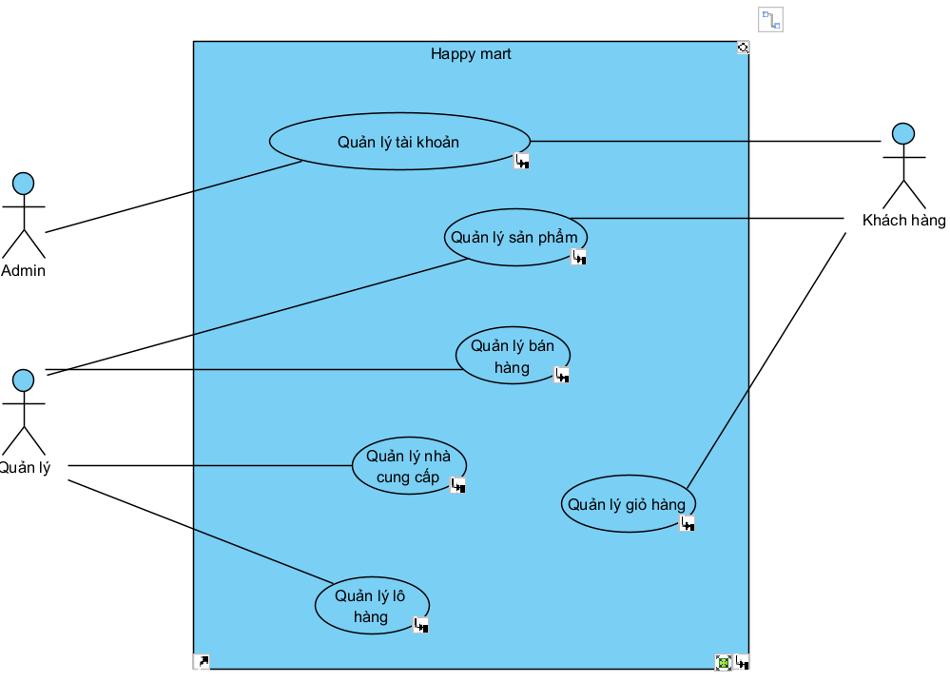

1. Quản lý sản phẩm

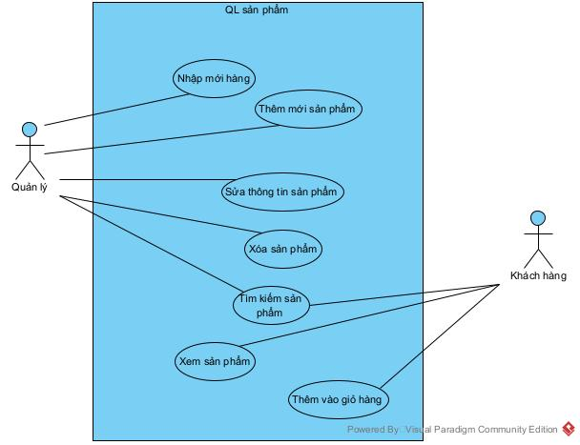

|  |  |
| --- | --- |
| Name | Nhập mới hàng |
| Actor | Quản lý |
| Priority | Phải có |
| Description | Quản lý nhập thông tin sản phẩm mới vào hệ thống bao gồm các thông tin như tên sản phẩm, số lượng, giá nhập, và nhà cung cấp. |
| Pre-condition | * Người dùng phải đăng nhập với quyền quản lý. * Hệ thống đã sẵn sàng hoạt động. |
| Post-condition | Không có |
| Basic Flow | * Quản lý chọn chức năng "Nhập mới hàng". * Hệ thống hiển thị form nhập thông tin sản phẩm mới. * Quản lý điền đầy đủ thông tin sản phẩm. * Quản lý nhấn nút "Lưu". * Hệ thống kiểm tra thông tin và lưu sản phẩm vào cơ sở dữ liệu. * Hệ thống hiển thị thông báo nhập hàng thành công. |
| Exception Flow | Thông tin không đầy đủ: Hệ thống hiển thị thông báo lỗi và yêu cầu nhập lại. |

|  |  |
| --- | --- |
| Name | Thêm mới sản phẩm |
| Actor | Quản lý |
| Priority | Phải có |
| Description | Quản lý thêm các sản phẩm mới chưa có trong danh mục sản phẩm của siêu thị. |
| Pre-condition | * Người dùng phải đăng nhập với quyền quản lý. * Danh mục sản phẩm không chứa sản phẩm cần thêm. |
| Post-condition | Không có |
| Basic Flow | * Quản lý chọn chức năng "Thêm mới sản phẩm". * Hệ thống hiển thị form thêm sản phẩm. * Quản lý nhập thông tin sản phẩm như tên, loại, giá bán. * Quản lý nhấn nút "Thêm". * Hệ thống kiểm tra và lưu thông tin sản phẩm. * Hệ thống hiển thị danh sách sản phẩm với sản phẩm vừa thêm. |
| Exception Flow | Sản phẩm đã tồn tại: Hệ thống hiển thị thông báo lỗi và không thêm mới. |

|  |  |
| --- | --- |
| Name | Sửa thông tin sản phẩm |
| Actor | Quản lý |
| Priority | Phải có |
| Description | Quản lý nhập thông tin sản phẩm mới vào hệ thống bao gồm các thông tin như tên sản phẩm, số lượng, giá nhập, và nhà cung cấp. |
| Pre-condition | * Người dùng phải đăng nhập với quyền quản lý. * Hệ thống đã sẵn sàng hoạt động. |
| Post-condition | Không có |
| Basic Flow | * Quản lý chọn chức năng "Nhập mới hàng". * Hệ thống hiển thị form nhập thông tin sản phẩm mới. * Quản lý điền đầy đủ thông tin sản phẩm. * Quản lý nhấn nút "Lưu". * Hệ thống kiểm tra thông tin và lưu sản phẩm vào cơ sở dữ liệu. * Hệ thống hiển thị thông báo nhập hàng thành công. |
| Exception Flow | Thông tin không đầy đủ: Hệ thống hiển thị thông báo lỗi và yêu cầu nhập lại. |

|  |  |
| --- | --- |
| Name | Xóa sản phẩm |
| Actor | Quản lý |
| Priority | Phải có |
| Description | Quản lý nhập thông tin sản phẩm mới vào hệ thống bao gồm các thông tin như tên sản phẩm, số lượng, giá nhập, và nhà cung cấp. |
| Pre-condition | * Người dùng phải đăng nhập với quyền quản lý. * Sản phẩm tồn tại trong hệ thống. |
| Post-condition | Không có |
| Basic Flow | * Quản lý chọn chức năng "Xóa sản phẩm". * Hệ thống hiển thị danh sách sản phẩm. * Quản lý chọn sản phẩm cần xóa và nhấn "Xóa". * Hệ thống hiển thị cảnh báo xác nhận xóa. * Quản lý xác nhận. * Hệ thống xóa sản phẩm khỏi cơ sở dữ liệu và hiển thị thông báo xóa thành công. |
| Exception Flow | Thông tin không đầy đủ: Hệ thống hiển thị thông báo lỗi và yêu cầu nhập lại. |

|  |  |
| --- | --- |
| Name | Tìm kiếm sản phẩm |
| Actor | Quản lý, Khách hàng. |
| Priority | Phải có |
| Description | Người dùng tìm kiếm thông tin sản phẩm trong danh mục dựa trên từ khóa. |
| Pre-condition | 1. Hệ thống đã có dữ liệu sản phẩm. |
| Post-condition | Không có |
| Basic Flow | * Người dùng chọn chức năng "Tìm kiếm sản phẩm". * Người dùng nhập từ khóa (tên sản phẩm, mã sản phẩm). * Hệ thống tìm kiếm và hiển thị danh sách kết quả phù hợp. |
| Exception Flow | Không tìm thấy sản phẩm: Hệ thống hiển thị thông báo "Không tìm thấy kết quả phù hợp". |

|  |  |
| --- | --- |
| Name | Xem sản phẩm |
| Actor | Quản lý, Khách hàng. |
| Priority | Phải có |
| Description | Người dùng xem chi tiết thông tin sản phẩm như giá, mô tả, số lượng, hoặc các đặc điểm liên quan. |
| Pre-condition | 1. Sản phẩm tồn tại trong hệ thống. |
| Post-condition | Không có |
| Basic Flow | * Người dùng chọn chức năng "Xem sản phẩm". * Hệ thống hiển thị danh sách sản phẩm. * Người dùng chọn một sản phẩm để xem thông tin chi tiết. * Hệ thống hiển thị chi tiết thông tin sản phẩm. |
| Exception Flow | Sản phẩm bị xóa hoặc không tồn tại: Hệ thống hiển thị thông báo lỗi. |

|  |  |
| --- | --- |
| Name | Thêm vào giỏ hàng |
| Actor | Khách hàng. |
| Priority | Phải có |
| Description | Người dùng thêm một số lượng tùy ý sản phẩm vào giỏ hàng |
| Pre-condition | 1. Sản phẩm tồn tại trong hệ thống. |
| Post-condition | Không có |
| Basic Flow | * Người dùng chọn số lượng muốn thêm vào giỏ hàng * Chọn “thêm vào giỏ” * Sản phẩm và số lượng được lưu vào giỏ hàng của người dùng |
| Exception Flow | Sản phẩm bị xóa hoặc không tồn tại: Hệ thống hiển thị thông báo lỗi. |

1. Quản lý bán hàng

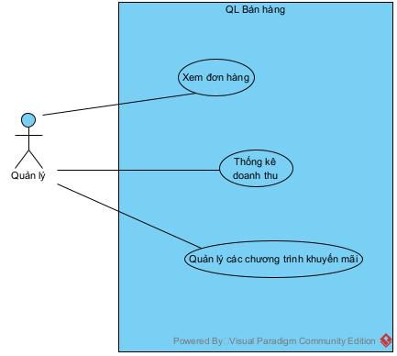

|  |  |
| --- | --- |
| Name | Thống kê doanh thu |
| Actor | Quản lý |
| Priority | Phải có |
| Description | Chức năng cho phép quản lý thống kê doanh thu trong một khoảng thời gian cụ thể để đánh giá hiệu quả kinh doanh. |
| Pre-condition | * Người dùng phải đăng nhập với quyền quản lý. * Dữ liệu doanh thu đã được lưu trữ trong hệ thống. |
| Post-condition | Không có |
| Basic Flow | * Quản lý chọn chức năng "Thống kê doanh thu". * Hệ thống hiển thị giao diện để nhập khoảng thời gian (ngày bắt đầu và ngày kết thúc). * Quản lý nhập khoảng thời gian và nhấn "Thống kê". * Hệ thống tính toán tổng doanh thu, số lượng giao dịch, và hiển thị các thông tin:   + Tổng doanh thu.  + Số lượng giao dịch.  + Biểu đồ doanh thu (nếu có).   * Quản lý có thể xuất dữ liệu báo cáo doanh thu ra file PDF hoặc Excel. |
| Exception Flow | Nếu không có dữ liệu trong khoảng thời gian yêu cầu, hệ thống hiển thị thông báo "Không có dữ liệu doanh thu trong khoảng thời gian này". |

1. Quản lý khuyến mãi

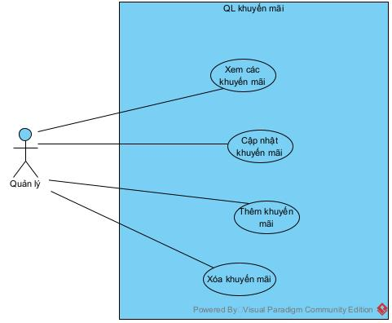

|  |  |
| --- | --- |
| Name | Xem các khuyến mãi |
| Actor | Quản lý |
| Priority | Phải có |
| Description | Quản lý có thể xem danh sách các chương trình khuyến mãi hiện có trong hệ thống. |
| Pre-condition | Quản lý phải đăng nhập vào hệ thống. |
| Post-condition | Danh sách khuyến mãi được hiển thị thành công. |
| Basic Flow | * Quản lý chọn chức năng "Xem khuyến mãi". * Hệ thống hiển thị danh sách các chương trình khuyến mãi. * Quản lý có thể xem chi tiết từng chương trình bằng cách chọn từng mục. |
| Exception Flow | Nếu không có chương trình khuyến mãi nào, hệ thống hiển thị thông báo "Không có dữ liệu". |

|  |  |
| --- | --- |
| Name | Thêm Chương Trình Khuyến Mãi |
| Actor | Quản lý |
| Priority | Phải có |
| Description | Quản lý có thể thêm mới chương trình khuyến mãi vào hệ thống. |
| Pre-condition | Quản lý phải đăng nhập vào hệ thống. |
| Post-condition | Chương trình khuyến mãi mới được thêm thành công vào hệ thống. |
| Basic Flow | * Quản lý chọn chức năng "Thêm khuyến mãi". * Hệ thống hiển thị form nhập thông tin chương trình khuyến mãi mới. * Quản lý nhập thông tin cần thiết và xác nhận thêm. * Hệ thống kiểm tra tính hợp lệ của thông tin và lưu vào cơ sở dữ liệu. * Hệ thống hiển thị thông báo "Thêm thành công". |
| Exception Flow | * Nếu thông tin không hợp lệ, hệ thống hiển thị lỗi và yêu cầu nhập lại. * Nếu lỗi hệ thống (kết nối cơ sở dữ liệu), hiển thị thông báo yêu cầu thử lại. |

|  |  |
| --- | --- |
| Name | Cập Nhật Chương Trình Khuyến Mãi |
| Actor | Quản lý |
| Priority | Phải có |
| Description | Quản lý có thể chỉnh sửa thông tin của một chương trình khuyến mãi đã tồn tại. |
| Pre-condition | Quản lý phải đăng nhập vào hệ thống. |
| Post-condition | Thông tin chương trình khuyến mãi được cập nhật thành công. |
| Basic Flow | * Quản lý chọn chức năng "Cập nhật khuyến mãi". * Hệ thống hiển thị danh sách các chương trình khuyến mãi hiện có. * Quản lý chọn một chương trình để chỉnh sửa. * Hệ thống hiển thị form chỉnh sửa. * Quản lý thay đổi thông tin và xác nhận. * Hệ thống kiểm tra tính hợp lệ và lưu thay đổi vào cơ sở dữ liệu. * Hệ thống hiển thị thông báo "Cập nhật thành công". |
| Exception Flow | * Nếu thông tin nhập không hợp lệ, hiển thị lỗi và yêu cầu chỉnh sửa lại. * Nếu lỗi hệ thống, hiển thị thông báo yêu cầu thử lại sau. |

|  |  |
| --- | --- |
| Name | Xóa Chương Trình Khuyến Mãi |
| Actor | Quản lý |
| Priority | Phải có |
| Description | Quản lý có thể xóa các chương trình khuyến mãi không còn sử dụng. |
| Pre-condition | Quản lý phải đăng nhập vào hệ thống. |
| Post-condition | Không có |
| Basic Flow | * Quản lý chọn chức năng "Xóa khuyến mãi". * Hệ thống hiển thị danh sách các chương trình khuyến mãi hiện có. * Quản lý chọn một hoặc nhiều chương trình cần xóa. * Hệ thống hiển thị yêu cầu xác nhận xóa. * Quản lý xác nhận hành động. * Hệ thống xóa chương trình khỏi cơ sở dữ liệu và hiển thị thông báo "Xóa thành công". |
| Exception Flow | * Nếu chương trình đã áp dụng và không thể xóa, hệ thống hiển thị thông báo lỗi "Không thể xóa chương trình này". * Nếu lỗi hệ thống, hiển thị thông báo yêu cầu thử lại sau. |

1. Quản lý lô hàng

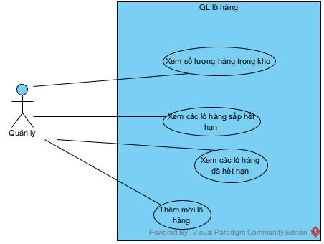

|  |  |
| --- | --- |
| Name | Xem số lượng hàng trong kho |
| Actor | Quản lý |
| Priority | Phải có |
| Description | Quản lý có thể kiểm tra số lượng hàng hiện tại trong kho để theo dõi tình trạng tồn kho và đưa ra các quyết định nhập thêm hoặc phân phối hàng hóa. |
| Pre-condition | * Quản lý đã đăng nhập vào hệ thống. * Hệ thống đã được cập nhật đầy đủ dữ liệu hàng hóa. |
| Post-condition | Không có |
| Basic Flow | * Quản lý chọn chức năng "Xem số lượng hàng trong kho". * Hệ thống truy xuất dữ liệu số lượng hàng từ cơ sở dữ liệu. * Hệ thống hiển thị danh sách hàng hóa kèm theo số lượng hiện có |
| Exception Flow | Kho trống: Nếu không có hàng hóa trong kho, hệ thống hiển thị thông báo "Kho không có hàng". |

|  |  |
| --- | --- |
| Name | Xem các lô hàng sắp hết hạn |
| Actor | Quản lý |
| Priority | Phải có |
| Description | Hệ thống cung cấp thông tin về các lô hàng sắp hết hạn để quản lý có thể xử lý kịp thời như khuyến mãi, bán giảm giá, hoặc xuất kho. |
| Pre-condition | * Quản lý đã đăng nhập vào hệ thống. * Dữ liệu ngày hết hạn của các lô hàng được cập nhật đầy đủ. |
| Post-condition | Không có |
| Basic Flow | * Quản lý chọn chức năng "Xem các lô hàng sắp hết hạn". * Hệ thống truy xuất danh sách các lô hàng có ngày hết hạn gần nhất (trong vòng một khoảng thời gian quy định, ví dụ: 30 ngày). * Hệ thống hiển thị thông tin các lô hàng, bao gồm: tên sản phẩm, số lượng, ngày hết hạn. |
| Exception Flow | **Không có lô hàng sắp hết hạn:** Hệ thống hiển thị thông báo "Không có lô hàng sắp hết hạn trong thời gian quy định". |

|  |  |
| --- | --- |
| Name | Xem các lô hàng đã hết hạn |
| Actor | Quản lý |
| Priority | Phải có |
| Description | Quản lý có thể xem danh sách các lô hàng đã hết hạn để thực hiện các biện pháp xử lý như tiêu hủy hoặc trả lại nhà cung cấp. |
| Pre-condition | * Quản lý đã đăng nhập vào hệ thống. * Dữ liệu ngày hết hạn của các lô hàng được cập nhật đầy đủ. |
| Post-condition | Không có |
| Basic Flow | * Quản lý chọn chức năng "Xem các lô hàng đã hết hạn". * Hệ thống truy xuất danh sách các lô hàng có ngày hết hạn nhỏ hơn ngày hiện tại. * Hệ thống hiển thị thông tin các lô hàng đã hết hạn, bao gồm: tên sản phẩm, số lượng, ngày hết hạn. |
| Exception Flow | Không có lô hàng hết hạn: Hệ thống hiển thị thông báo "Không có lô hàng đã hết hạn". |

|  |  |
| --- | --- |
| Name | Thêm mới lô hàng |
| Actor | Quản lý |
| Priority | Phải có |
| Description | Quản lý thêm mới lô hàng khi siêu thị nhập một lô hàng mới |
| Pre-condition | Quản lý đã đăng nhập vào hệ thống. |
| Post-condition | Không có |
| Basic Flow | * Quản lý chọn chức năng "Thêm mới lô hàng” * Quản lý nhập thông tin * Hệ thống kiểm tra tính hợp lệ của dữ liệu * Lưu và trả về thông báo thành công |
| Exception Flow | * Dữ liệu nhập vào không hợp lệ * Trả về thông báo lỗi |

1. Quản lý tài khoản

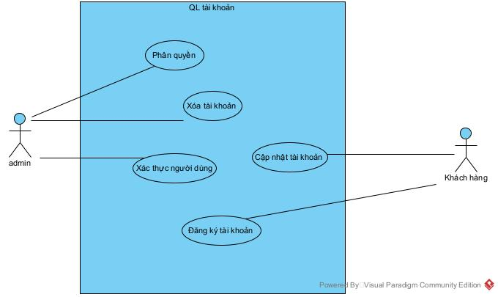

|  |  |
| --- | --- |
| Name | Phân quyền |
| Actor | Admin |
| Priority | Phải có |
| Description | Admin có thể gán quyền cho người dùng để đảm bảo mỗi tài khoản có mức độ truy cập phù hợp. |
| Pre-condition | * Admin đã đăng nhập vào hệ thống. * Tài khoản người dùng đã được tạo. |
| Post-condition | Không có |
| Basic Flow | * Admin chọn chức năng "Phân quyền". * Hệ thống hiển thị danh sách người dùng và các quyền hiện có. * Admin chọn tài khoản cần gán quyền và xác định quyền truy cập tương ứng. * Hệ thống lưu lại quyền được gán cho tài khoản. |
| Exception Flow | Người dùng không tồn tại: Hệ thống hiển thị thông báo "Không tìm thấy tài khoản". |

|  |  |
| --- | --- |
| Name | Xóa tài khoản |
| Actor | Admin |
| Priority | Phải có |
| Description | Admin có thể xóa tài khoản người dùng khỏi hệ thống khi không còn sử dụng. |
| Pre-condition | * Admin đã đăng nhập vào hệ thống. * Tài khoản cần xóa phải tồn tại trong hệ thống. |
| Post-condition | Không có |
| Basic Flow | * Admin chọn chức năng "Xóa tài khoản". * Hệ thống hiển thị danh sách người dùng. * Admin chọn tài khoản cần xóa. * Hệ thống xác nhận lại yêu cầu xóa. * Hệ thống xóa tài khoản và hiển thị thông báo thành công. |
| Exception Flow | Tài khoản không tồn tại: Hệ thống hiển thị thông báo "Tài khoản không tồn tại". |

|  |  |
| --- | --- |
| Name | Đăng ký tài khoản |
| Actor | Khách hàng |
| Priority | Phải có |
| Description | Chức năng cho phép khách hàng đăng ký tài khoản mới vào hệ thống. |
| Pre-condition | * Người dùng chọn phần đăng ký tài khoản mới * Điền thông tin theo quy định * Dữ liệu khách hàng đã được lưu trữ trong hệ thống. |
| Post-condition | Không có |
| Basic Flow | * Người dùng chọn chức năng "Thêm mới tài khoản khách hàng". * Hệ thống hiển thị biểu mẫu nhập thông tin khách hàng. * Quản lý điền đầy đủ thông tin và nhấn nút "Lưu". * Hệ thống kiểm tra thông tin nhập vào:   + Nếu hợp lệ: Lưu thông tin vào cơ sở dữ liệu và hiển thị thông báo "Thêm mới thành công".  + Nếu không hợp lệ (ví dụ: email trùng hoặc sai định dạng): Hiển thị thông báo lỗi. |
| Exception Flow | **Thiếu thông tin bắt buộc:** Hệ thống yêu cầu bổ sung các trường bắt buộc. |

|  |  |
| --- | --- |
| Name | Cập nhật tài khoản |
| Actor | Khách hàng |
| Priority | Phải có |
| Description | Chức năng cho phép khách hàng cập nhật thông tin cá nhân vào hệ thống. |
| Pre-condition | * Người dùng chọn phần cập nhật * Điền thông tin theo quy định * Dữ liệu khách hàng đã được lưu trữ trong hệ thống. |
| Post-condition | Không có |
| Basic Flow | * Người dùng chọn chức năng "Cập nhật tài khoản khách hàng". * Hệ thống hiển thị biểu mẫu nhập thông tin khách hàng. * Quản lý điền đầy đủ thông tin và nhấn nút "Lưu". * Hệ thống kiểm tra thông tin nhập vào:   + Nếu hợp lệ: Lưu thông tin vào cơ sở dữ liệu và hiển thị thông báo "Thêm mới thành công".  + Nếu không hợp lệ (ví dụ: email trùng hoặc sai định dạng): Hiển thị thông báo lỗi. |
| Exception Flow | **Thiếu thông tin bắt buộc:** Hệ thống yêu cầu bổ sung các trường bắt buộc. |

1. Quản lý nhà cung cấp

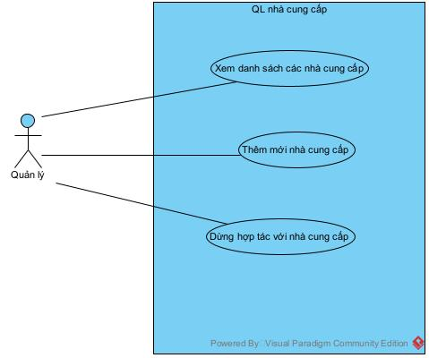

|  |  |
| --- | --- |
| Name | Xem danh sách nhà cung cấp |
| Actor | Quản lý |
| Priority | Phải có |
| Description | Quản lý có thể xem danh sách các nhà cung cấp hiện tại trong hệ thống, bao gồm thông tin chi tiết như tên, địa chỉ, số điện thoại và trạng thái hợp tác. |
| Pre-condition | * Người dùng chọn phần đăng ký tài khoản mới * Điền thông tin theo quy định * Dữ liệu khách hàng đã được lưu trữ trong hệ thống. |
| Post-condition | Không có |
| Basic Flow | * Quản lý chọn chức năng "Xem danh sách nhà cung cấp". * Hệ thống hiển thị danh sách các nhà cung cấp, bao gồm các thông tin cơ bản và trạng thái hợp tác. * Quản lý có thể tìm kiếm hoặc lọc danh sách theo các tiêu chí (ví dụ: trạng thái hợp tác, tên nhà cung cấp). |
| Exception Flow | Không có nhà cung cấp trong hệ thống: Hệ thống hiển thị thông báo "Hiện tại không có nhà cung cấp nào trong hệ thống". |

|  |  |
| --- | --- |
| Name | Thêm mới nhà cung cấp |
| Actor | Quản lý |
| Priority | Phải có |
| Description | Quản lý thêm mới một nhà cung cấp vào hệ thống với các thông tin cơ bản như tên, địa chỉ, số điện thoại và các điều kiện hợp tác. |
| Pre-condition | * Quản lý đã đăng nhập vào hệ thống. * Đã xác định các thông tin cần thiết của nhà cung cấp mới. |
| Post-condition | Không có |
| Basic Flow | * Quản lý chọn chức năng "Thêm mới nhà cung cấp". * Hệ thống hiển thị giao diện nhập thông tin nhà cung cấp mới (bao gồm tên, địa chỉ, số điện thoại, email, và điều kiện hợp tác). * Quản lý nhập đầy đủ thông tin và nhấn nút "Lưu". * Hệ thống kiểm tra thông tin hợp lệ, lưu vào cơ sở dữ liệu và hiển thị thông báo thành công.+ Nếu không hợp lệ (ví dụ: email trùng hoặc sai định dạng): Hiển thị thông báo lỗi. |
| Exception Flow | * Thông tin không hợp lệ: Hệ thống hiển thị thông báo "Thông tin không hợp lệ, vui lòng kiểm tra lại". * Nhà cung cấp đã tồn tại: Hệ thống hiển thị thông báo "Nhà cung cấp này đã có trong hệ thống". |

|  |  |
| --- | --- |
| Name | Dừng hợp tác với nhà cung cấp |
| Actor | Quản lý |
| Priority | Phải có |
| Description | Quản lý có thể dừng hợp tác với một nhà cung cấp nếu không còn đáp ứng được các yêu cầu hợp tác. |
| Pre-condition | * Quản lý đã đăng nhập vào hệ thống. * Nhà cung cấp phải đang ở trạng thái "Đang hợp tác". |
| Post-condition | Không có |
| Basic Flow | * Quản lý chọn chức năng "Dừng hợp tác với nhà cung cấp". * Hệ thống hiển thị danh sách các nhà cung cấp hiện tại. * Quản lý chọn nhà cung cấp cần dừng hợp tác. * Hệ thống yêu cầu xác nhận hành động dừng hợp tác. * Sau khi xác nhận, hệ thống cập nhật trạng thái của nhà cung cấp thành "Ngừng hợp tác" và lưu thông tin thay đổi. |
| Exception Flow | * Nhà cung cấp không tồn tại: Hệ thống hiển thị thông báo "Không tìm thấy nhà cung cấp". * Nhà cung cấp đã ở trạng thái ngừng hợp tác: Hệ thống hiển thị thông báo "Nhà cung cấp này đã ngừng hợp tác trước đó". |

* 1. **Biểu đồ activity**
     1. Biểu đồ activity quản lý sản phẩm
        1. Biểu đồ activity chức năng: nhập mới hàng

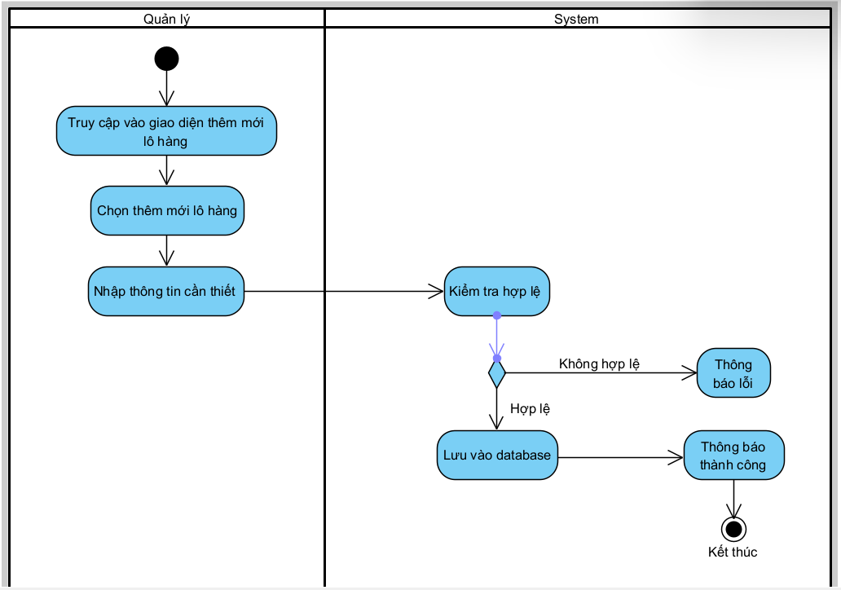

* + - 1. Biểu đồ activity chức năng: thêm mới sản phẩm

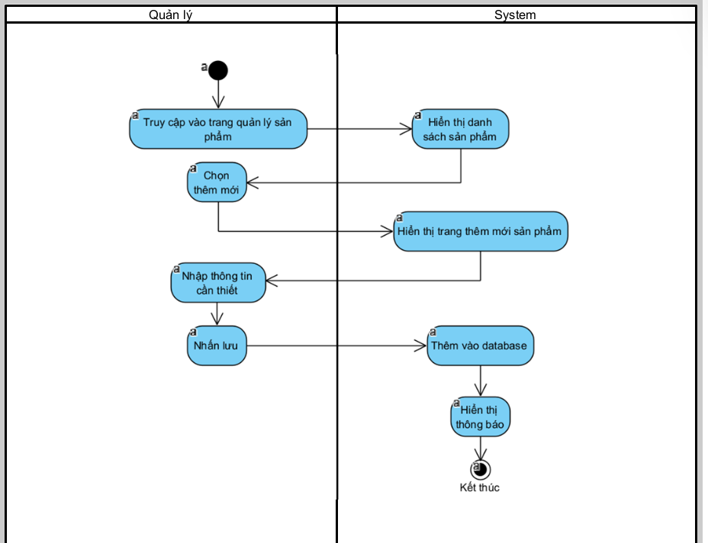

* + - 1. Biểu đồ activity chức năng: sửa thông tin sản phẩm

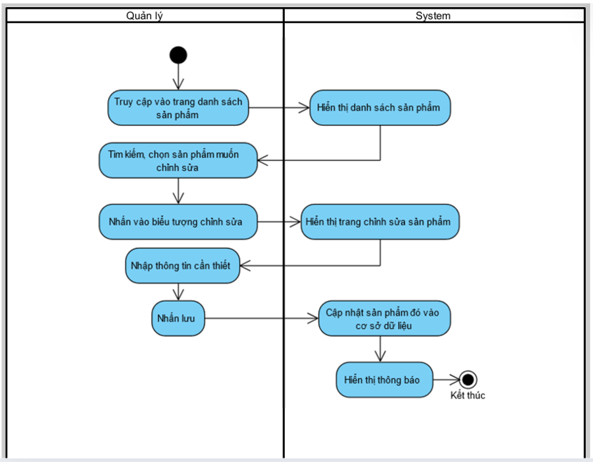

* + - 1. Biểu đồ activity chức năng: Xóa sản phẩm

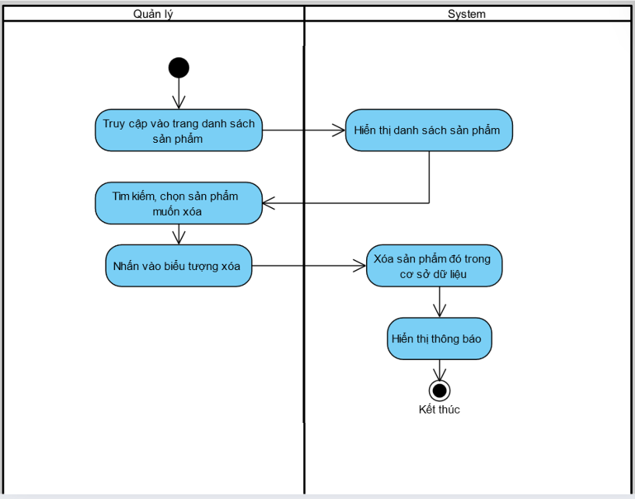

* + - 1. Biểu đồ activity chức năng: Tìm kiếm sản phẩm

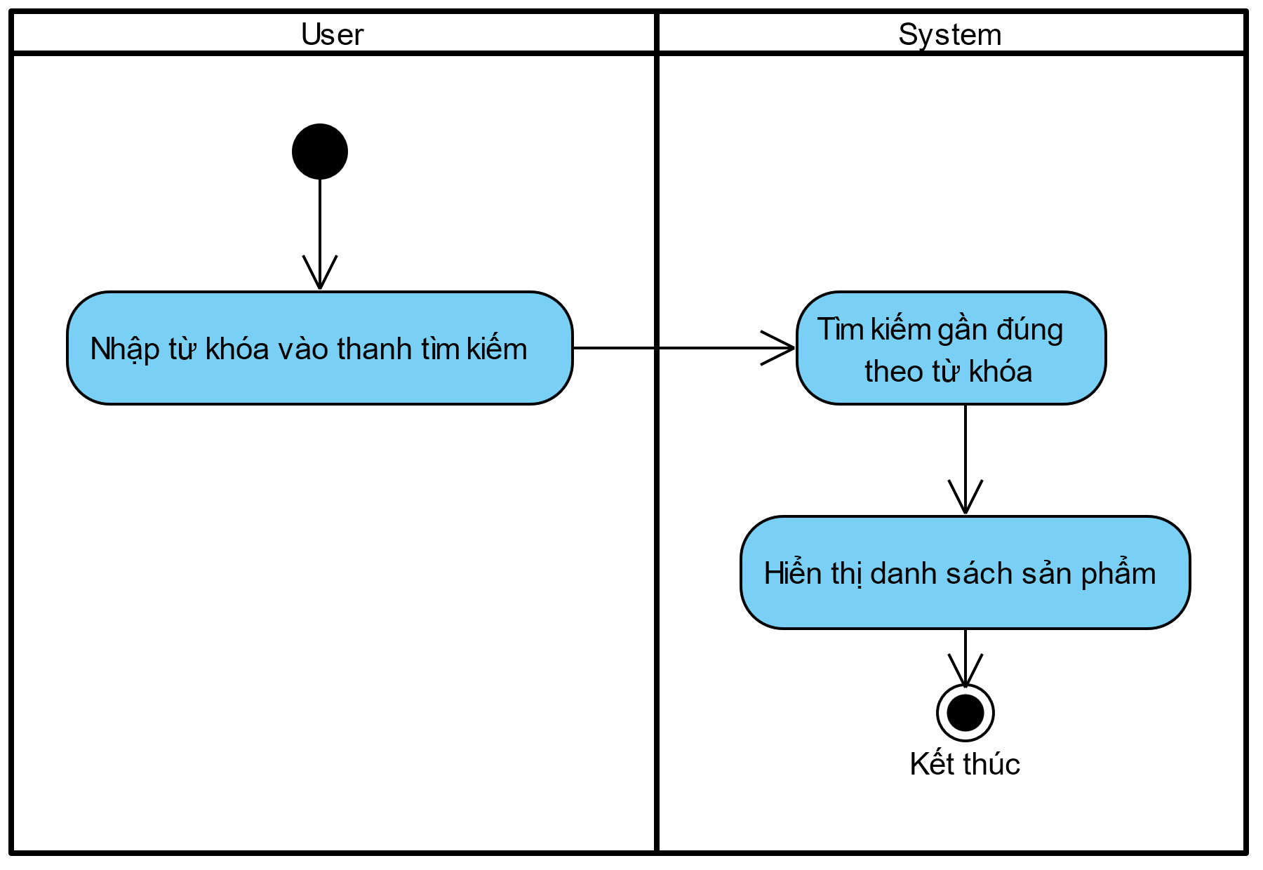

* + - 1. 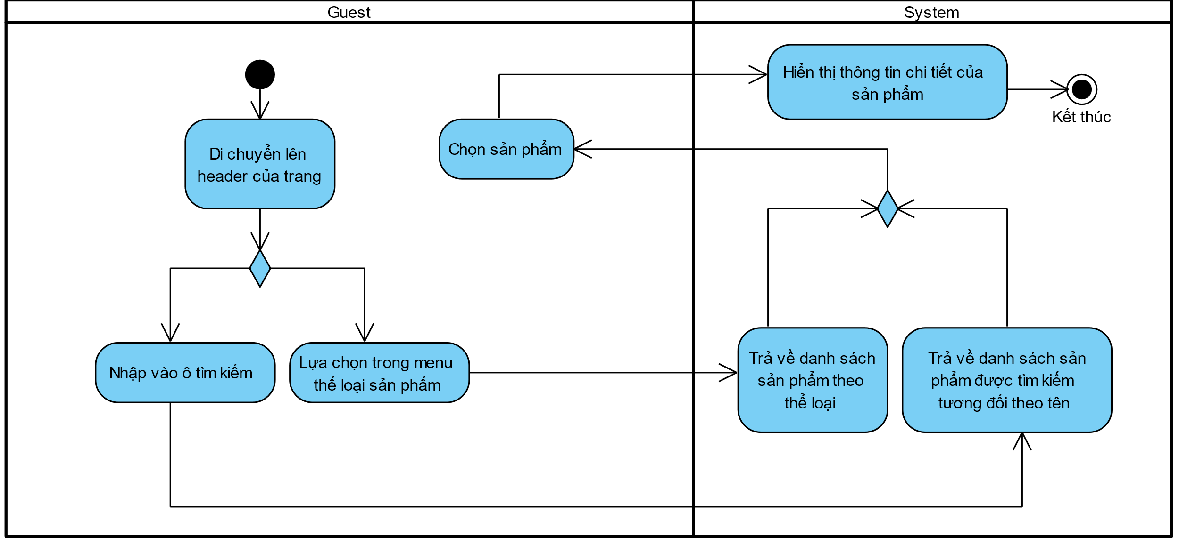Biểu đồ activity chức năng: Xem sản phẩm
      2. Biểu đồ activity chức năng: Xem sản phẩm theo thể loại

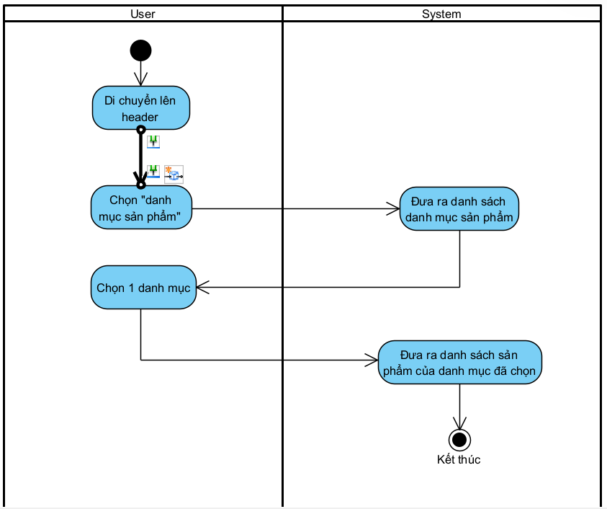

* + - 1. Biểu đồ activity chức năng: Xem các sản phẩm đã mua

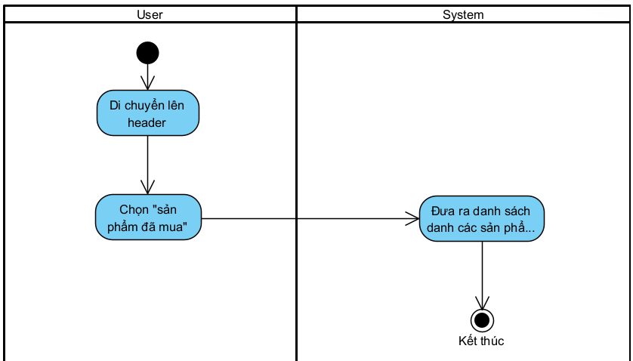

* + 1. Biểu đồ activity quản lý thể loại sản phẩm
       1. Biểu đồ activity chức năng: xem danh sách thể loại sản phẩm

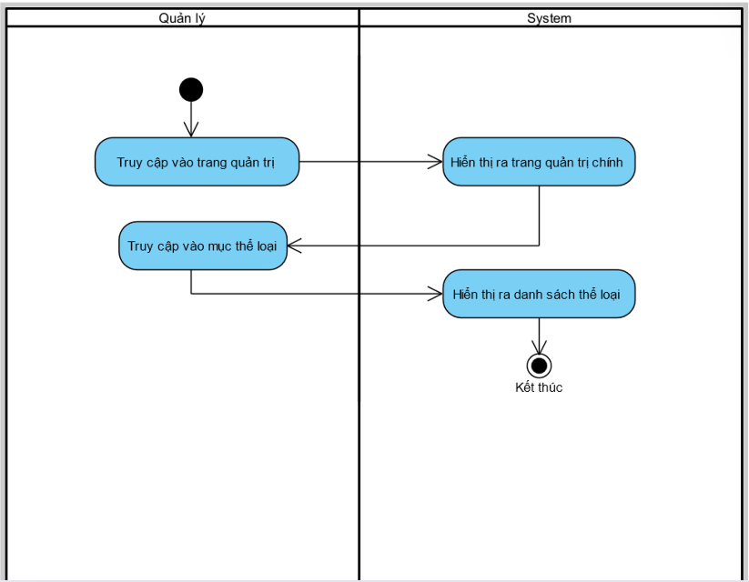

* + - 1. Biểu đồ activity chức năng: thêm thể loại sản phẩm

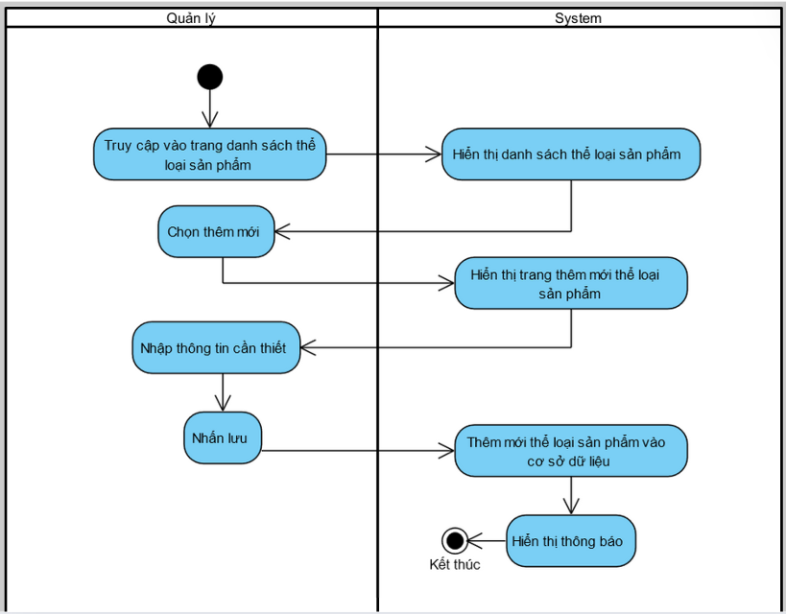

* + - 1. Biểu đồ activity chức năng: cập nhật thể loại sản phẩm

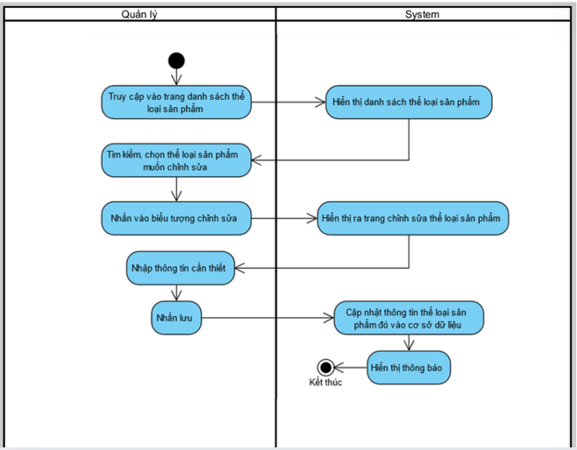

* + - 1. Biểu đồ activity chức năng: xóa thể loại sản phẩm

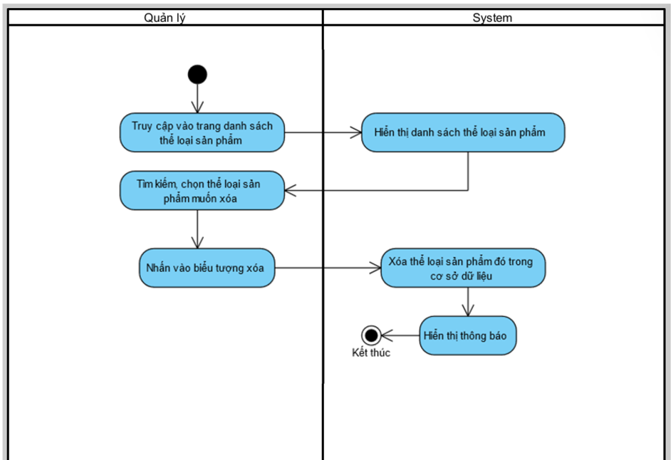

* + 1. Biểu đồ activity quản lý bán hàng
       1. Biểu đồ activity chức năng: Xem đơn hàng

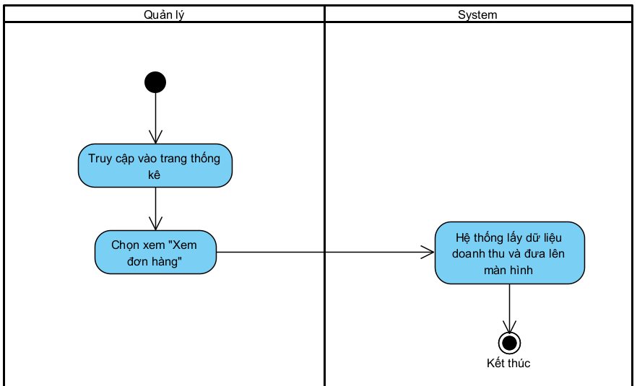

* + - 1. Biểu đồ activity chức năng: Thống kê doanh thu

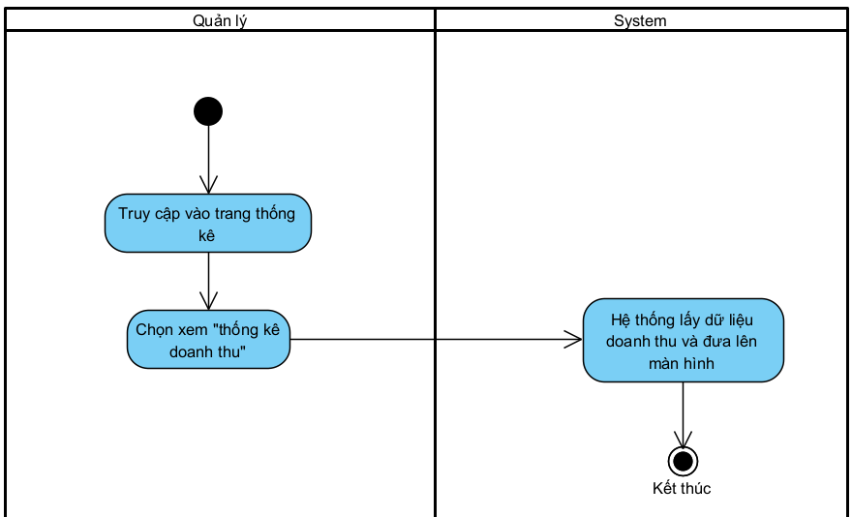

* + - 1. Biểu đồ activity chức năng: Xem danh sách khuyến mãi

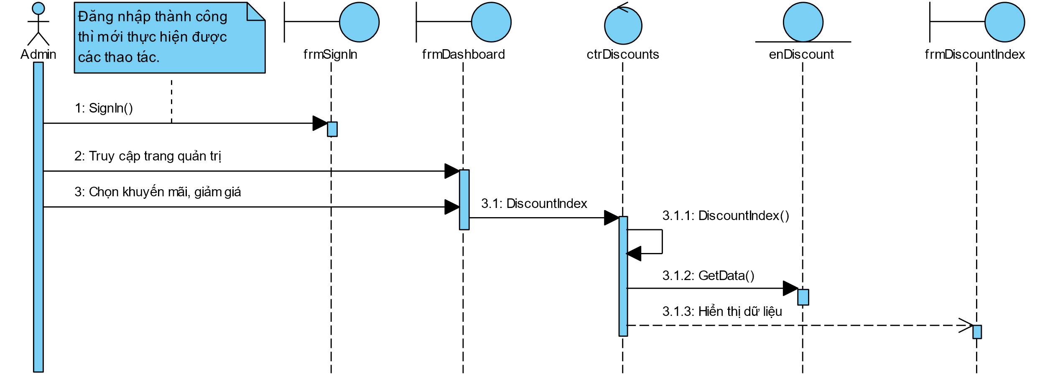

* + - 1. Biểu đồ activity chức năng: Sửa khuyến mãi

**

* + - 1. Biểu đồ activity chức năng: Thêm khuyến mãi

**

* + - 1. Biểu đồ activity chức năng: Xóa khuyến mãi

**

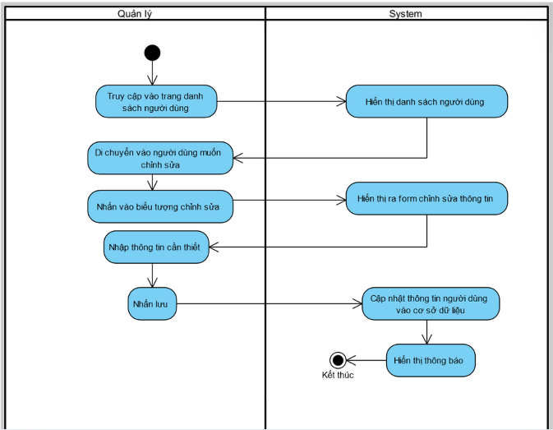

* + 1. Biểu đồ activity quản lý kho
       1. Biểu đồ activity chức năng: Xem số lượng hàng trong kho

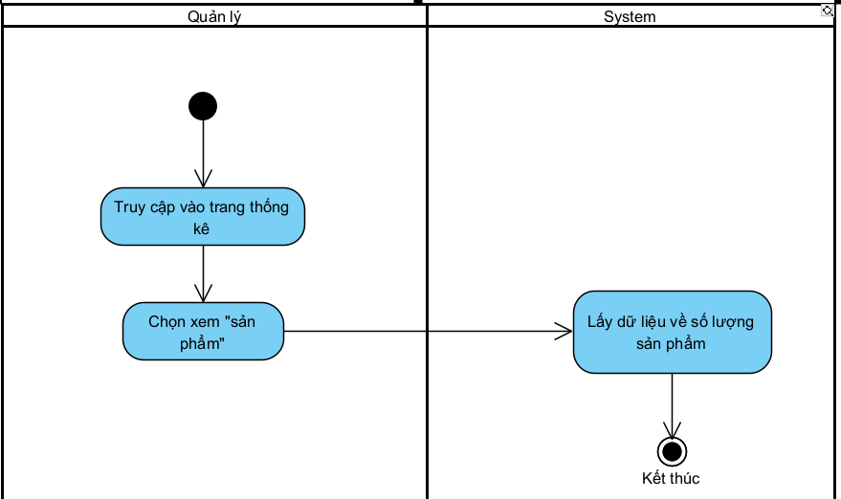

* + - 1. Biểu đồ activity chức năng: Xem các lô hàng sắp hết hạn

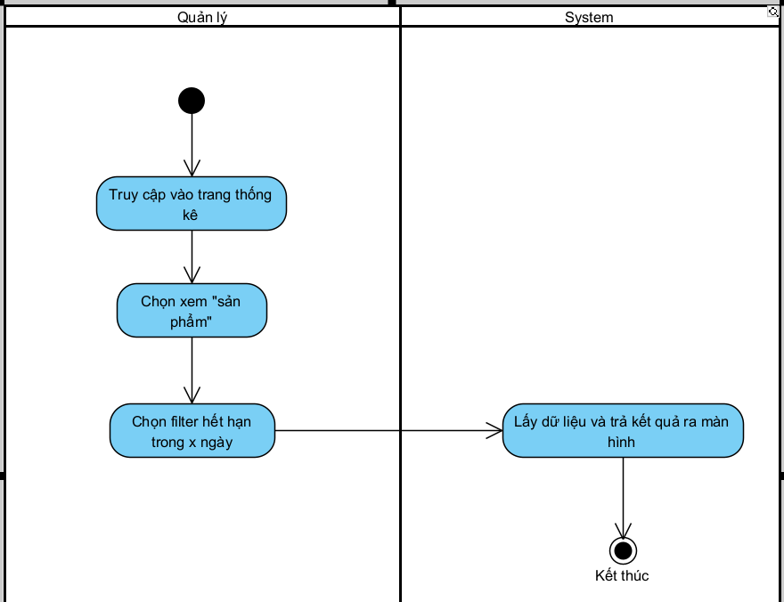

* + - 1. Biểu đồ activity chức năng: Xem các lô hàng đã hết hạn

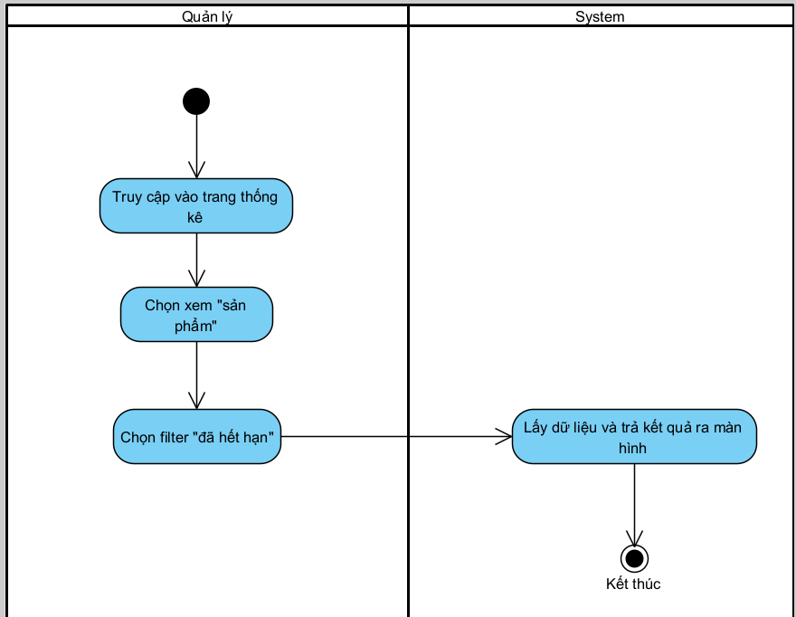

* + - 1. Biểu đồ activity chức năng: Thêm mới lô hàng

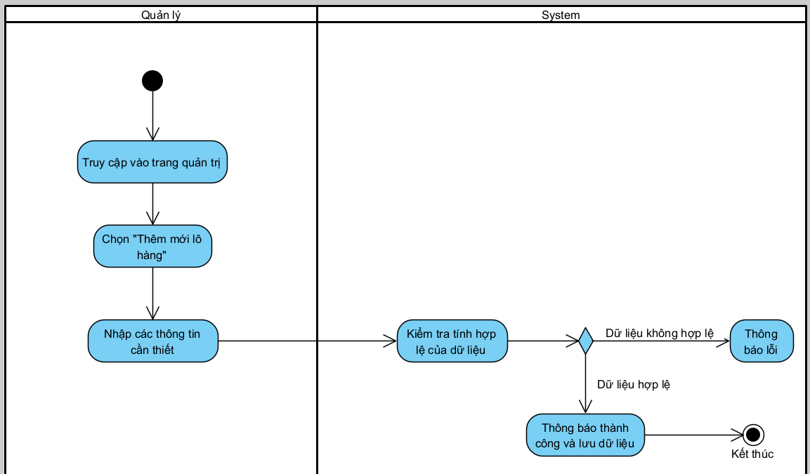

* + 1. Biểu đồ activity quản lý giỏ hàng
       1. Biểu đồ activity chức năng: Thanh toán

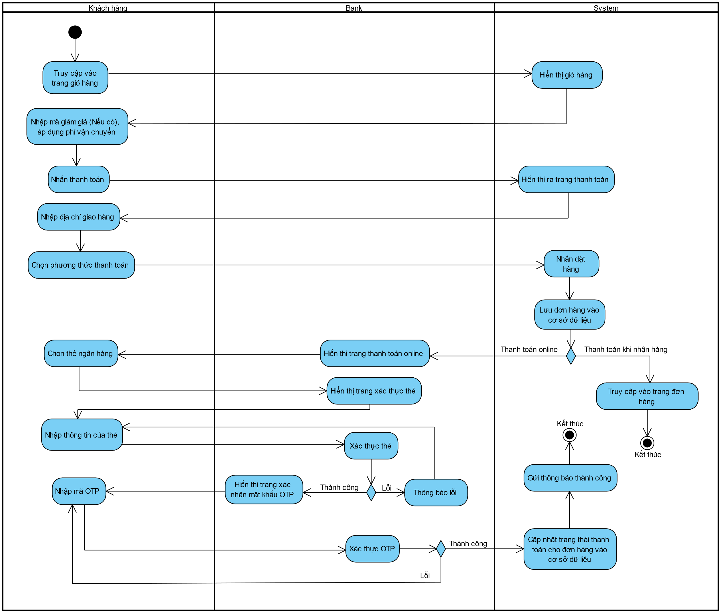

* + - 1. Biểu đồ activity chức năng: Thêm vào giỏ hàng

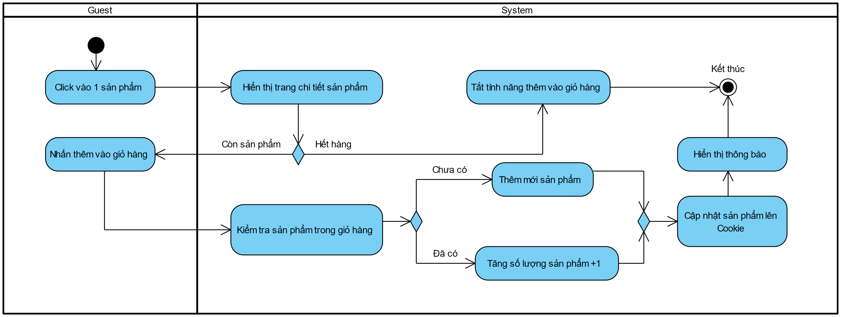

* + - 1. Biểu đồ activity chức năng: Thanh xóa sản phẩm khỏi giỏ hàng

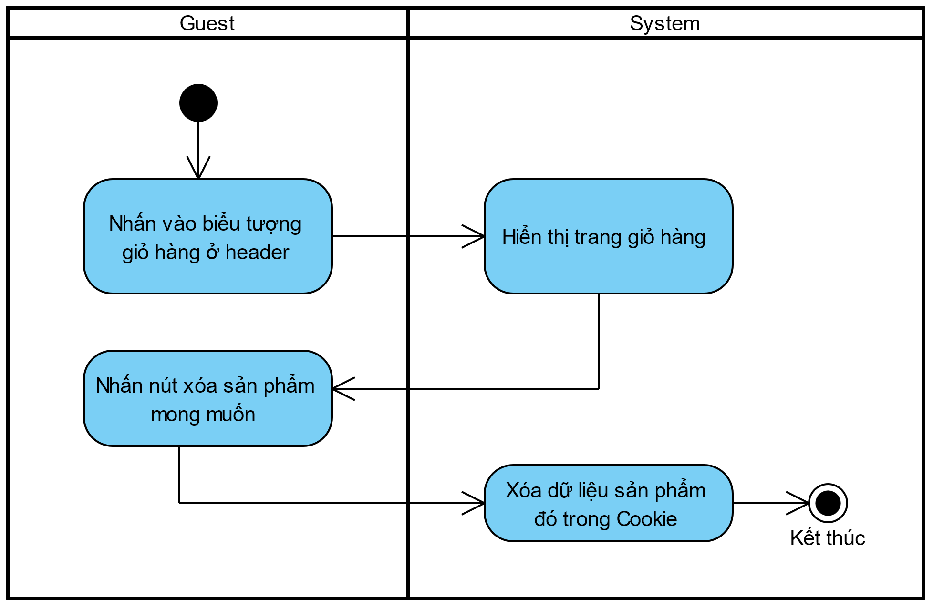

* + - 1. Biểu đồ activity chức năng: Cập nhật số lượng sản phẩm

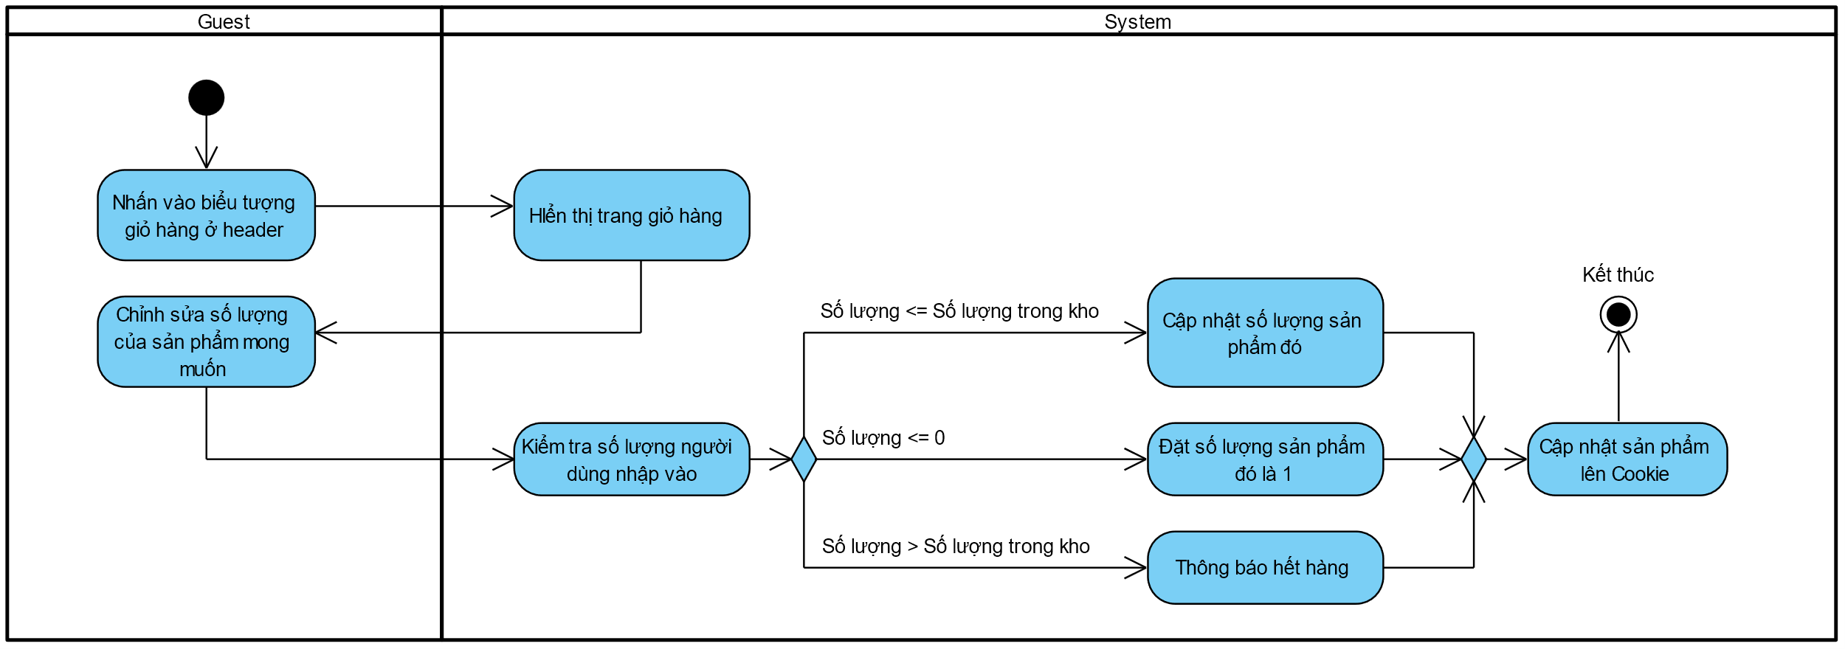

* + 1. Biểu đồ activity quản lý tài khoản
       1. Biểu đồ activity chức năng: đăng nhập

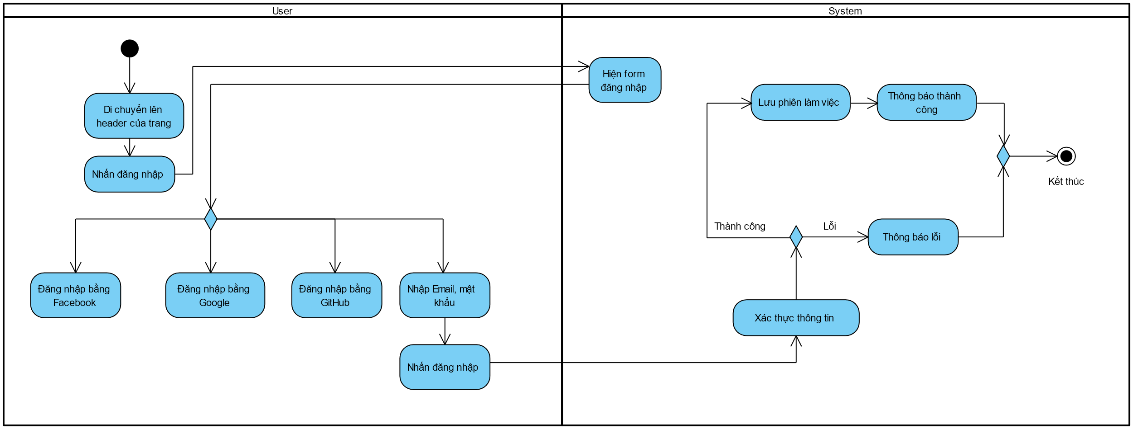

* + - 1. Biểu đồ activity chức năng: đăng xuất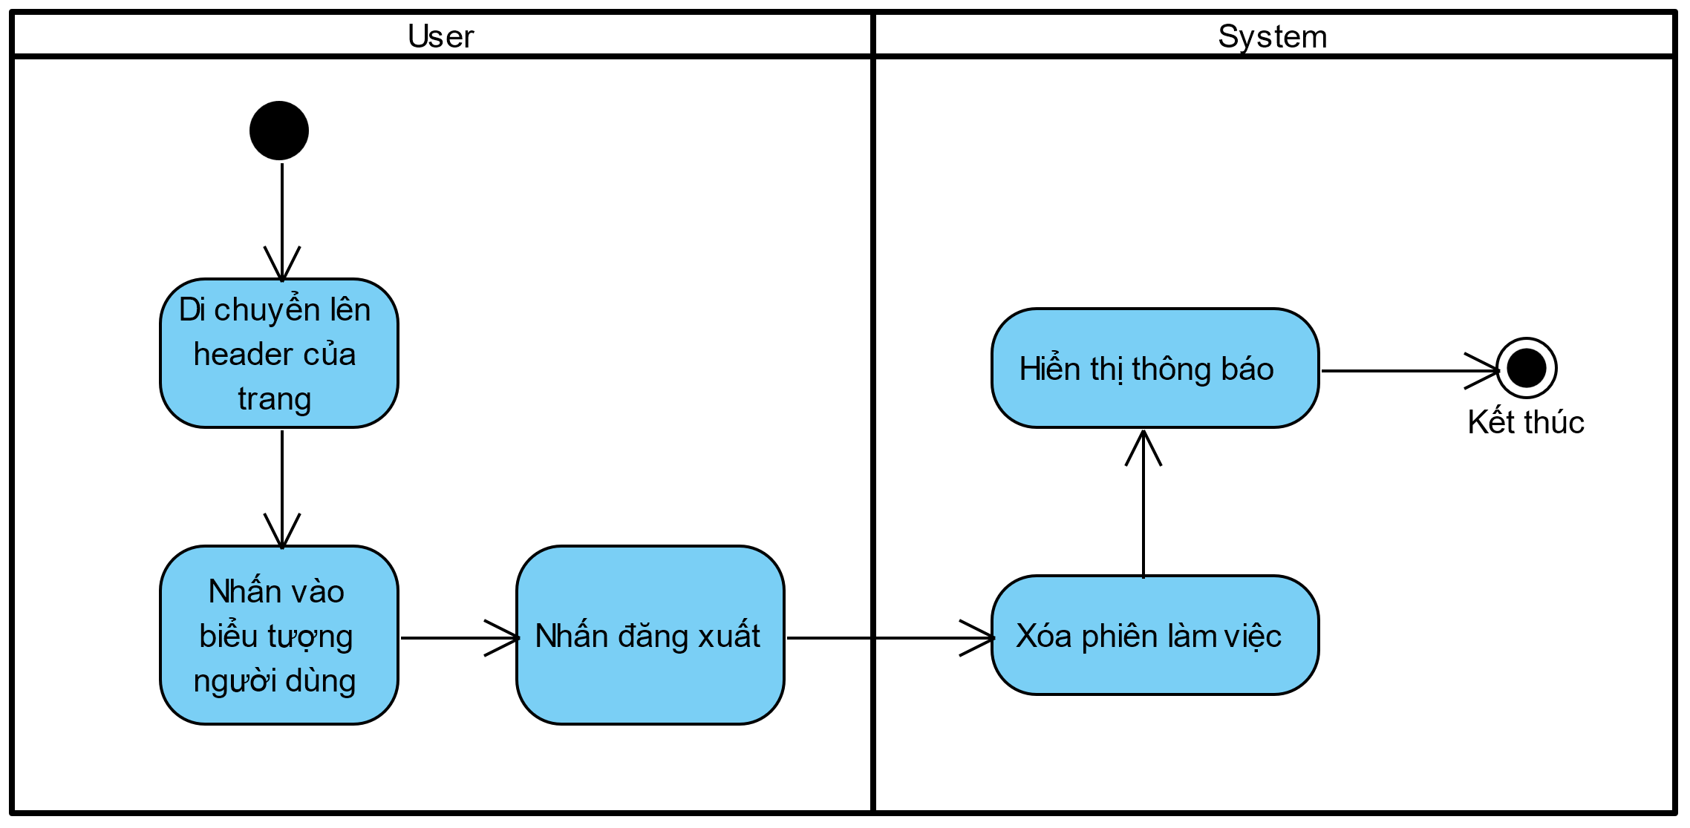
      2. Biểu đồ activity chức năng: đăng ký

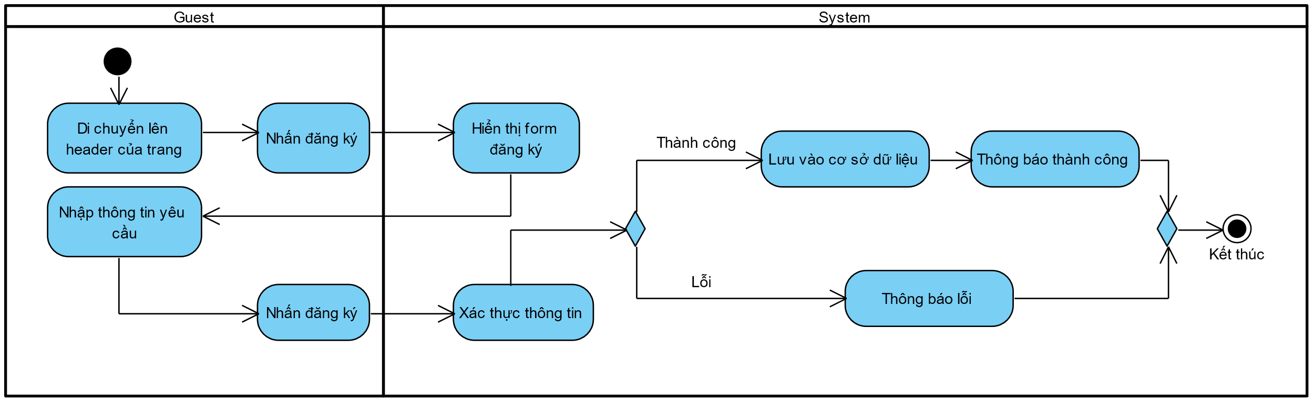

* + - 1. Biểu đồ activity chức năng: xem thông tin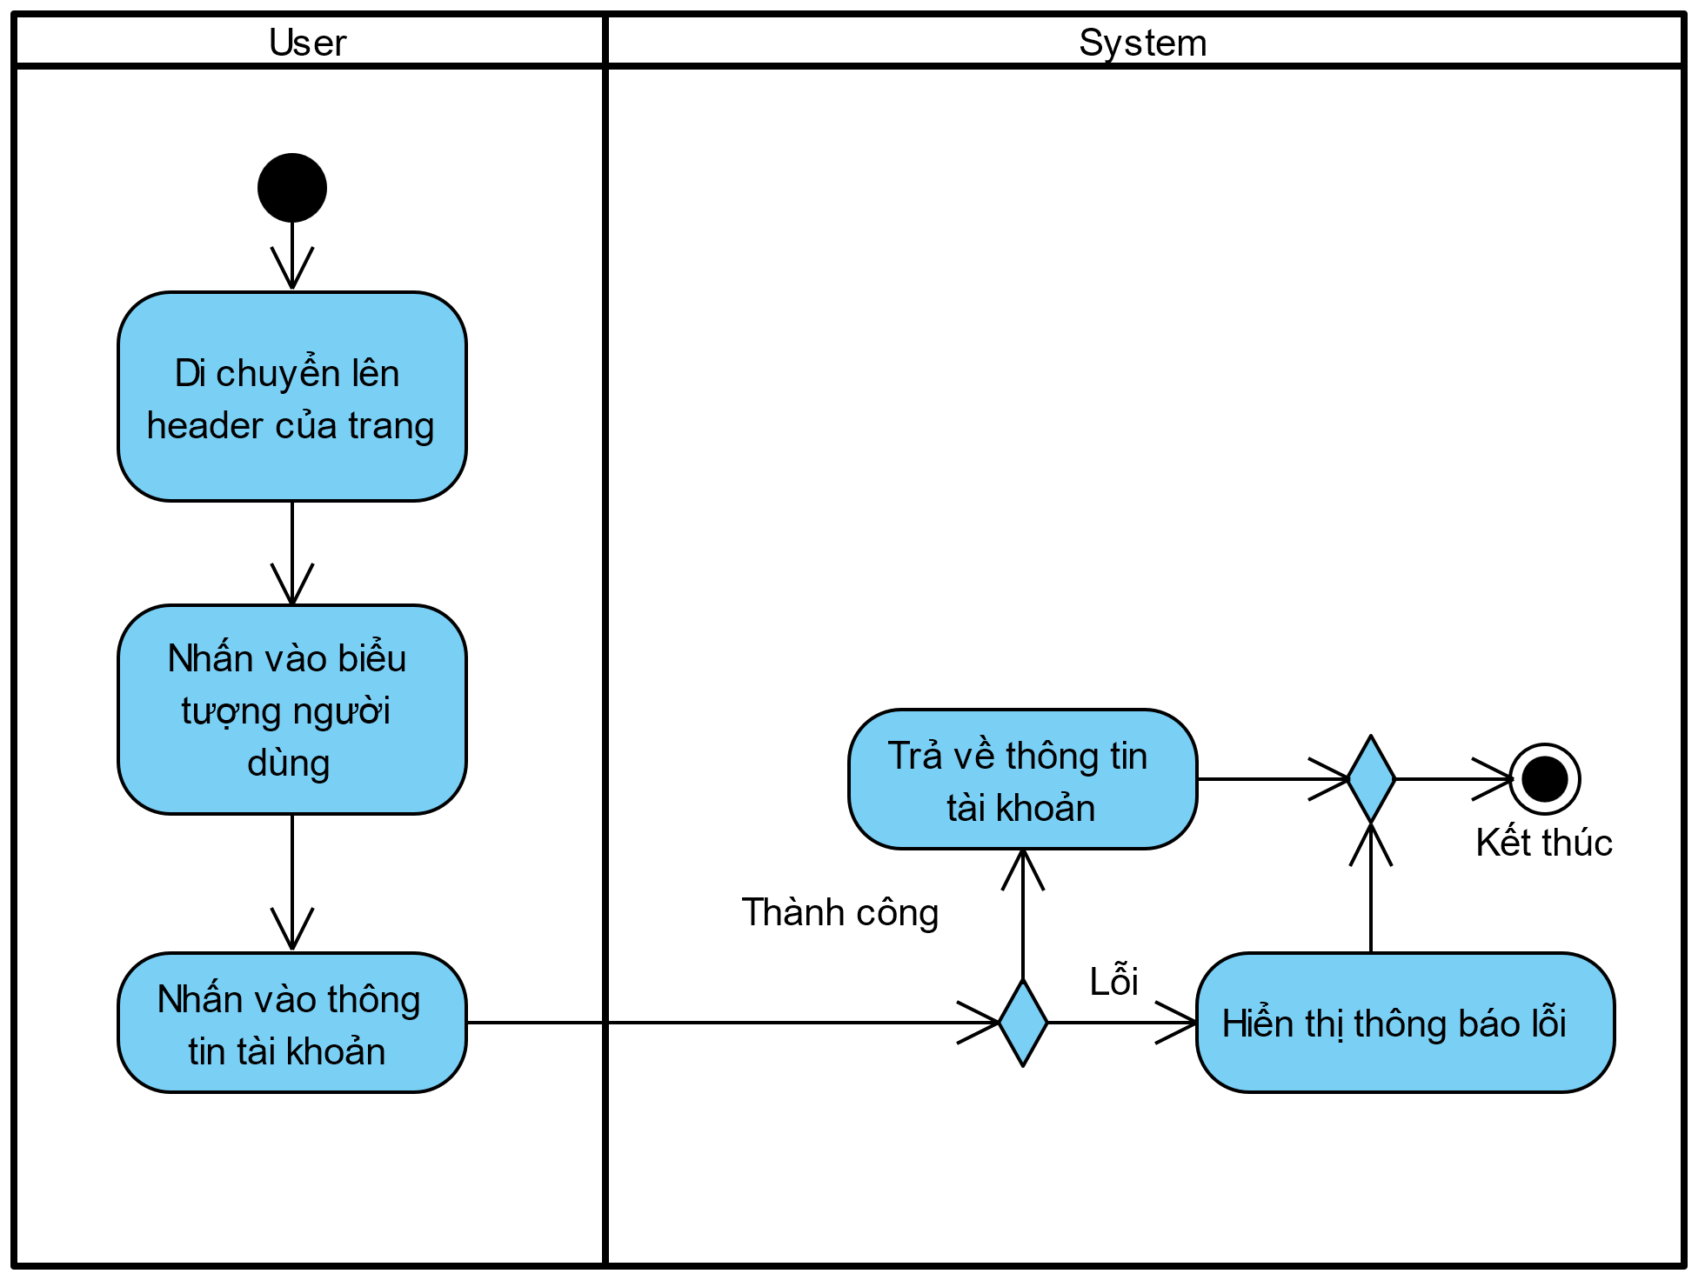
      2. Biểu đồ activity chức năng: cập nhật thông tin

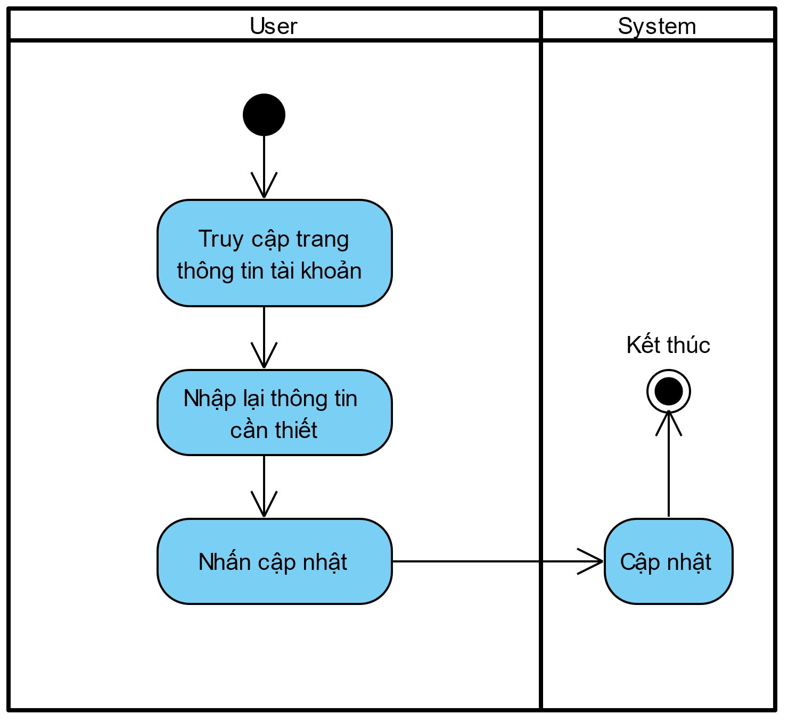

* 1. **Biểu đồ Sequence**
     1. Biểu đồ Sequence: Quản lý sản phẩm
        1. Biểu đồ Sequence: Thêm mới sản phẩm

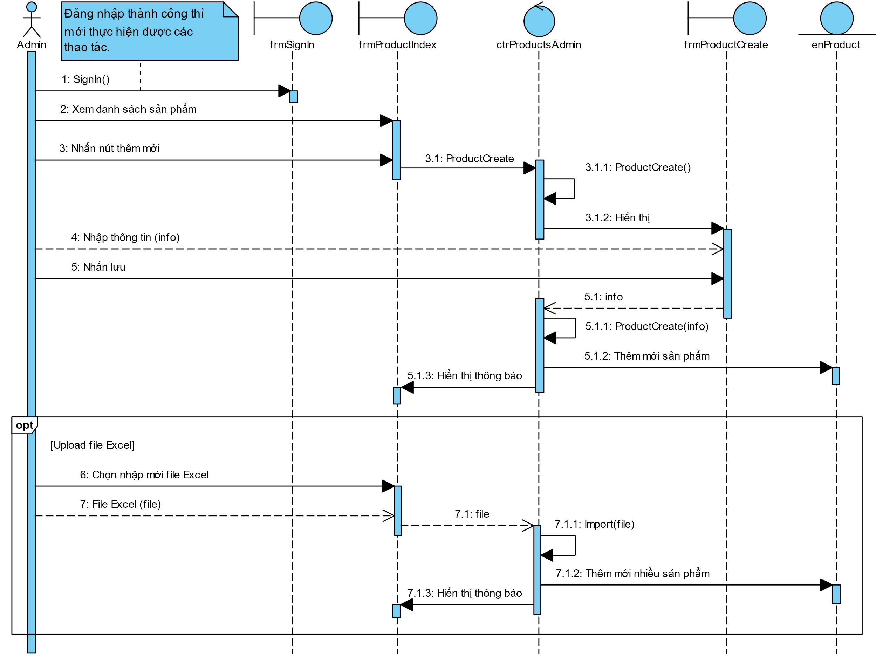

* + - 1. Biểu đồ Sequence: Sửa thông tin sản phẩm

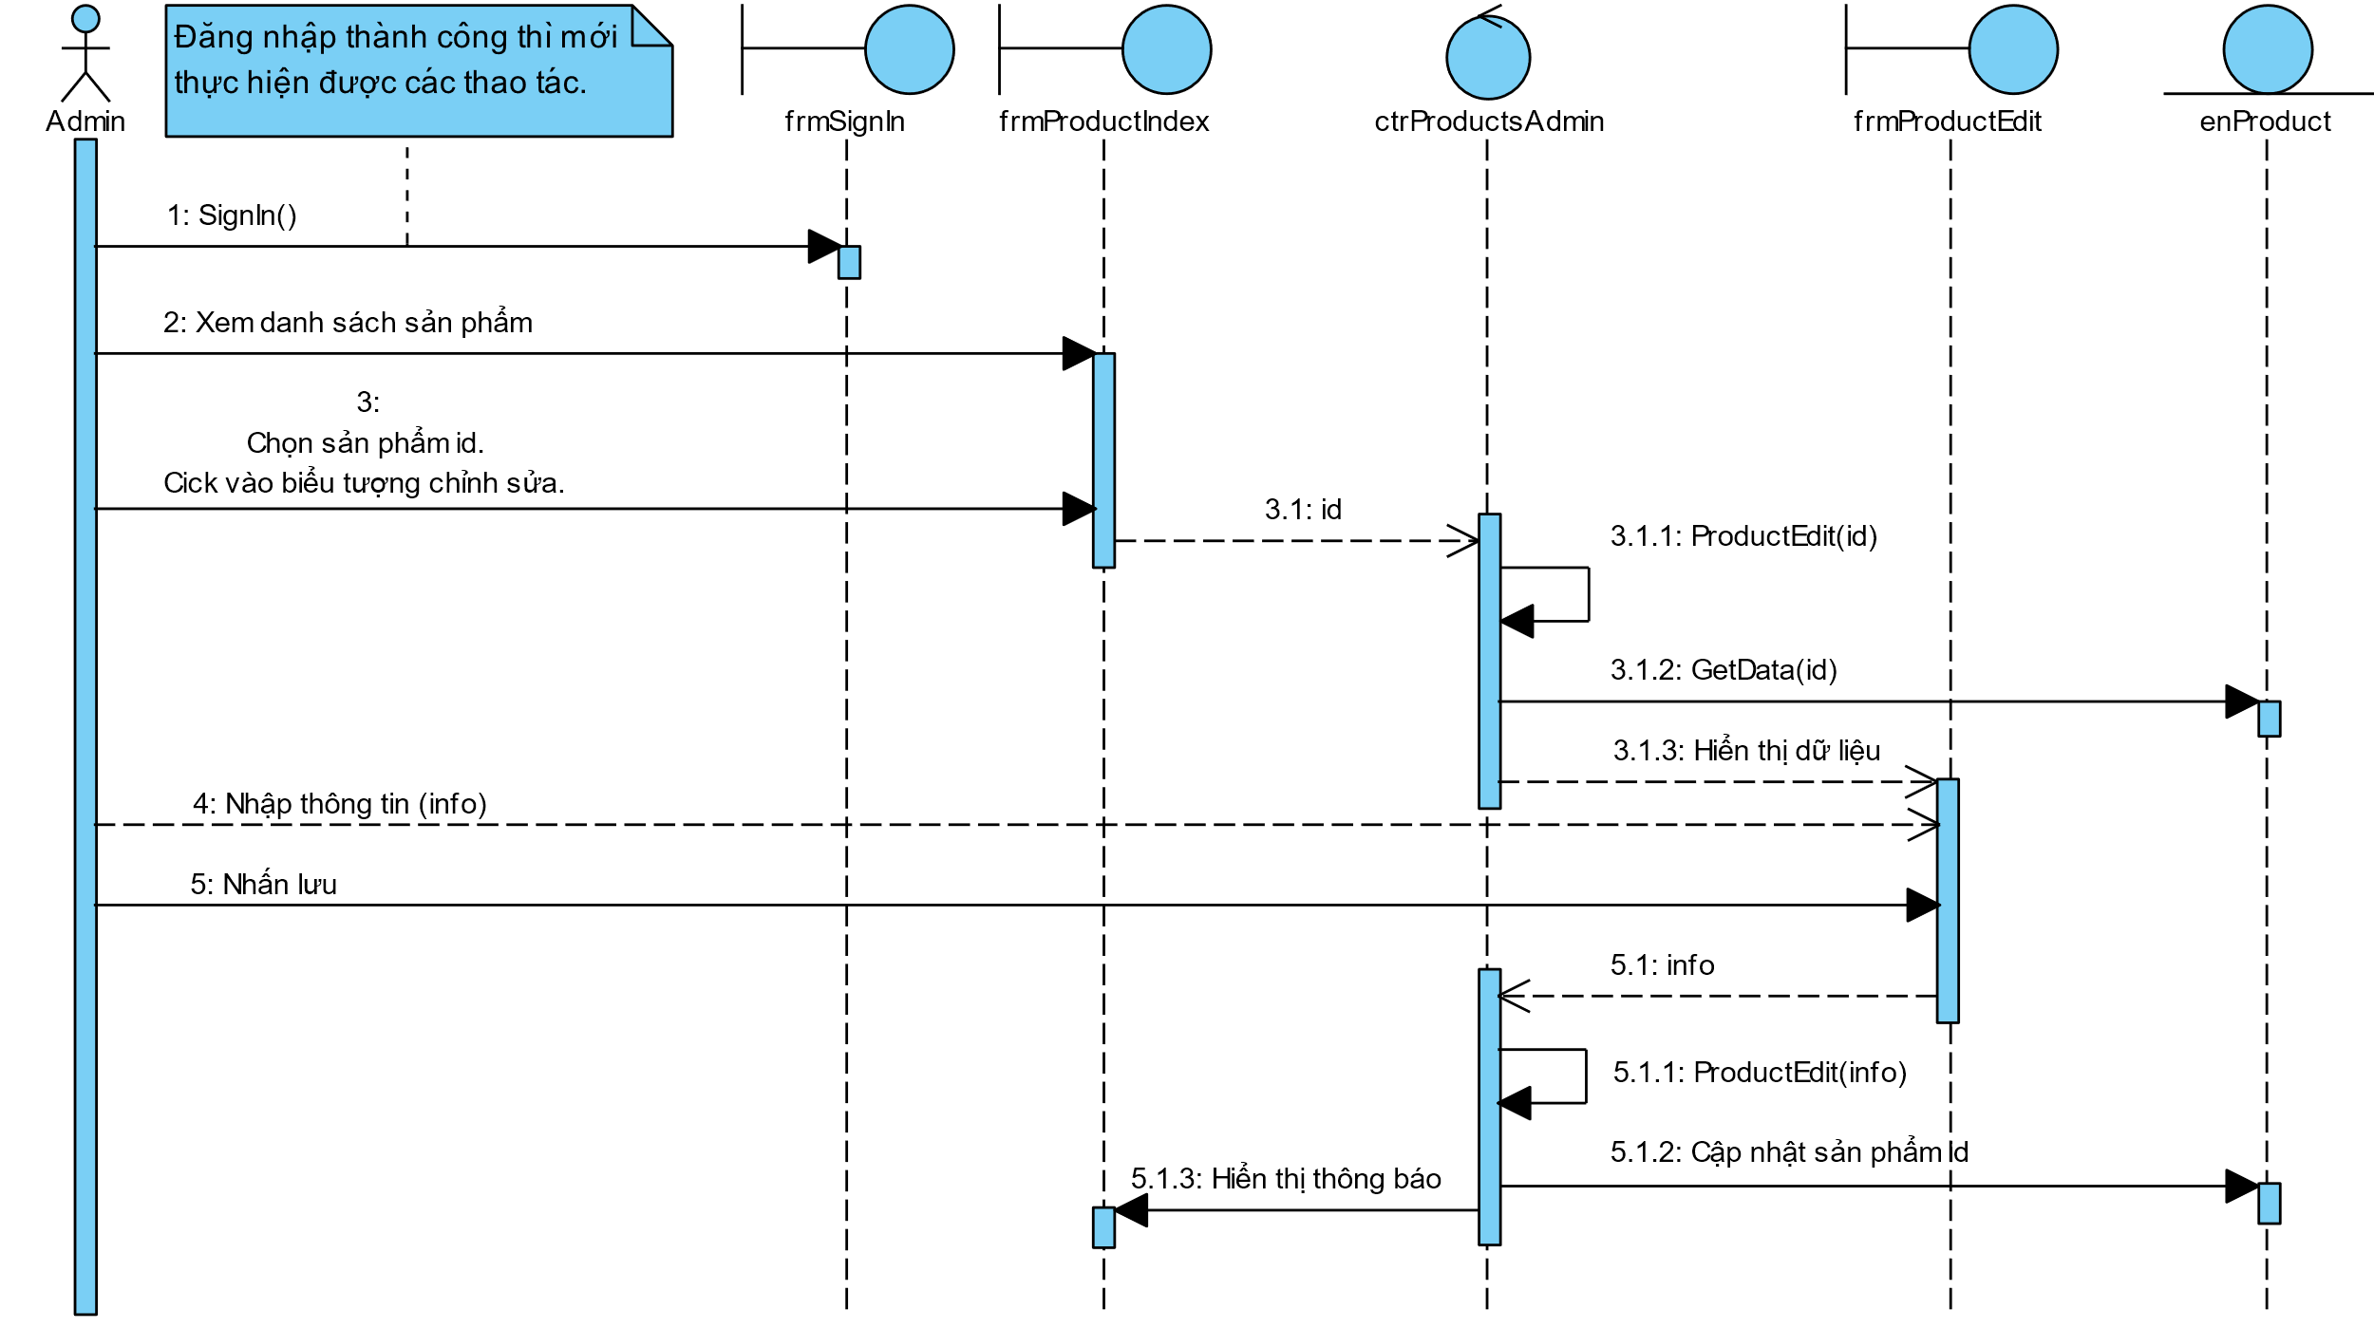

* + - 1. Biểu đồ Sequence: Xóa sản phẩm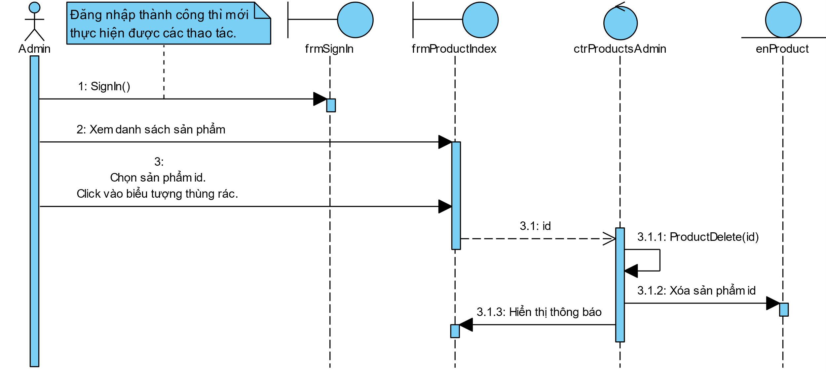
      2. Biểu đồ Sequence: Tìm kiếm sản phẩm theo tên hoặc danh mục

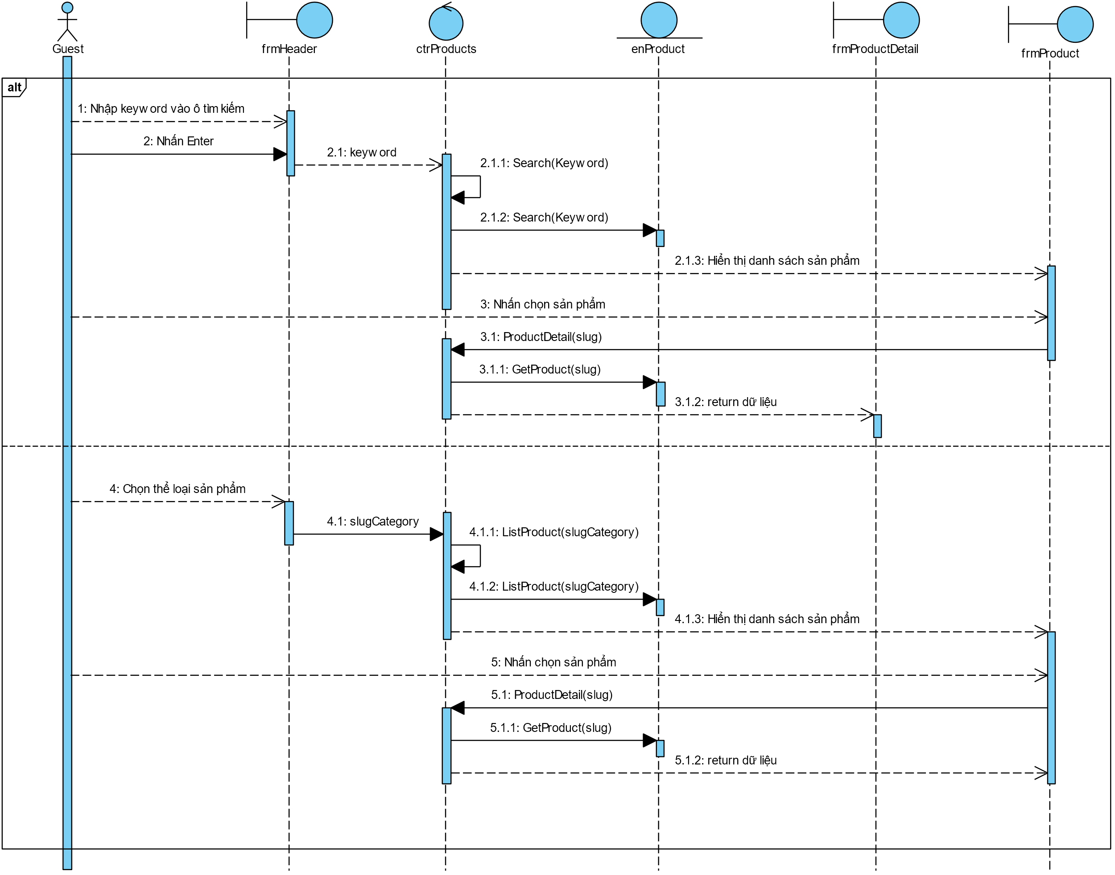

* + 1. Biểu đồ Sequence: Quản lý danh mục sản phẩm
       1. Biểu đồ Sequence: Xem danh sách thể loại sản phẩm

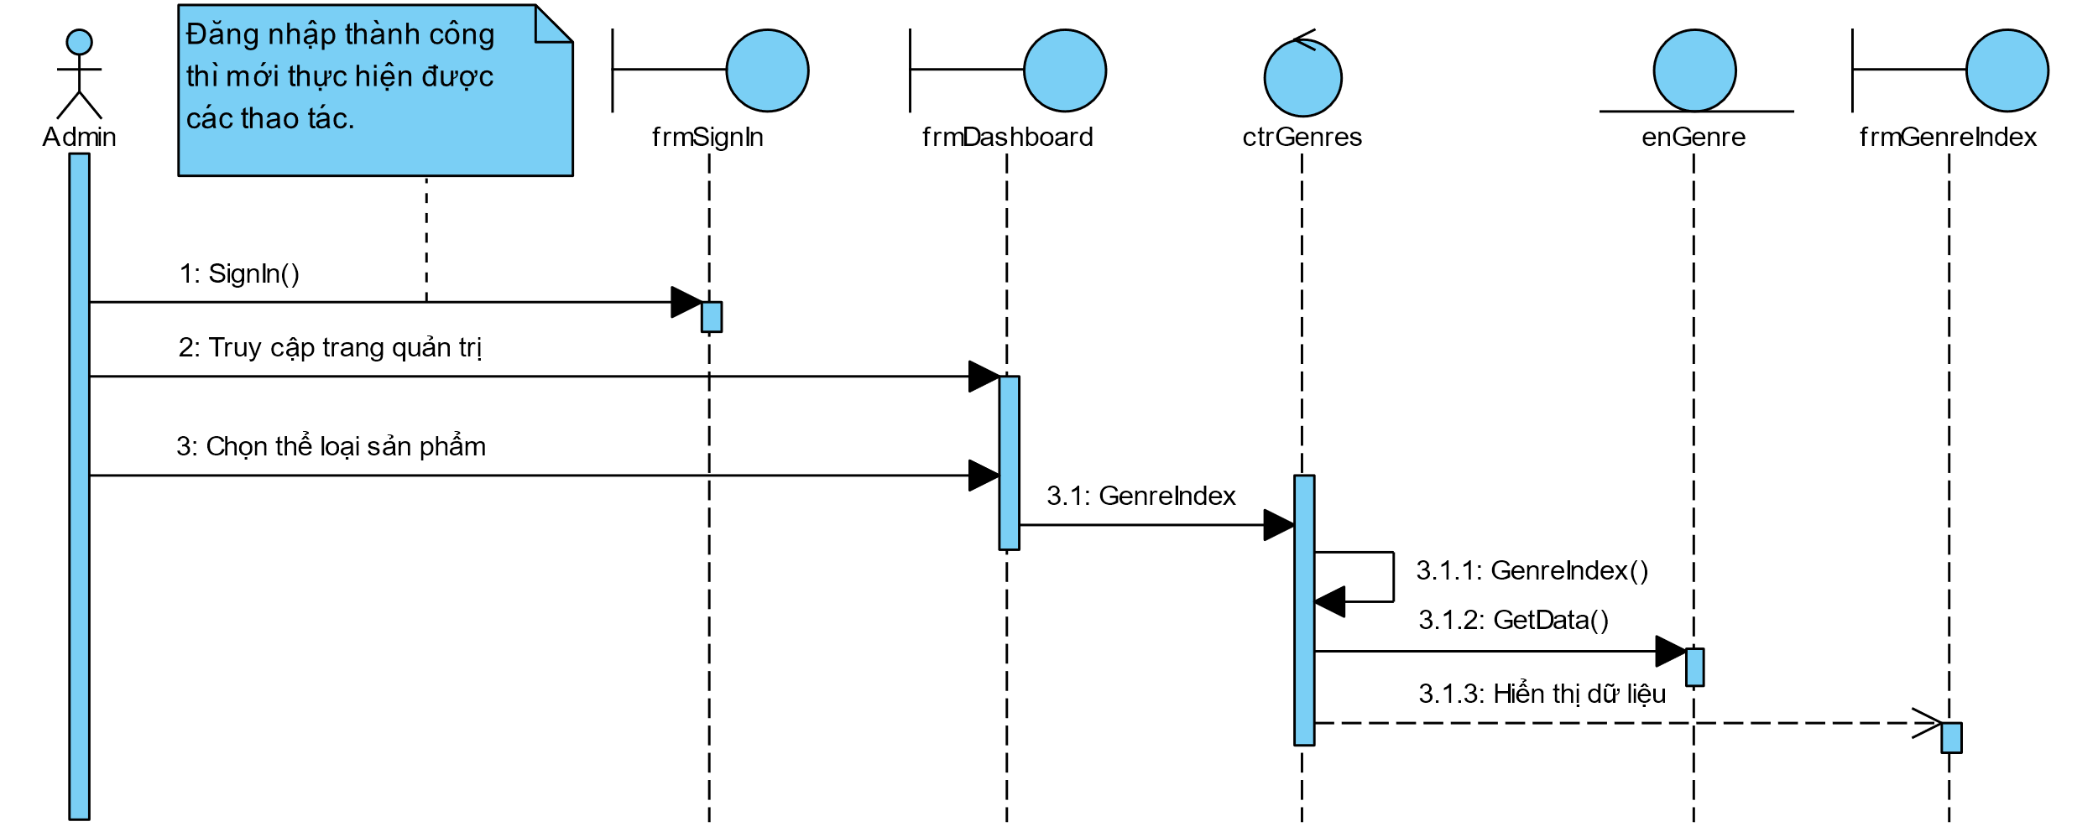

* + - 1. Biểu đồ Sequence: Thêm danh mục sản phẩm

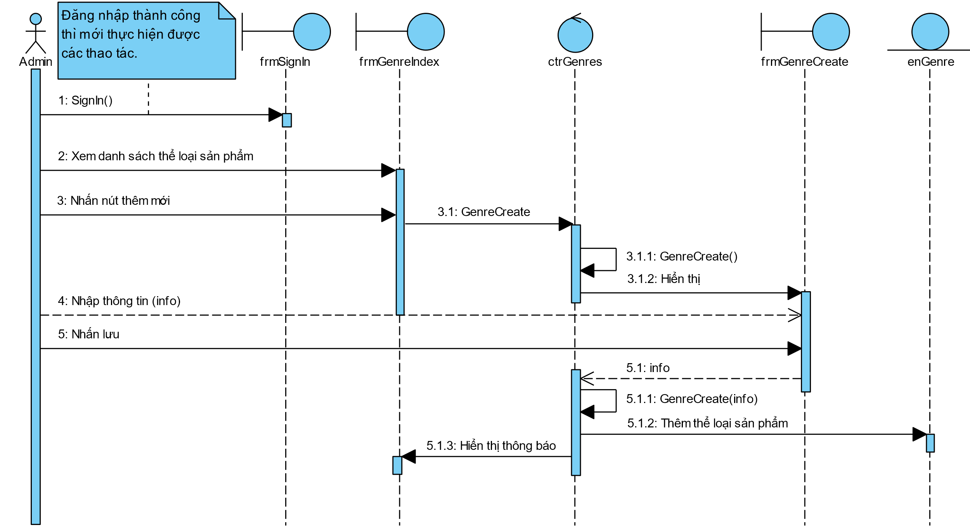

* + - 1. Biểu đồ Sequence: Cập nhật danh mục sản phẩm

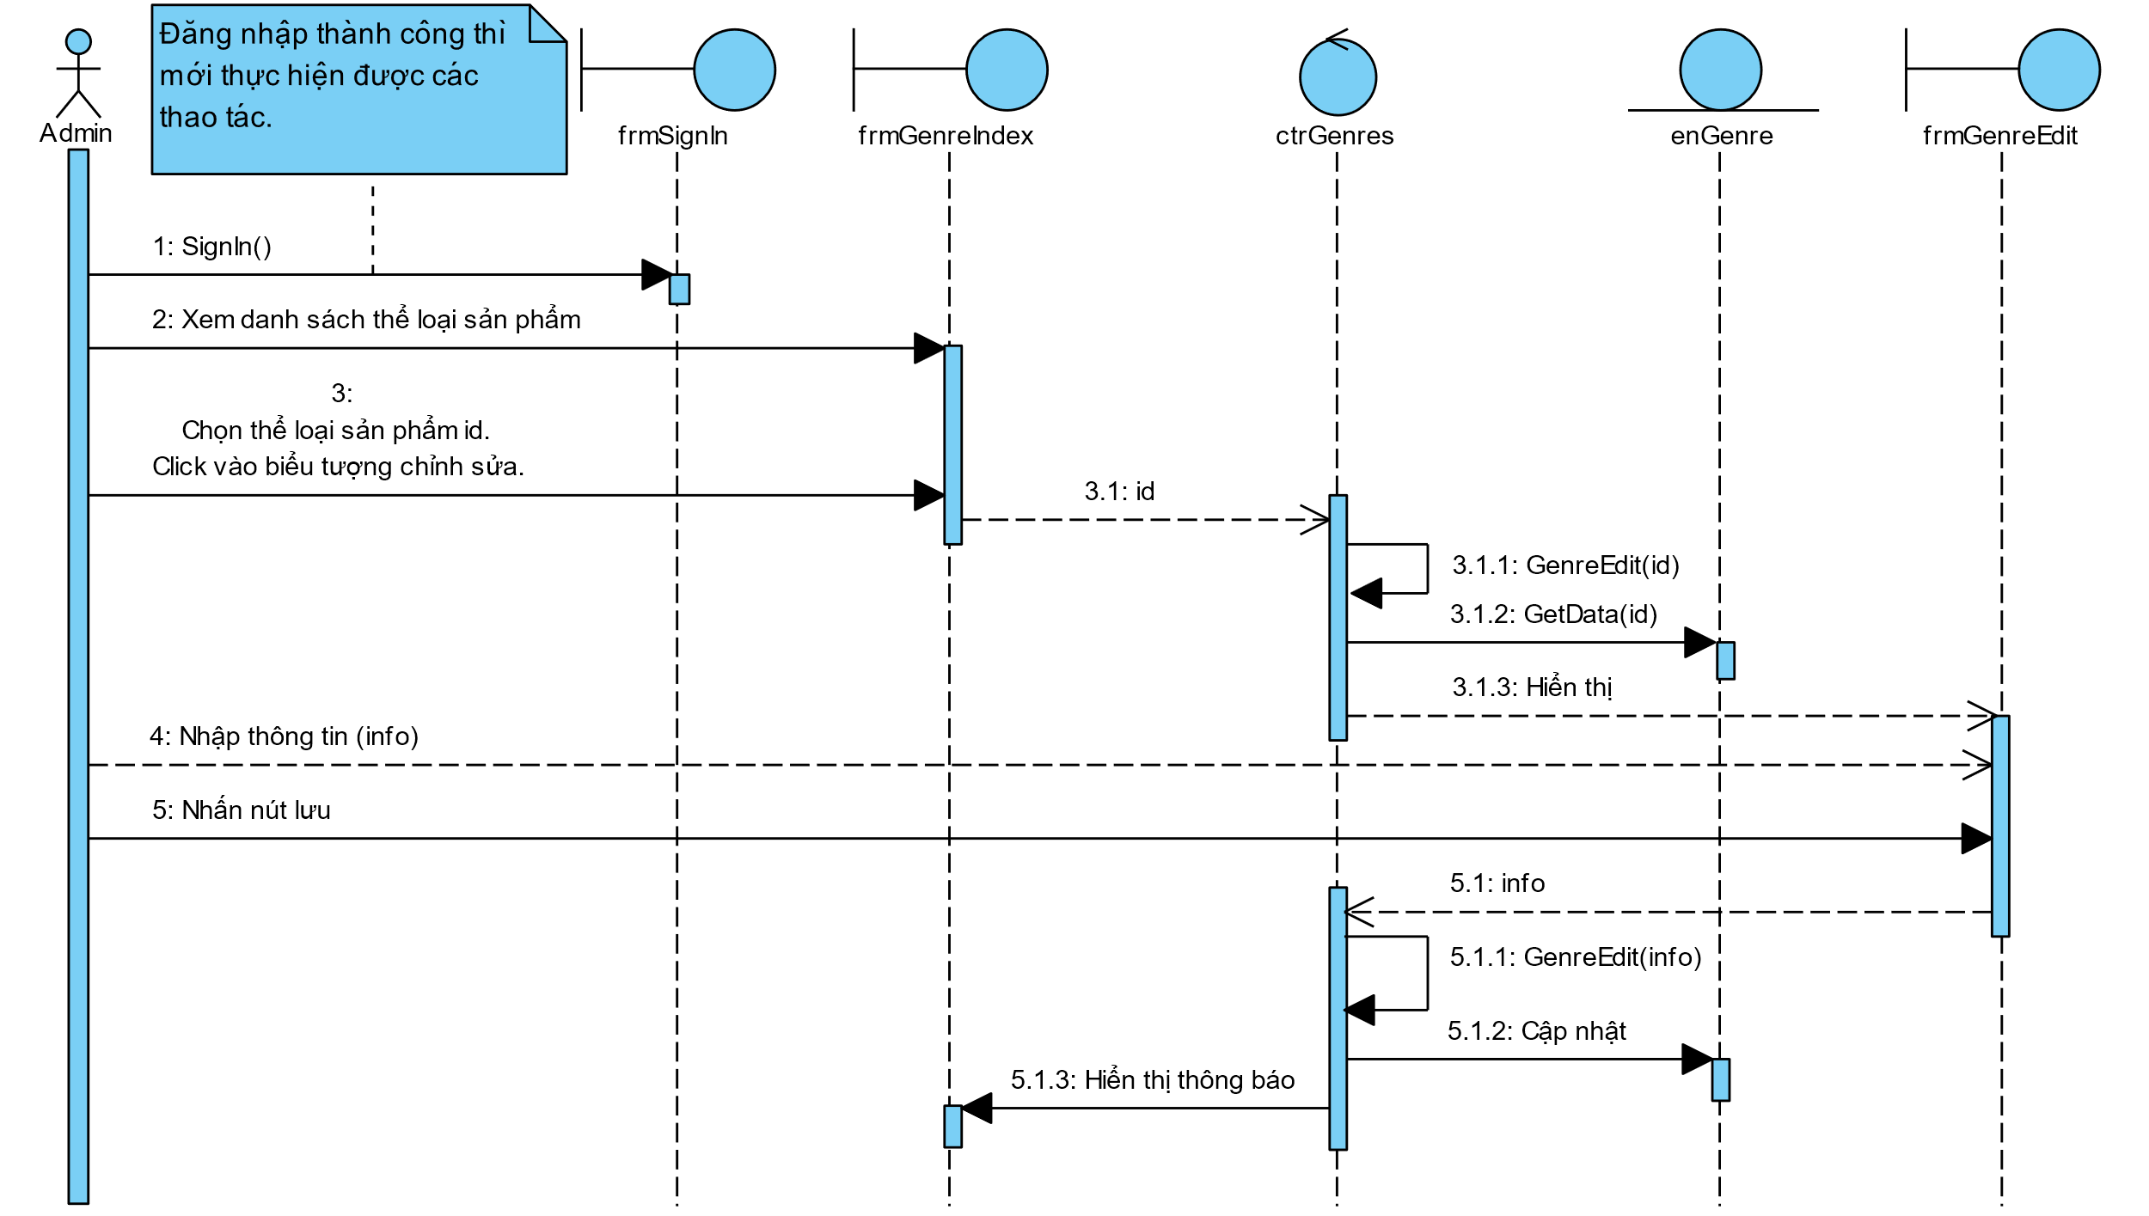

* + - 1. Biểu đồ Sequence: Xóa danh mục sản phẩm

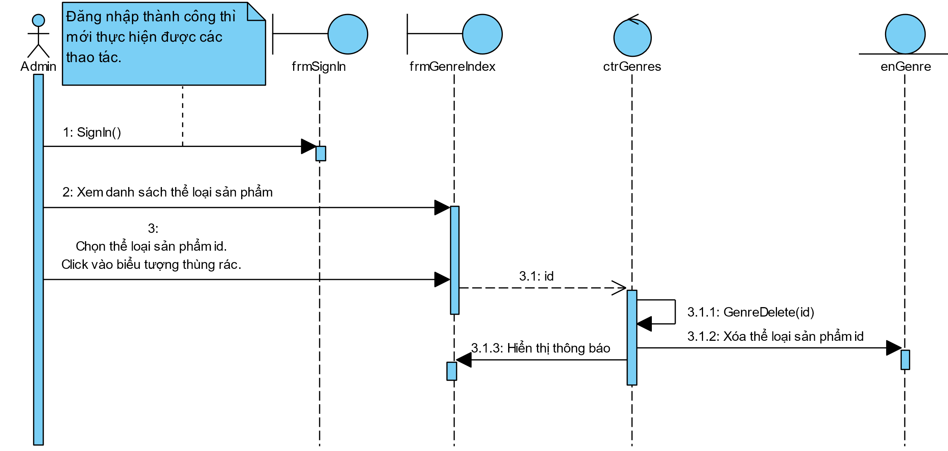

* + 1. Biểu đồ Sequence: Quản lý bán hàng
       1. Biểu đồ Sequence: Xem đơn hàng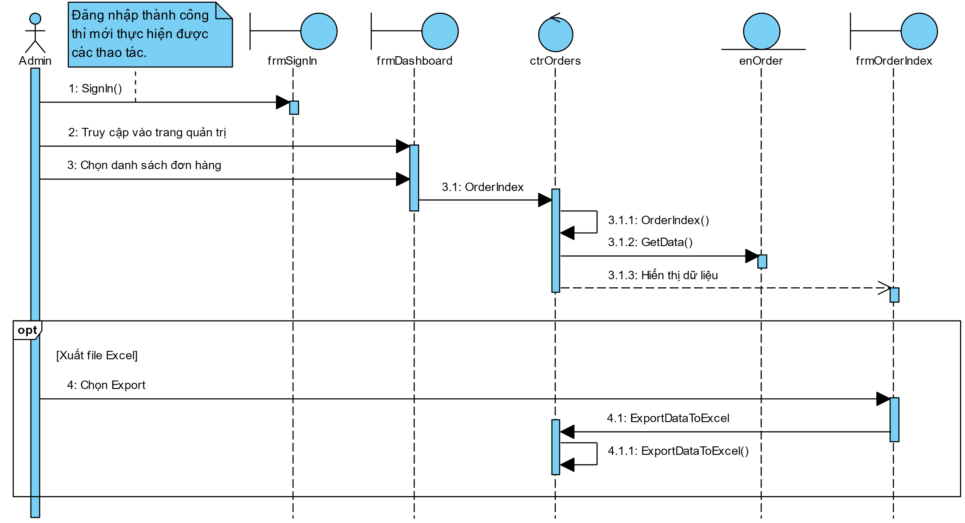
       2. Biểu đồ Sequence: Thêm khuyến mãi

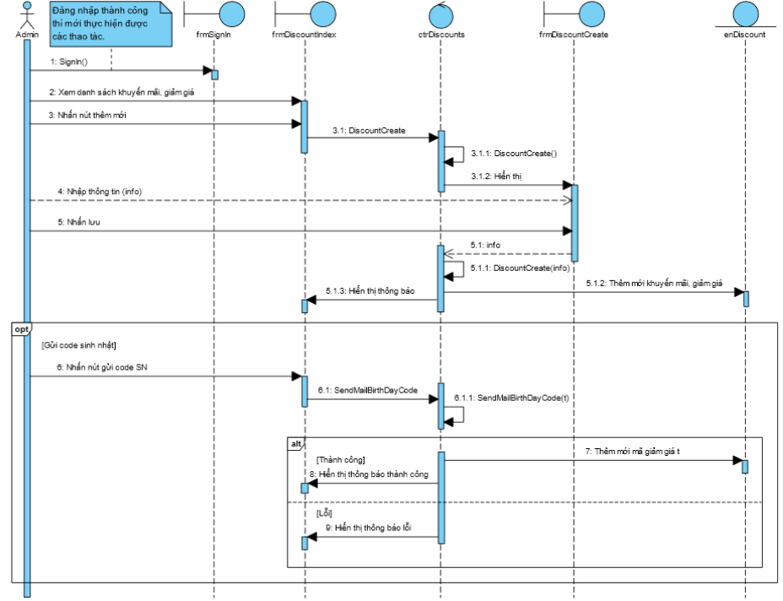

* + - 1. Biểu đồ Sequence: Xem danh sách khuyến mãi

**

* + - 1. Biểu đồ Sequence: Cập nhật khuyến mãi

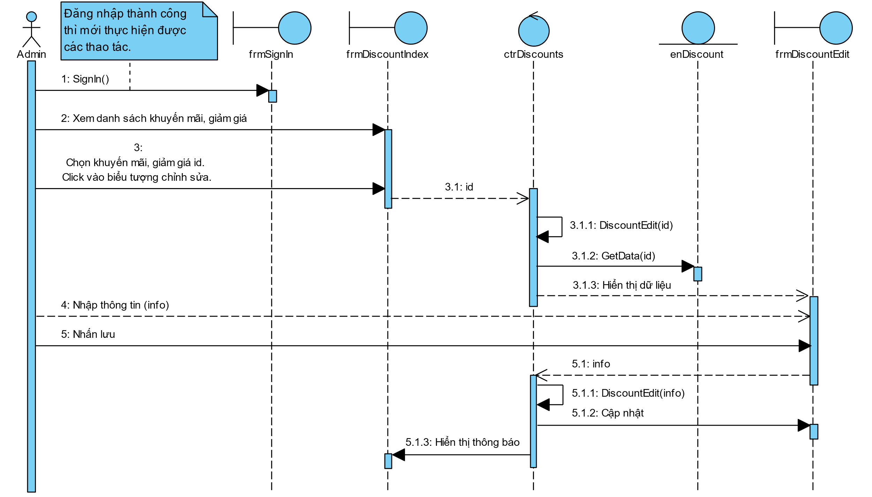

* + - 1. Biểu đồ Sequence: Xóa khuyến mãi

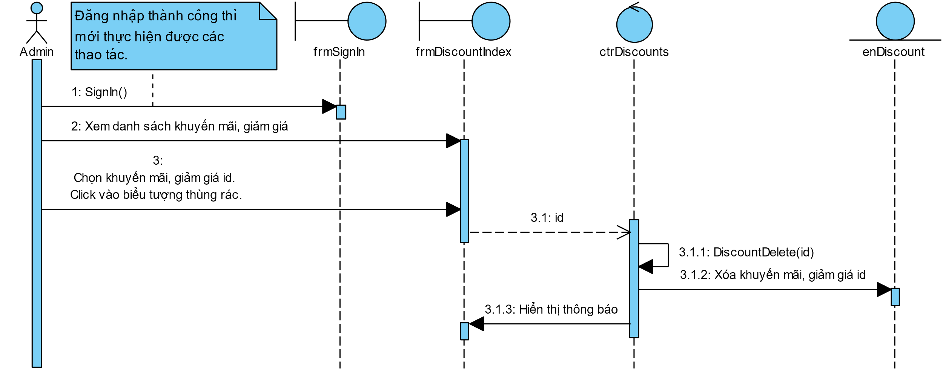

* + 1. Biểu đồ Sequence: Quản lý lô hàng
       1. Biểu đồ Sequence: Nhập mới hàng

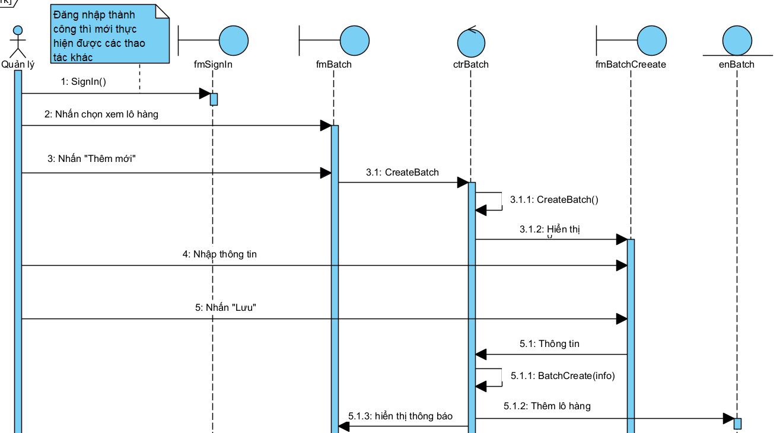

* + - 1. Biểu đồ Sequence: Xem các lô hàng sắp hết hạn

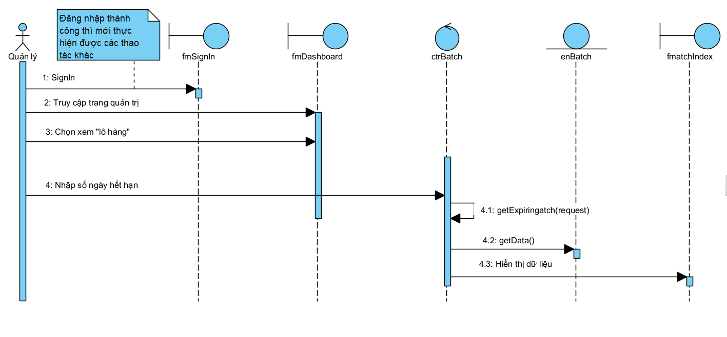

* + - 1. Biểu đồ Sequence: Xem các lô hàng đã hết hạn

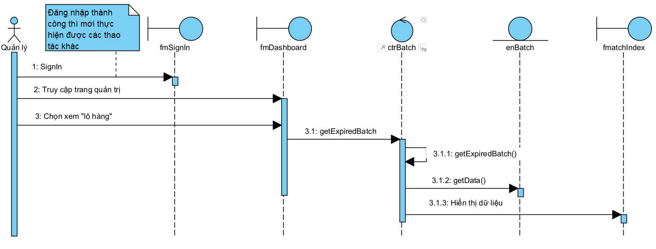

* + 1. Biểu đồ Sequence: Quản lý tài khoản người dùng
       1. Biểu đồ Sequence: Phân quyền

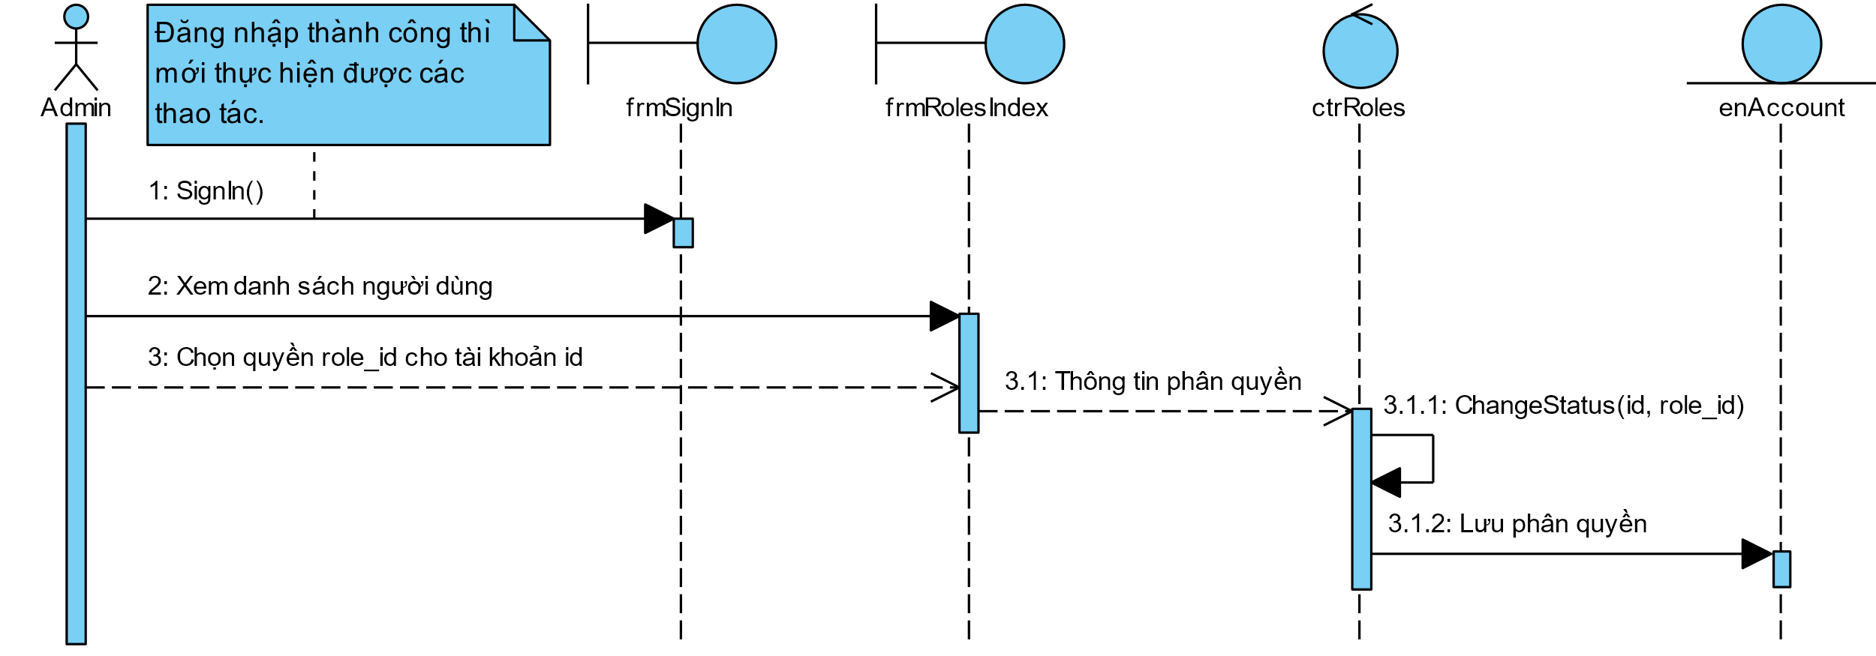

* + - 1. 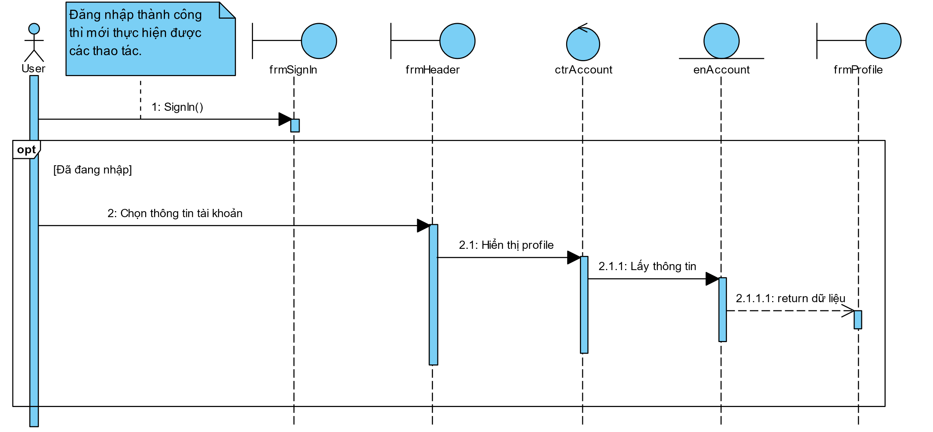Biểu đồ Sequence: Xem thông tin cá nhân
      2. Biểu đồ Sequence: Cập nhật thông tin cá nhân

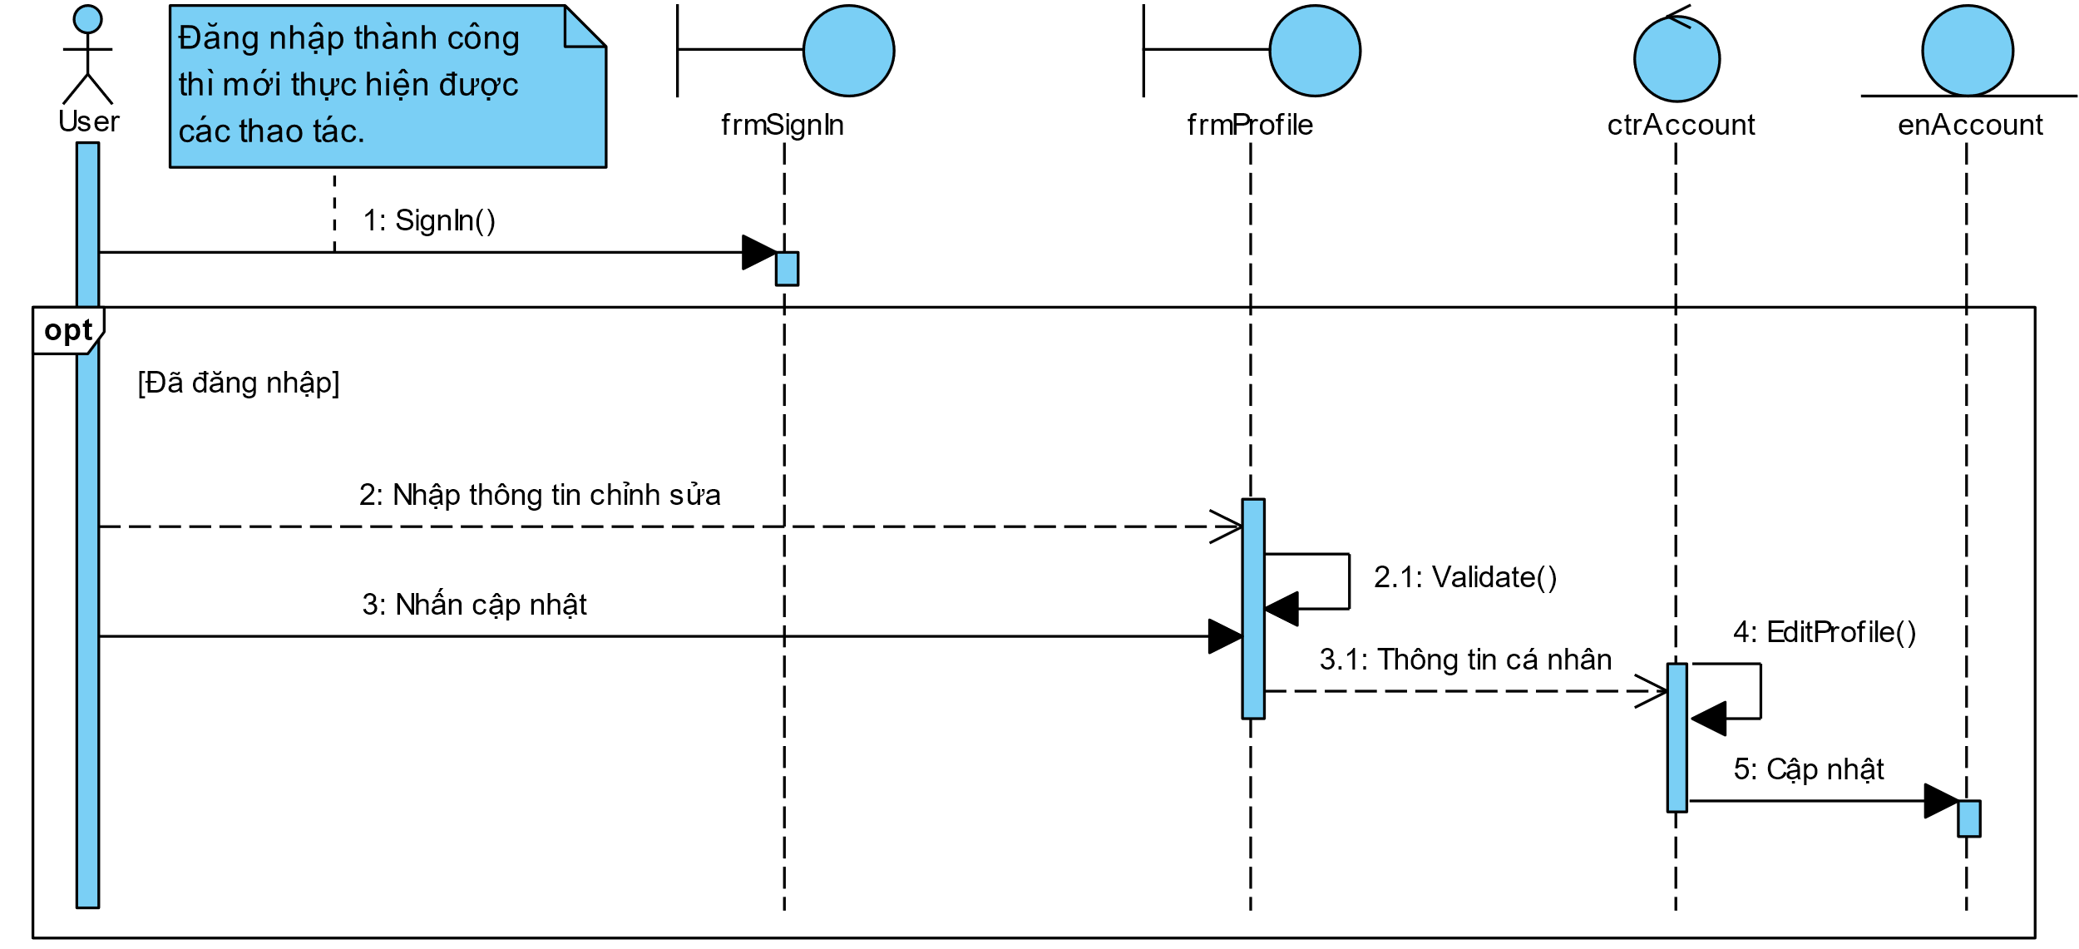

* + - 1. Biểu đồ Sequence: Đăng ký tài khoản

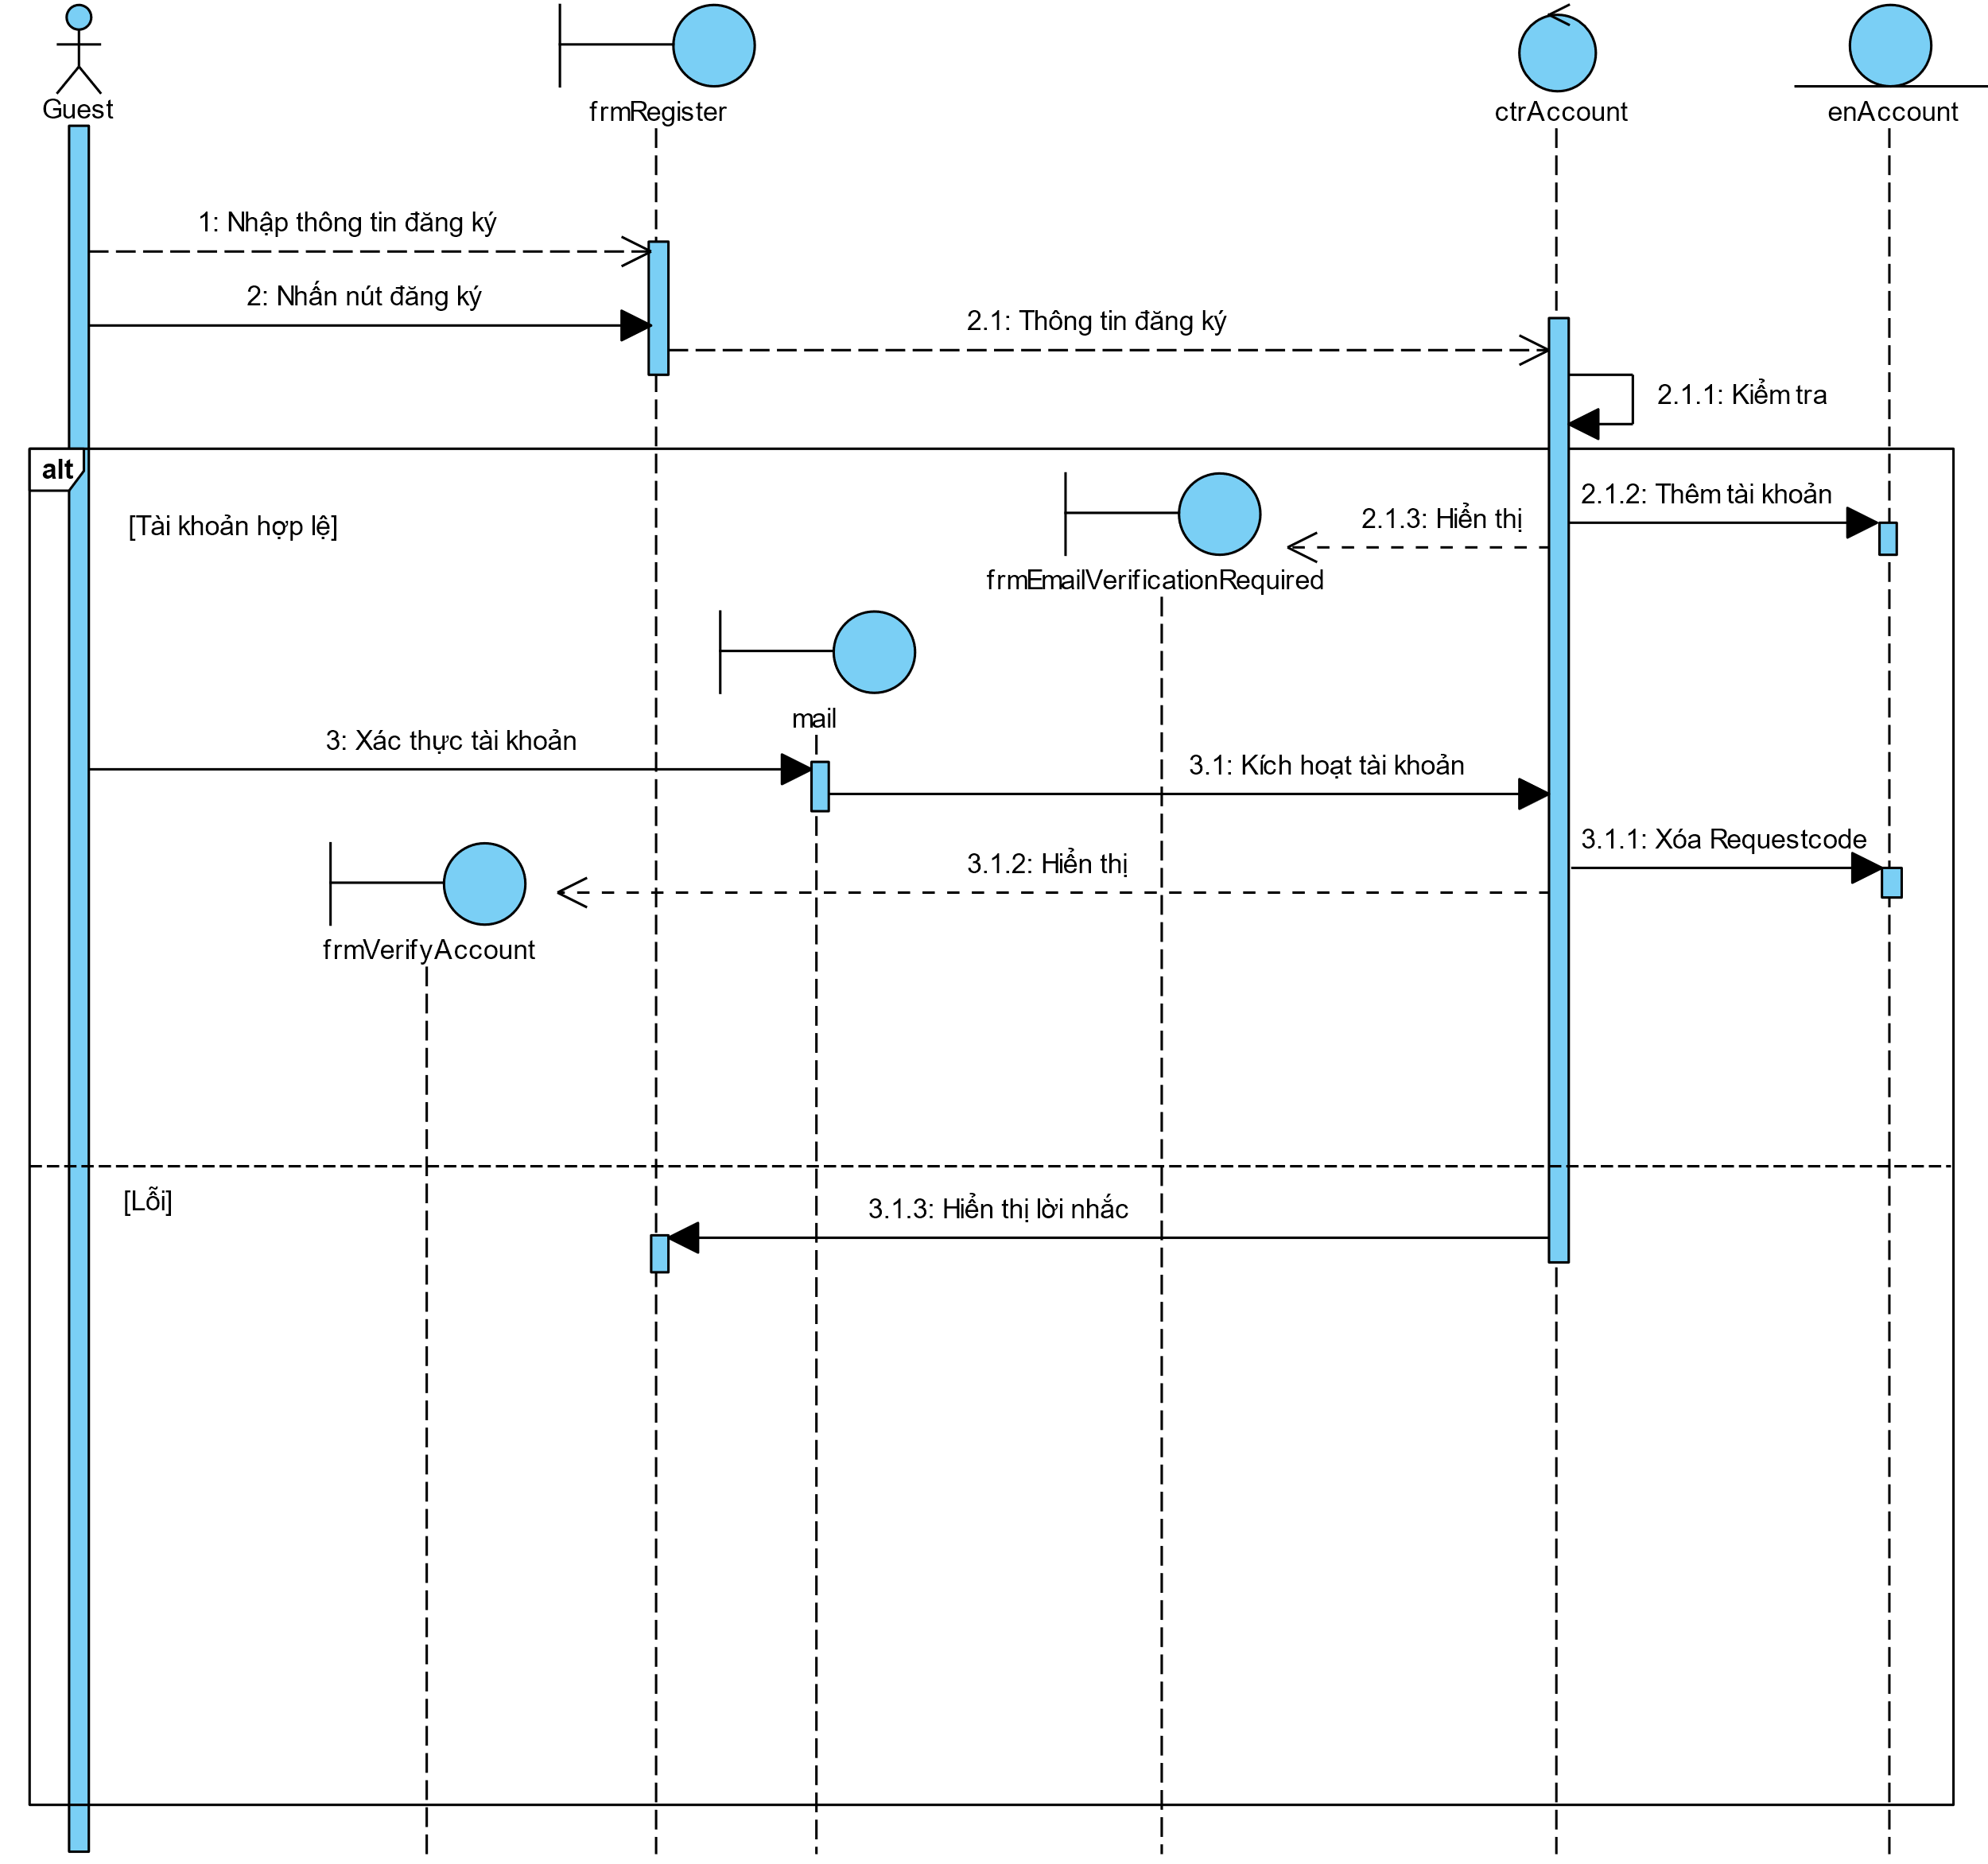

* + - 1. Biểu đồ Sequence: Đăng nhập tài khoản

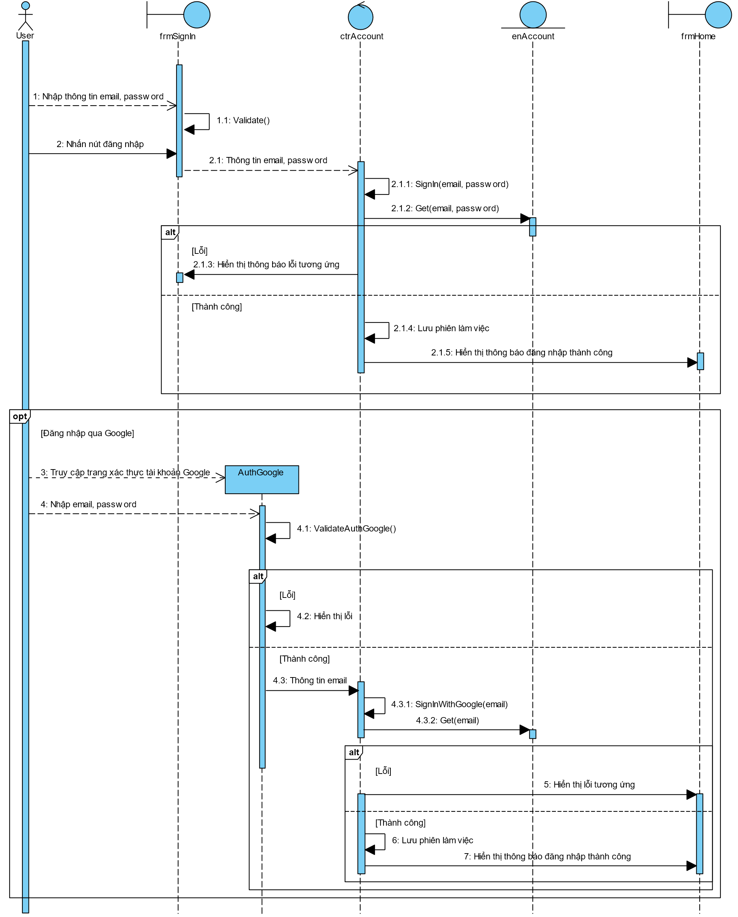

* + - 1. Biểu đồ Sequence: Đăng xuất tài khoản

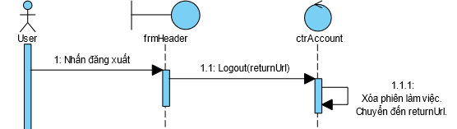

* + 1. Biểu đồ Sequence: Quản lý giỏ hàng
       1. Biểu đồ Sequence: Thêm vào giỏ hàng

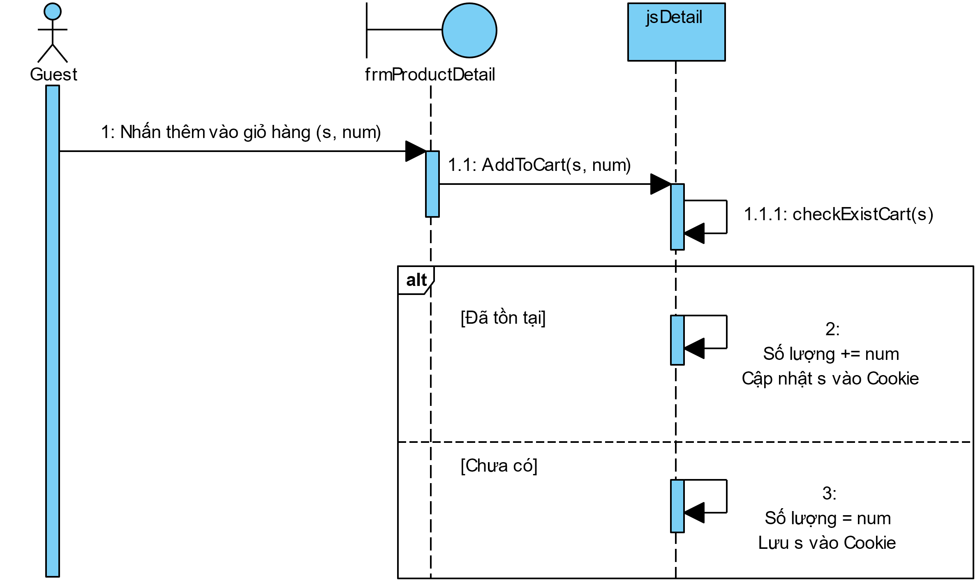

* + - 1. Biểu đồ Sequence: Xóa sản phẩm khỏi giỏ hàng

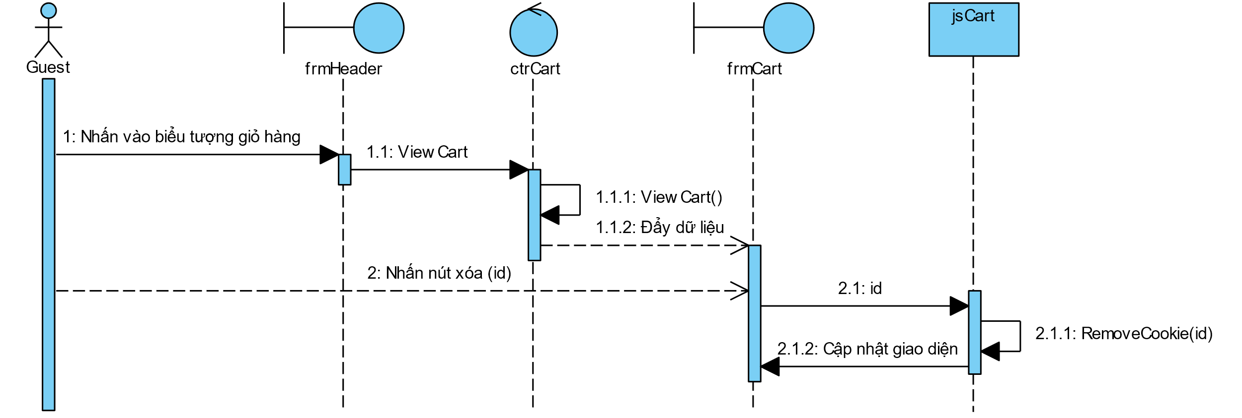

* + - 1. Biểu đồ Sequence: Đặt hàng

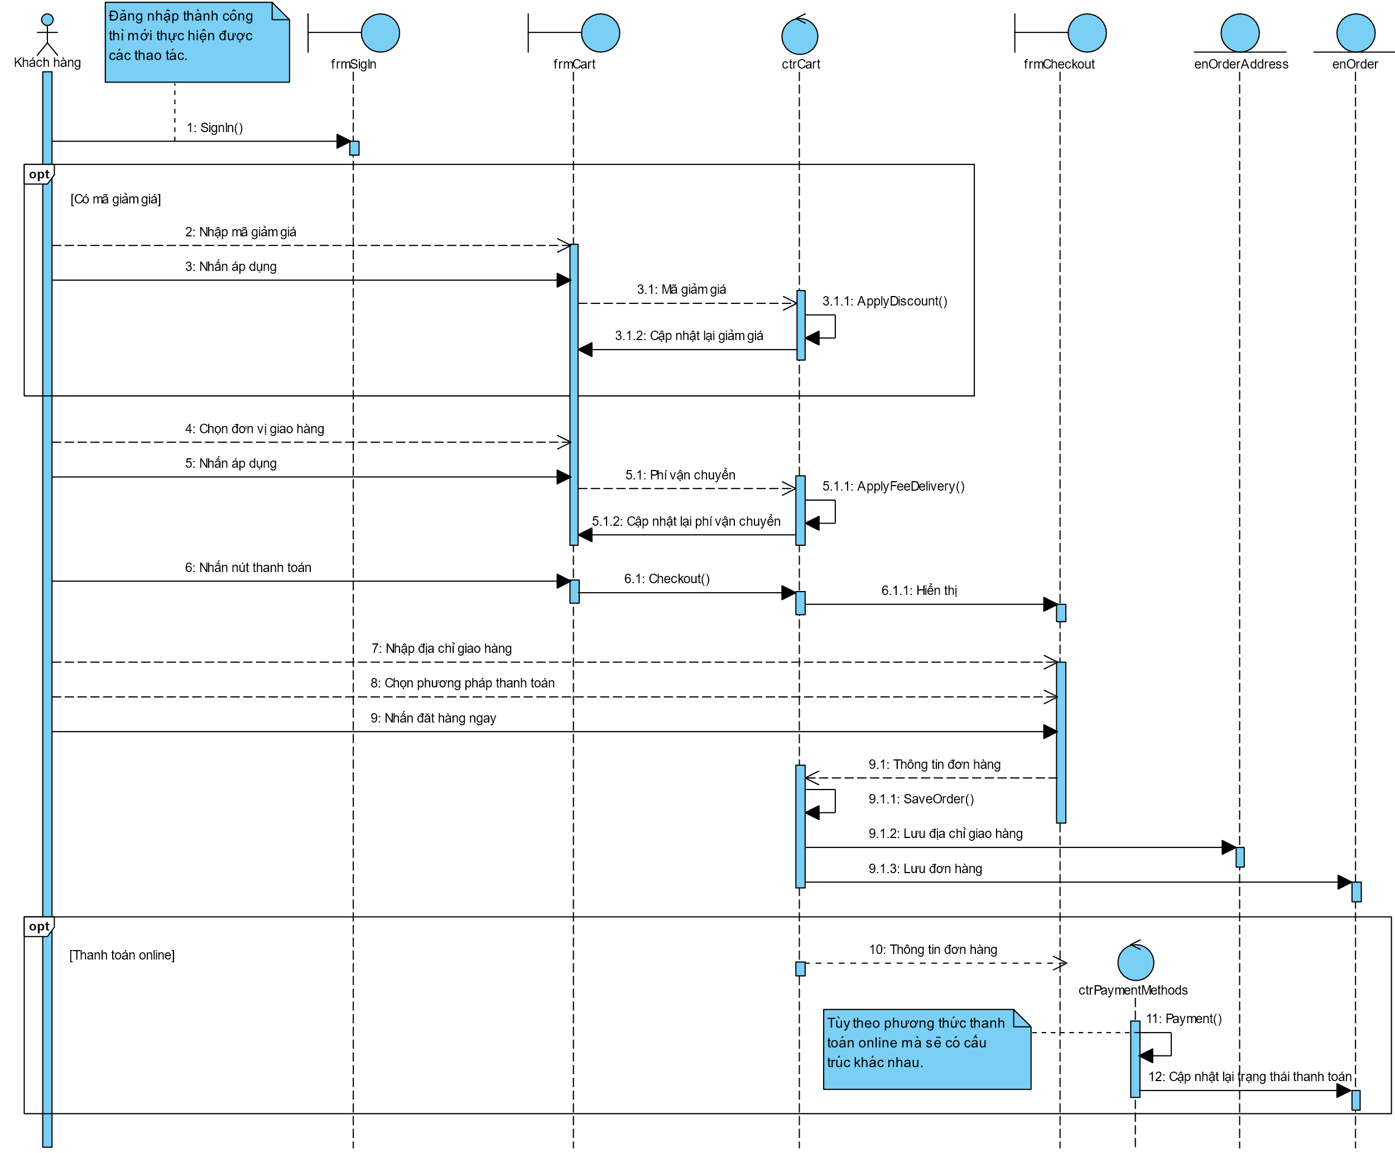

* + - 1. Biểu đồ Sequence: Thanh quán qua VNPay

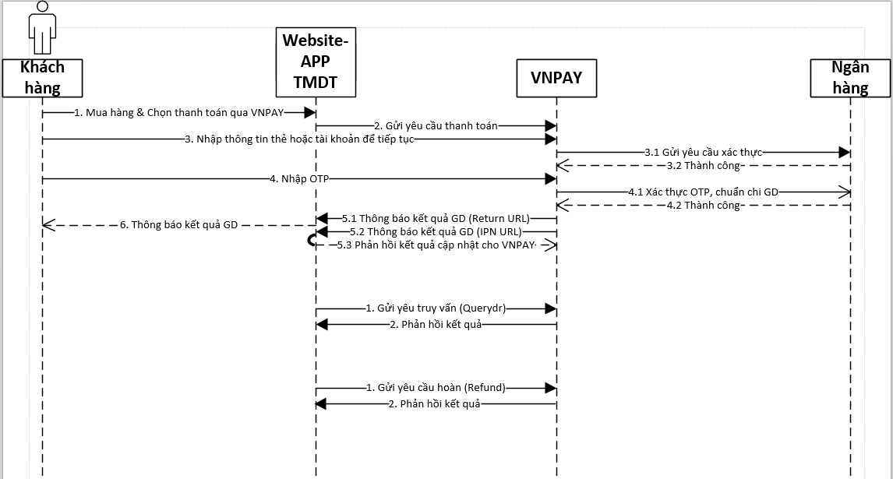

* + - 1. Biểu đồ Sequence: Cập nhật số lượng của giỏ hàng

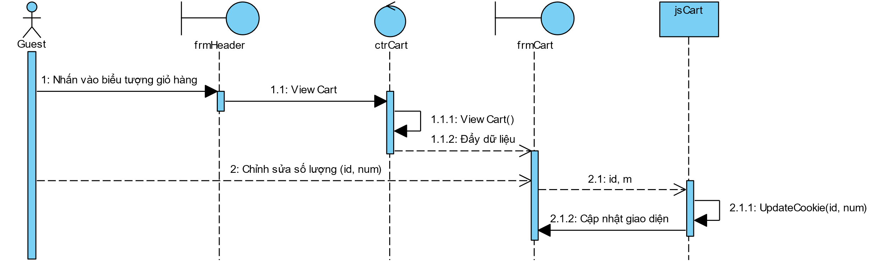

* + 1. Biểu đồ Sequence: Quản lý nhà cung cấp
       1. Biểu đồ Sequence: Xem danh sách nhà cung cấp

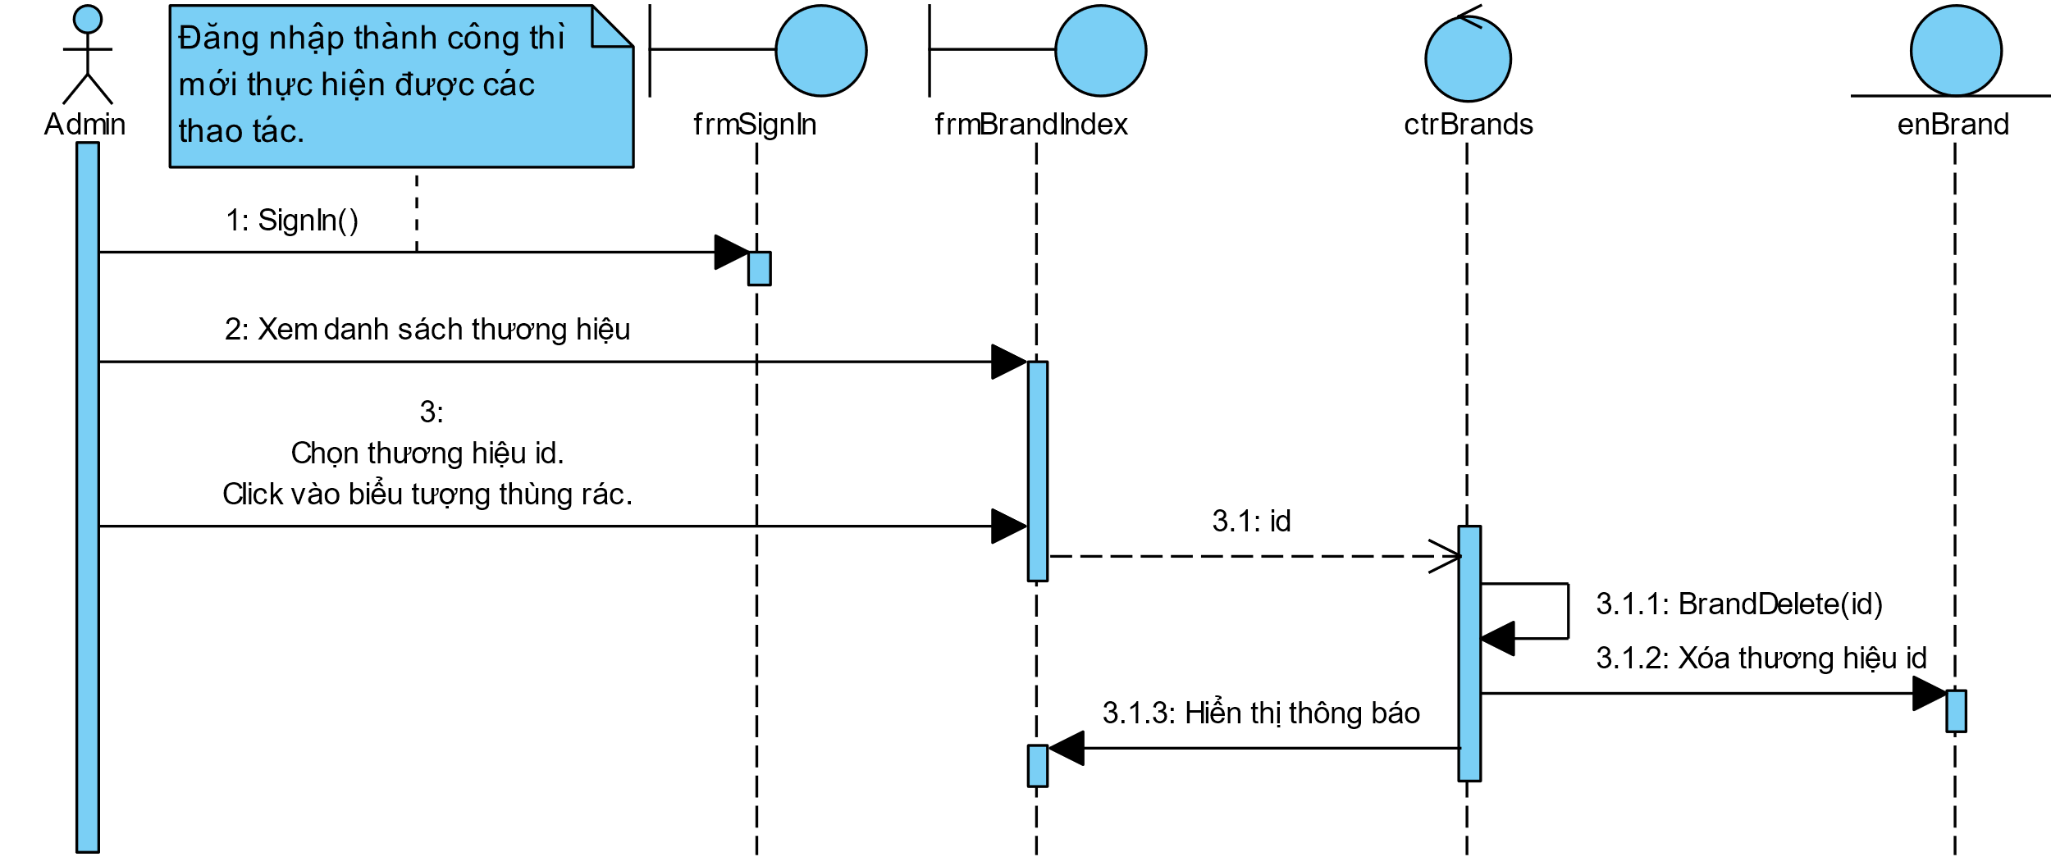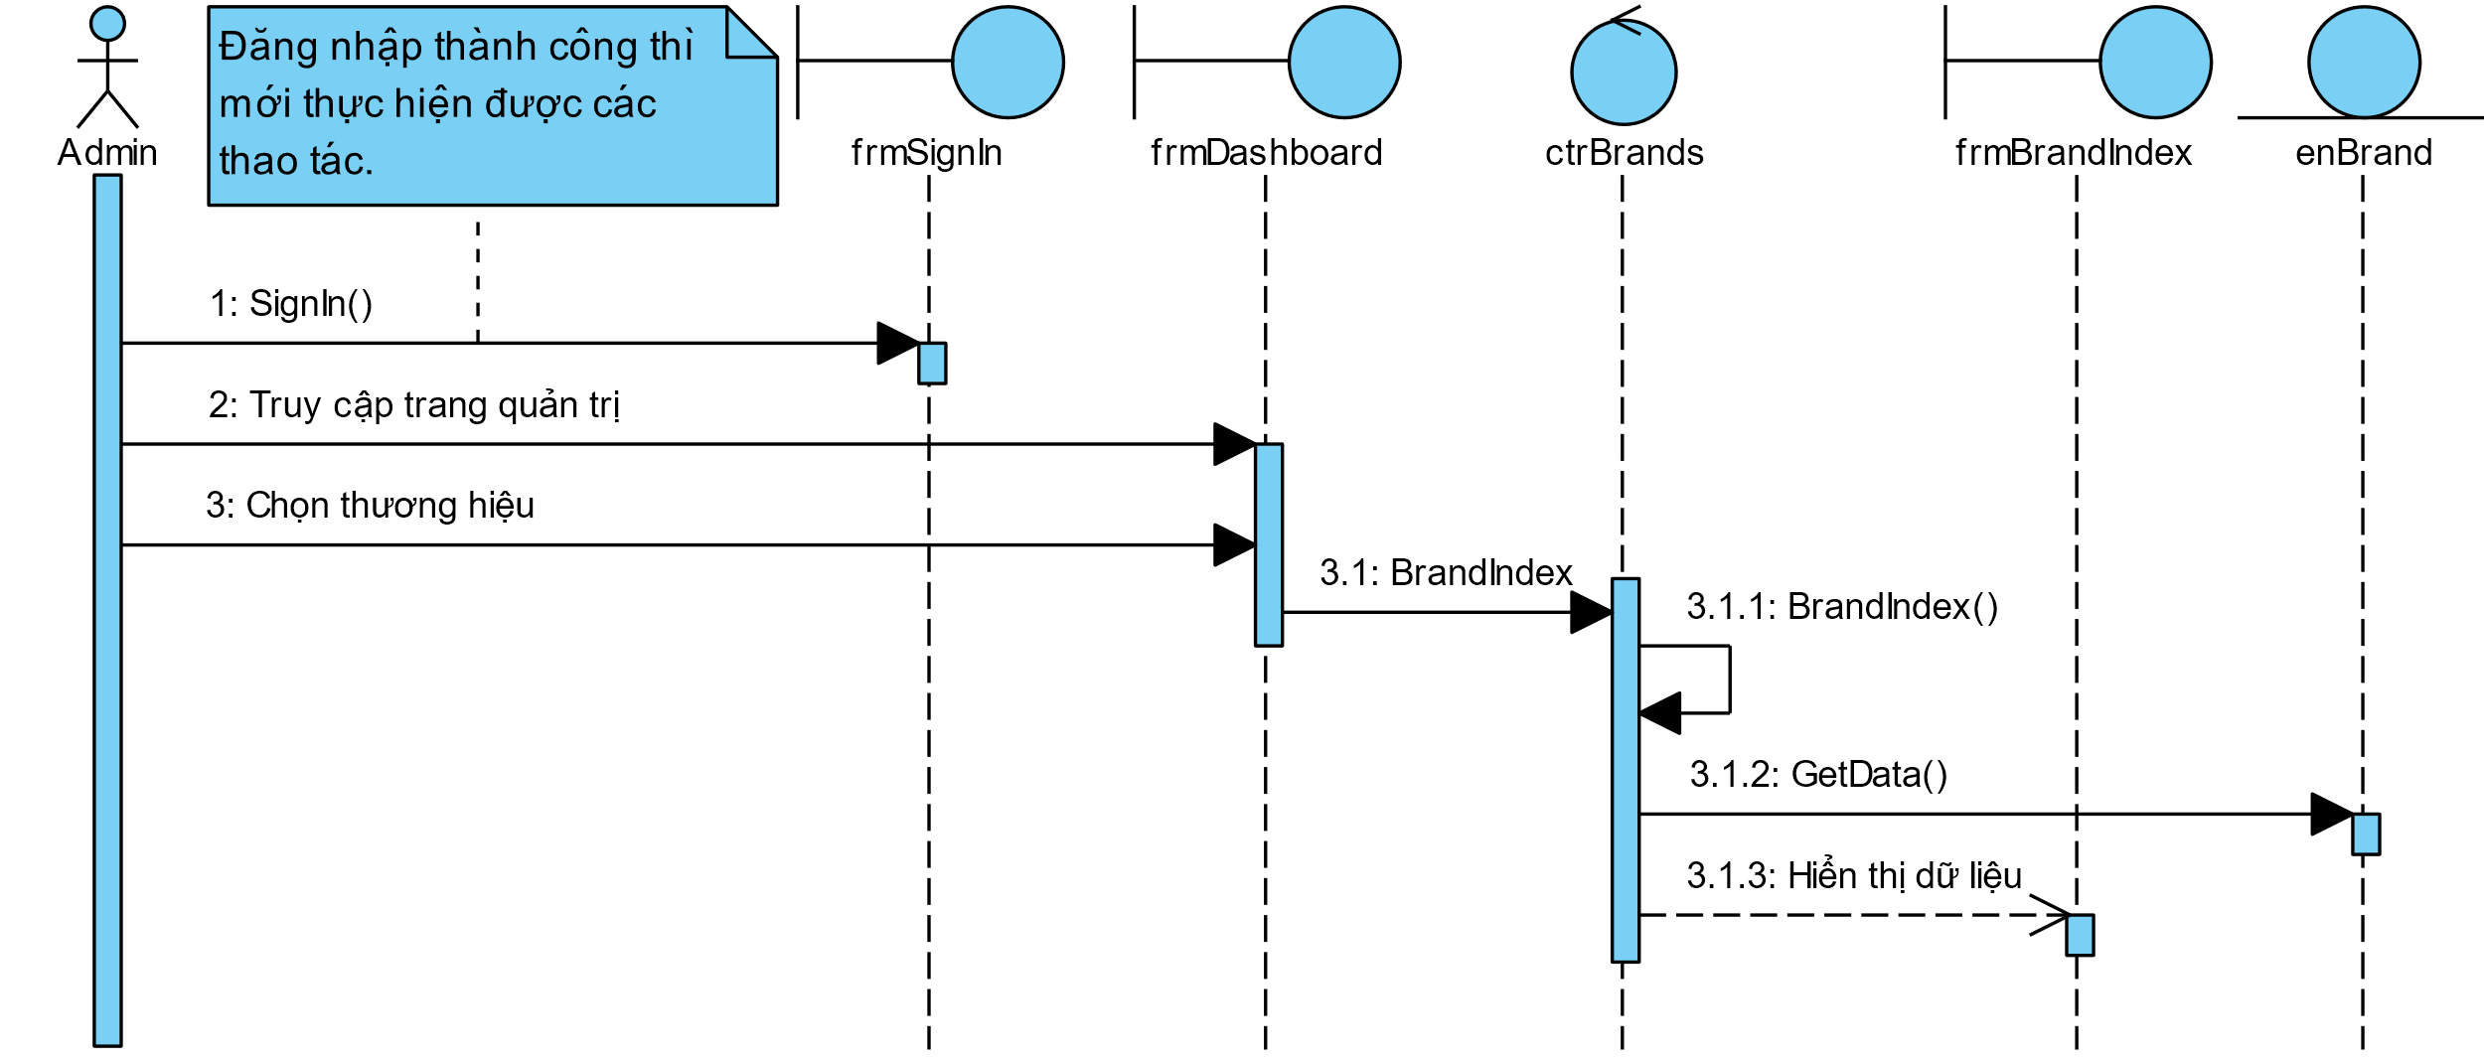

* + - 1. Biểu đồ Sequence: Thêm mới nhà cung cấp

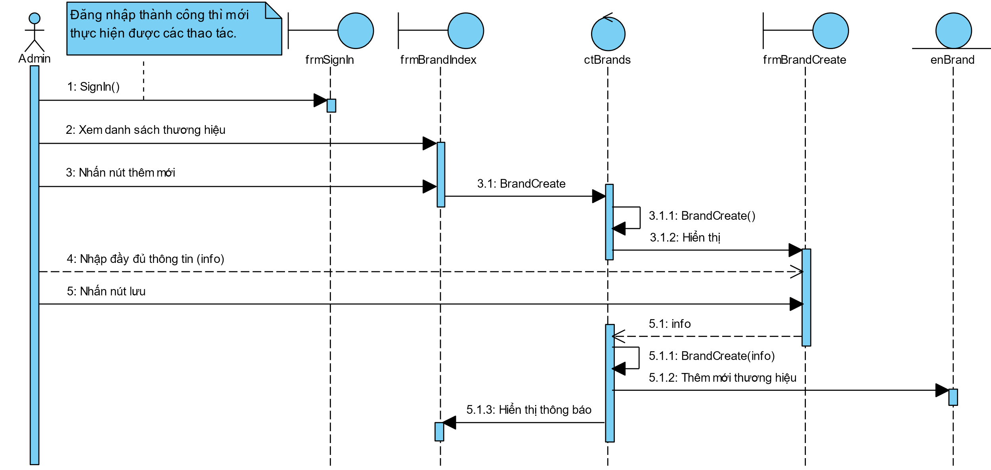

* + - 1. Biểu đồ Sequence: Dừng hợp tác với nhà cung cấp



* 2. **Biểu đồ quan hệ**

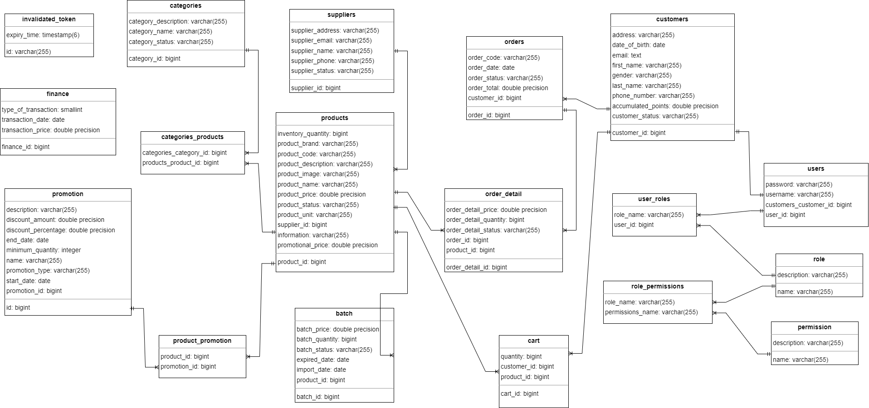

* 1. **Chi tiết Database**
     1. Bảng customers

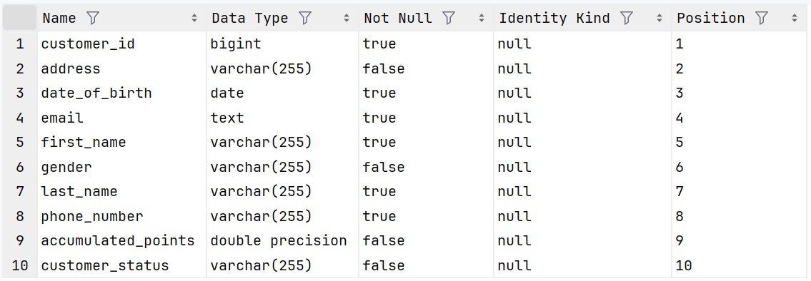

* + 1. Bảng Orders

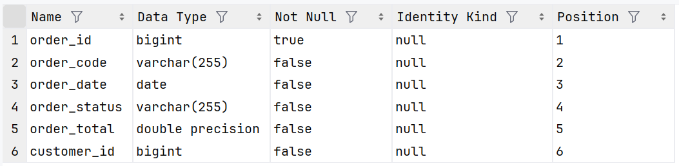

* + 1. Bảng Order_Detail

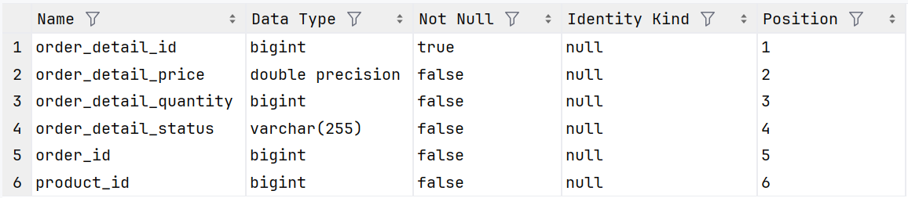

* + 1. Bảng Products

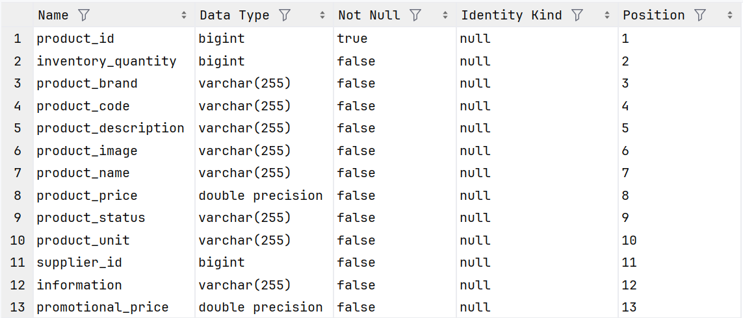

* + 1. Bảng Suppliers

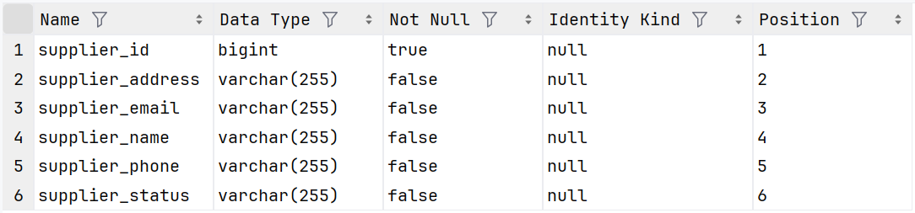

* + 1. Bảng Categories

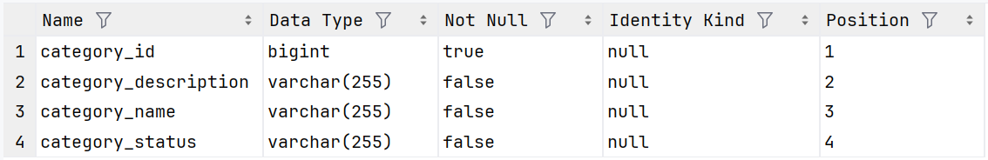

* + 1. Bảng Product_Category

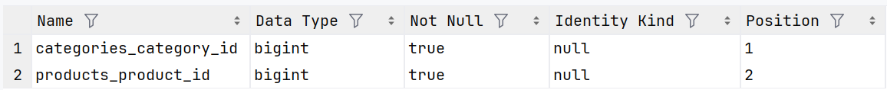

* + 1. Bảng Promotion

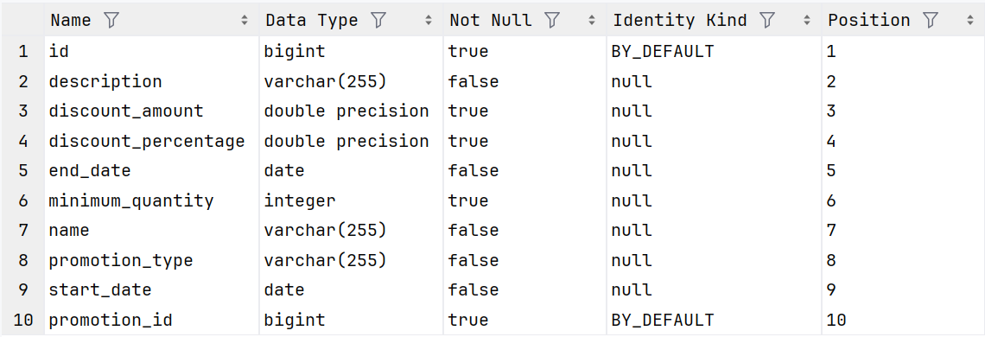

* + 1. Bảng Product_Promotion

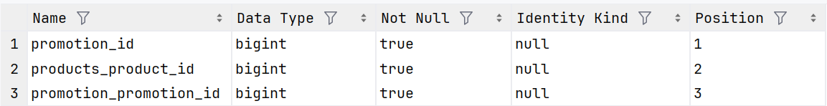

* + 1. Bảng Cart

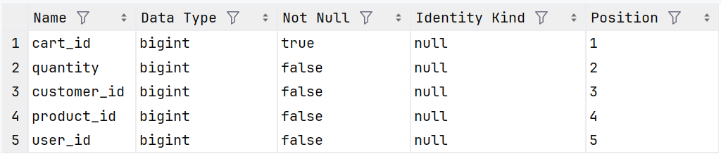

* + 1. Bảng Batch

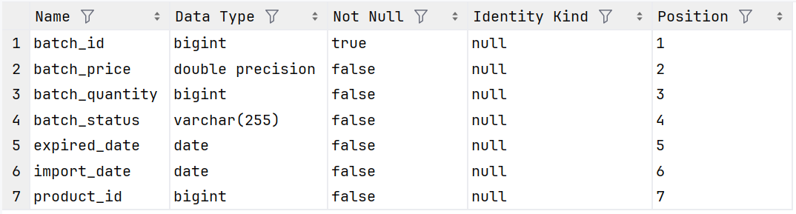

* + 1. Bảng Users

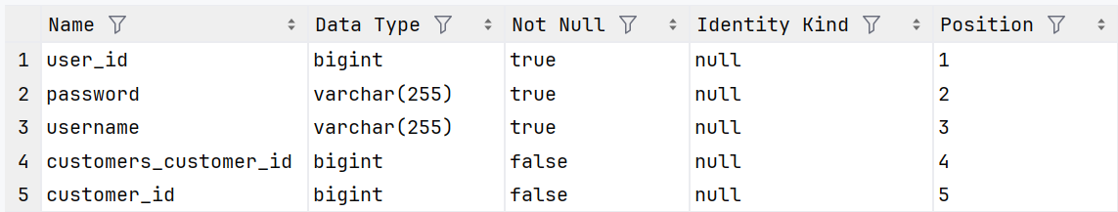

* + 1. Bảng Role

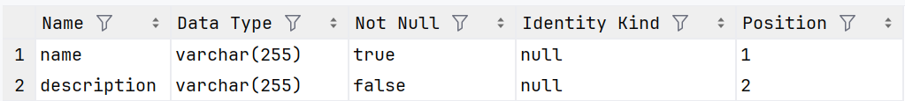

* + 1. Bảng User_Roles

#### 

#### Bảng Permission

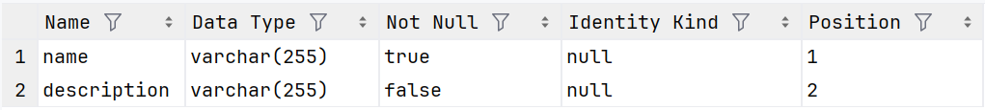

* + 1. Bảng Role_Permissions

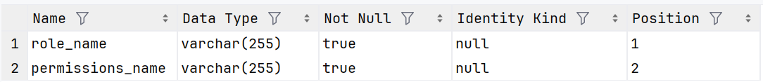

* + 1. Bảng Finance

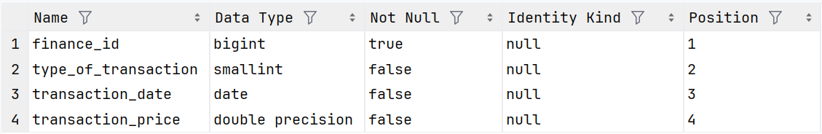

* + 1. Bảng Invalidated_token

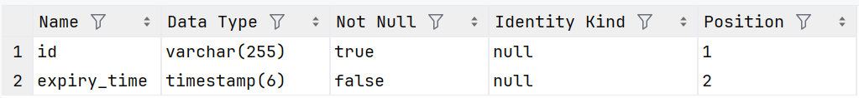

* 1. **Dao diện ứng dụng**
     1. Màn hình trang chủ

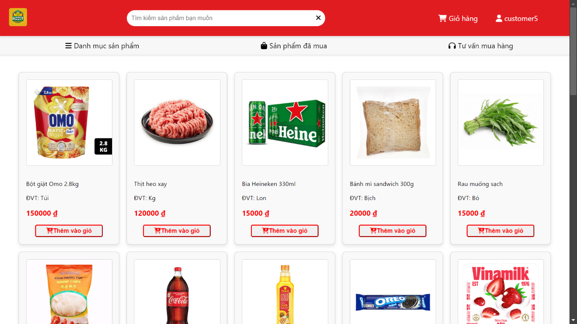

* + 1. Màn hình đăng nhập

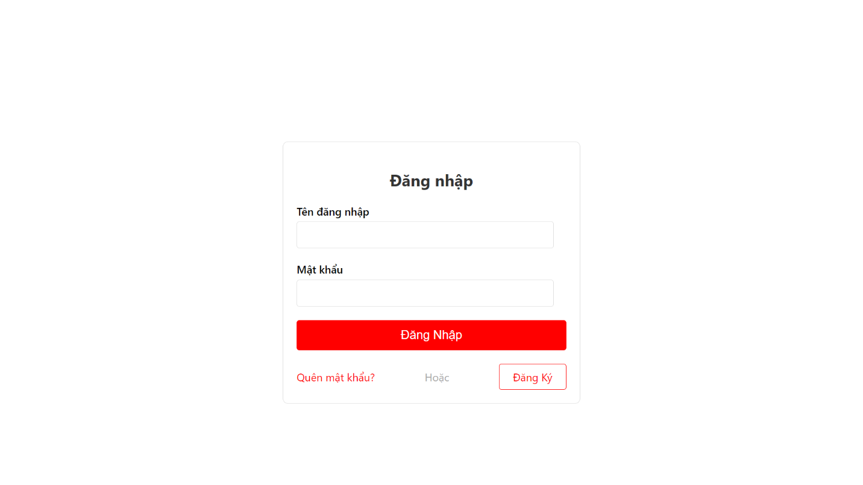

* + 1. Màn hình đăng ký

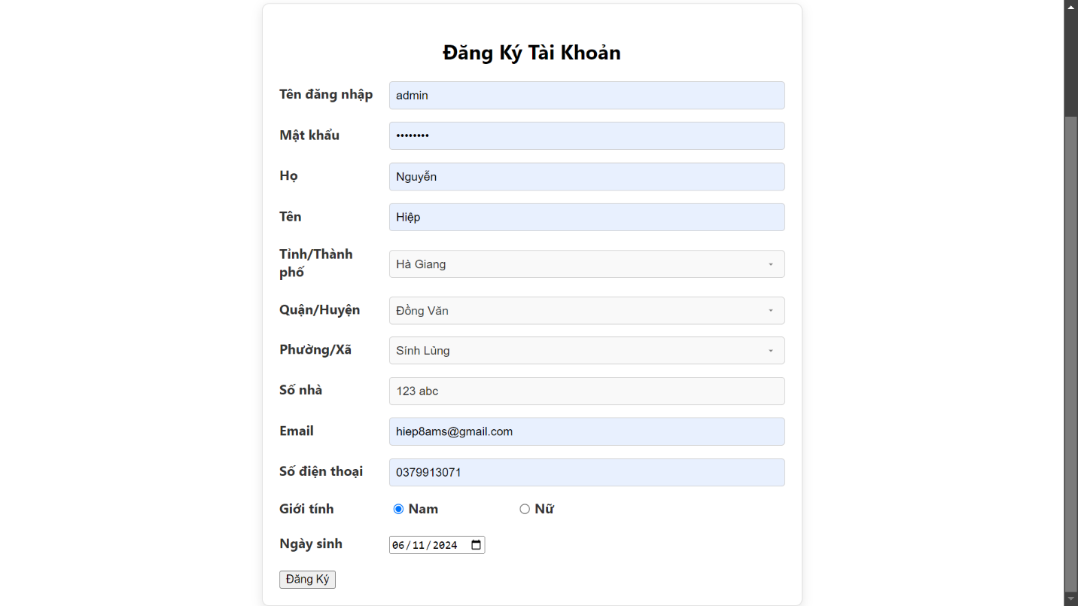

* + 1. Màn hình tìm kiếm theo danh mục sản phẩm

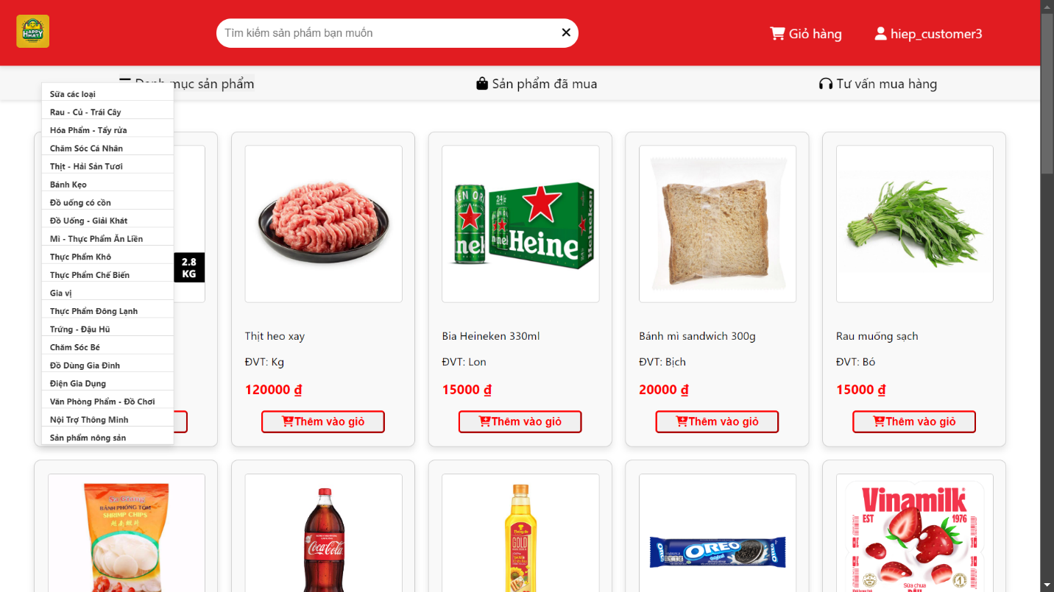

* + 1. Màn hình chi tiết sản phẩm

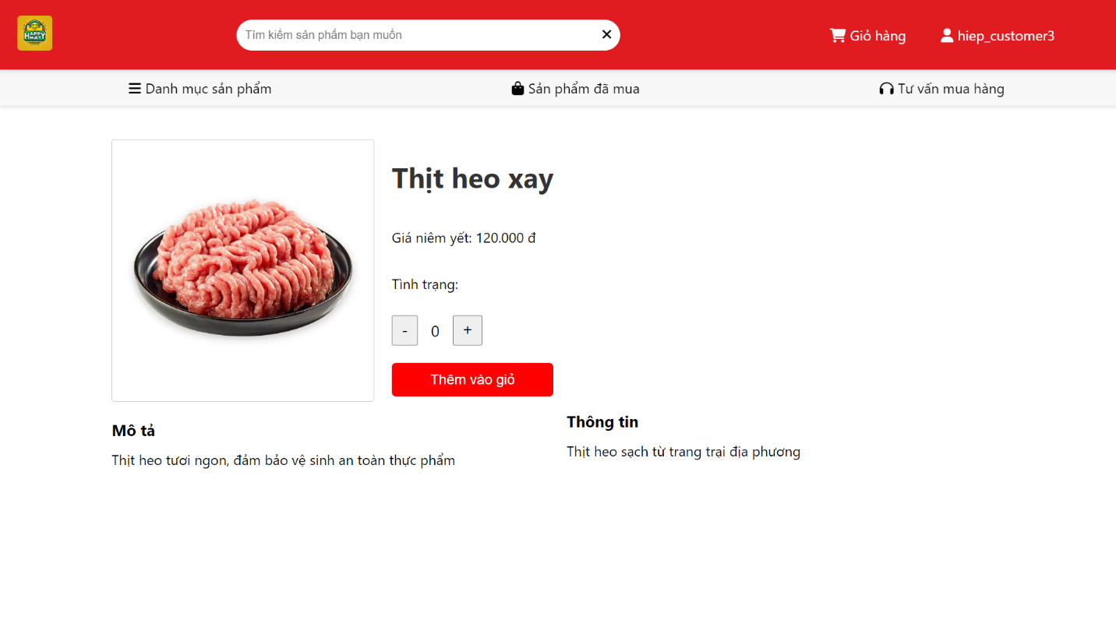

* + 1. Màn hình giỏ hàng

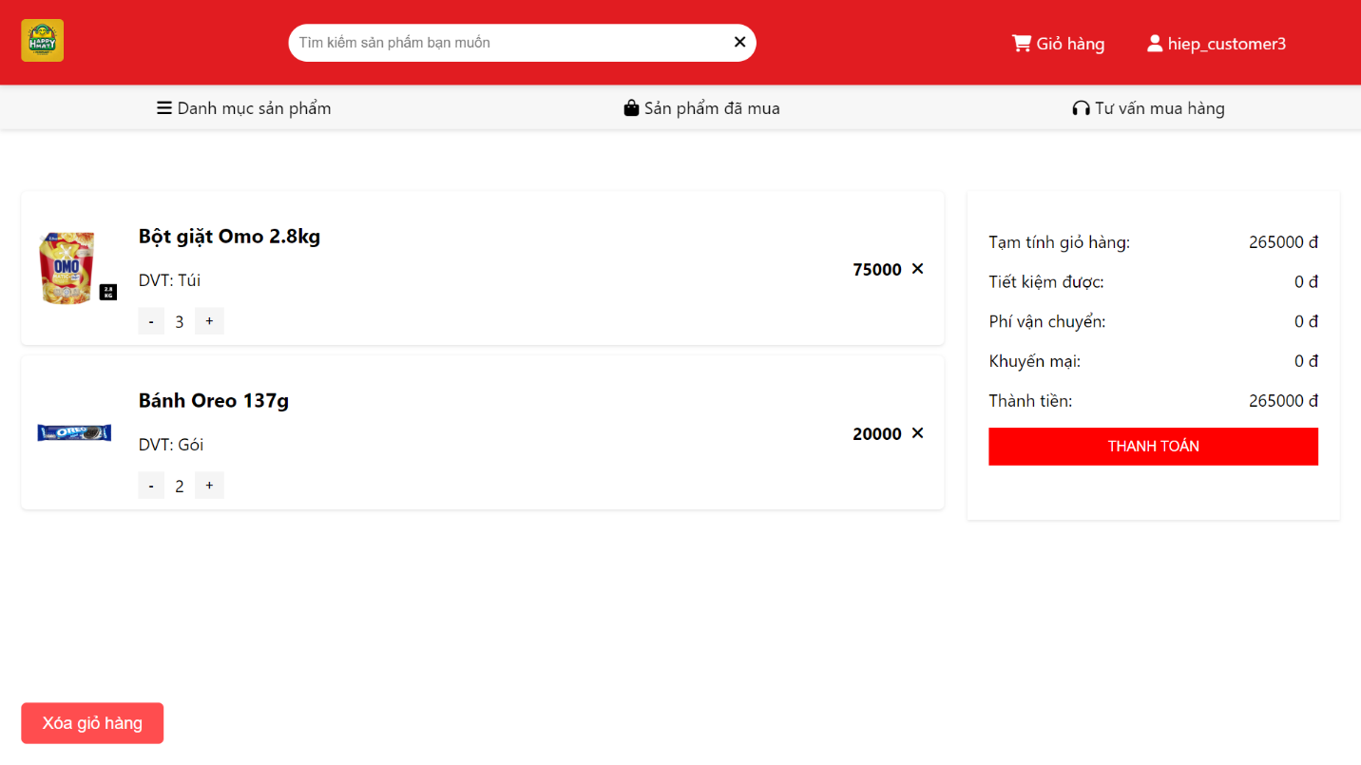

* + 1. Màn hình đặt hàng

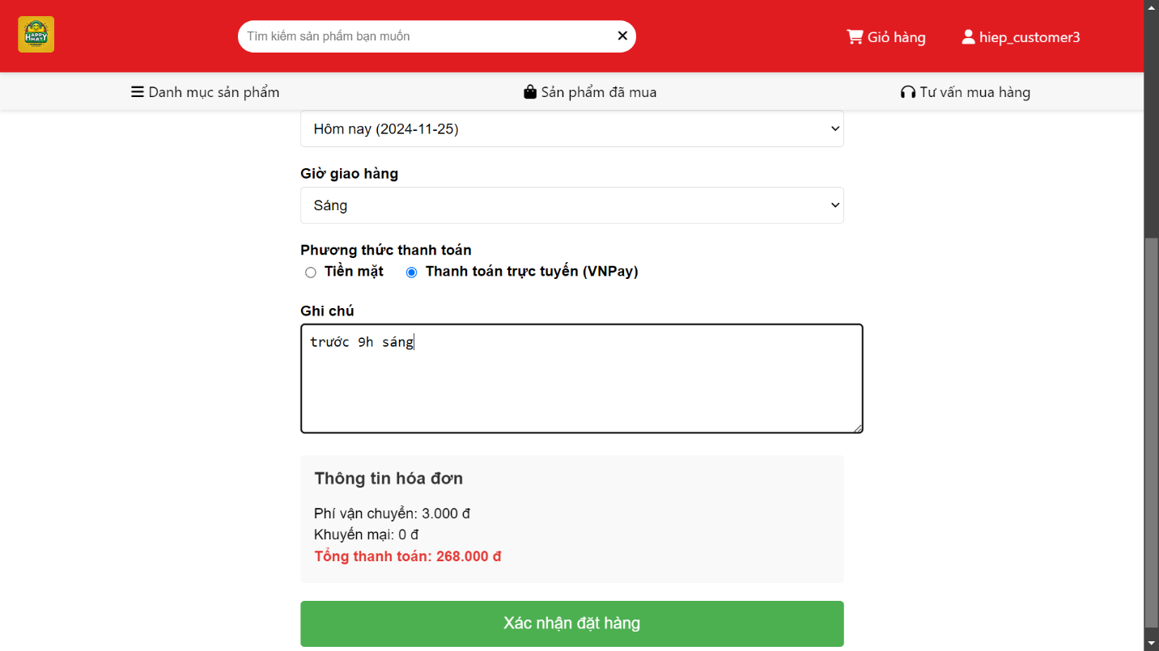

* + 1. Màn hình thông tin người dùng

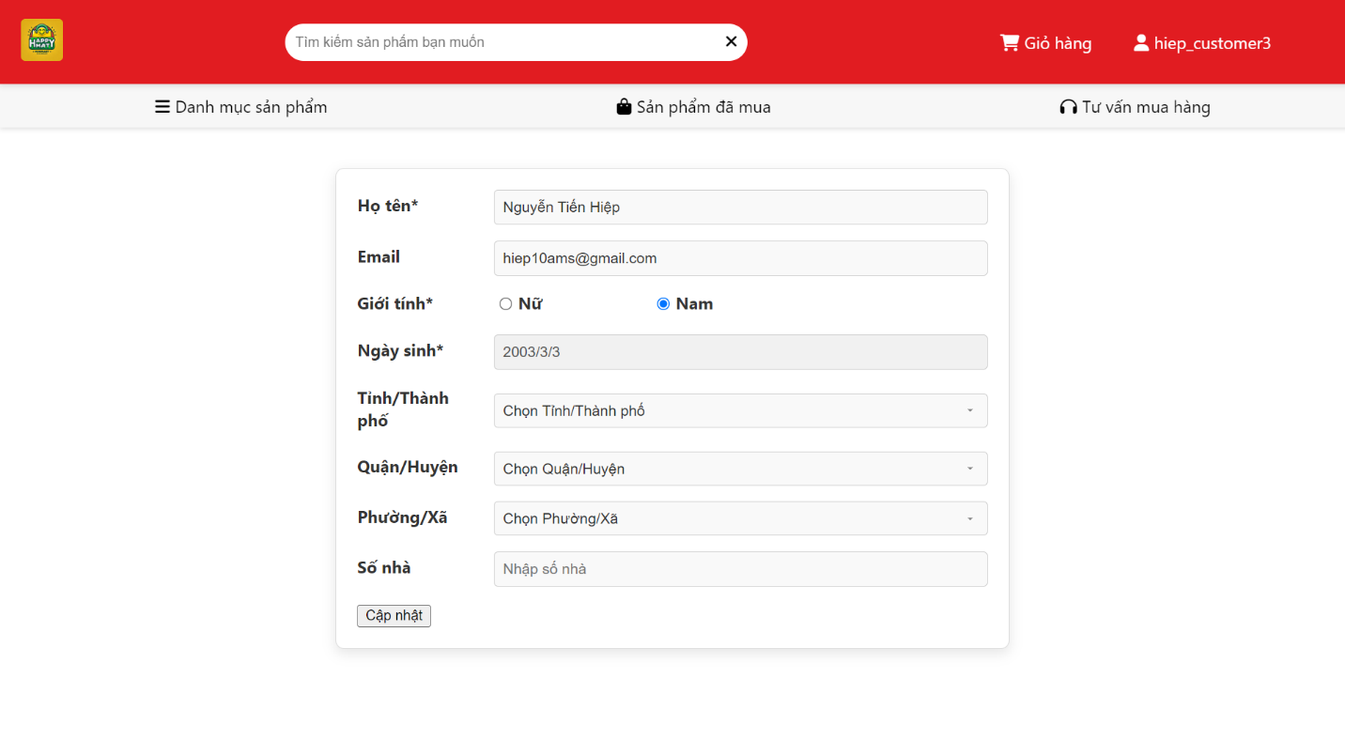

* + 1. Màn hình thanh toán VNPay

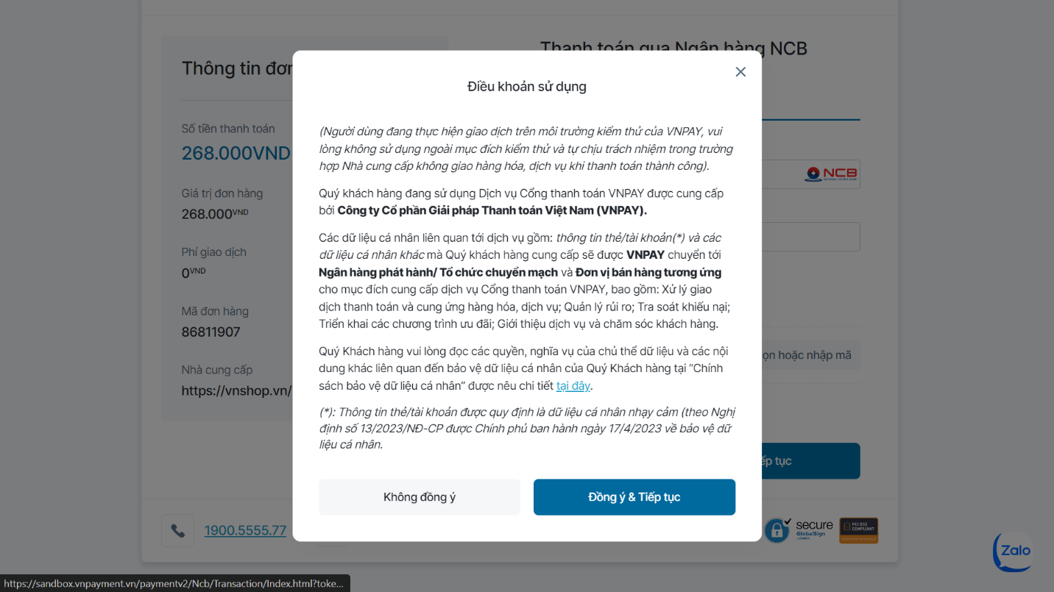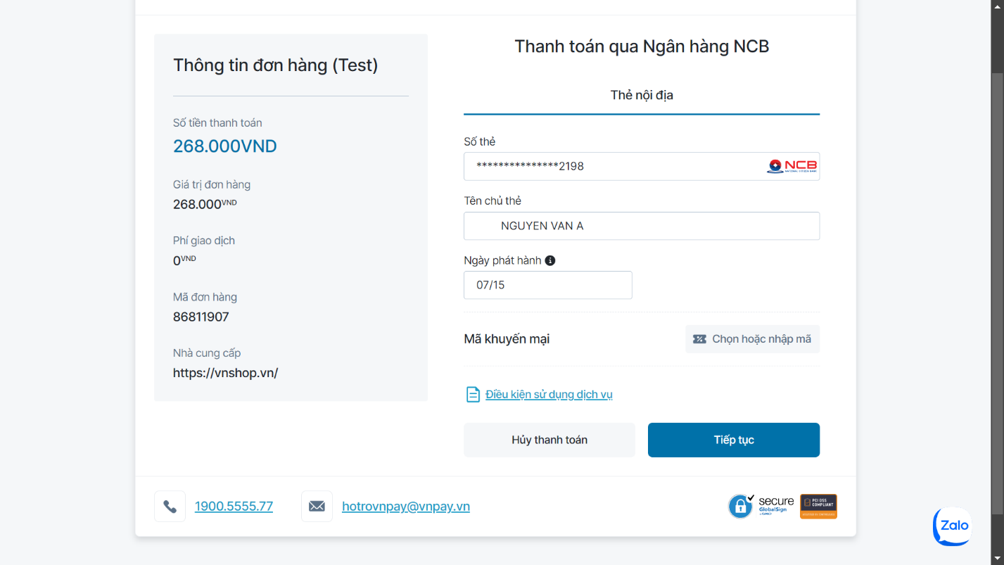

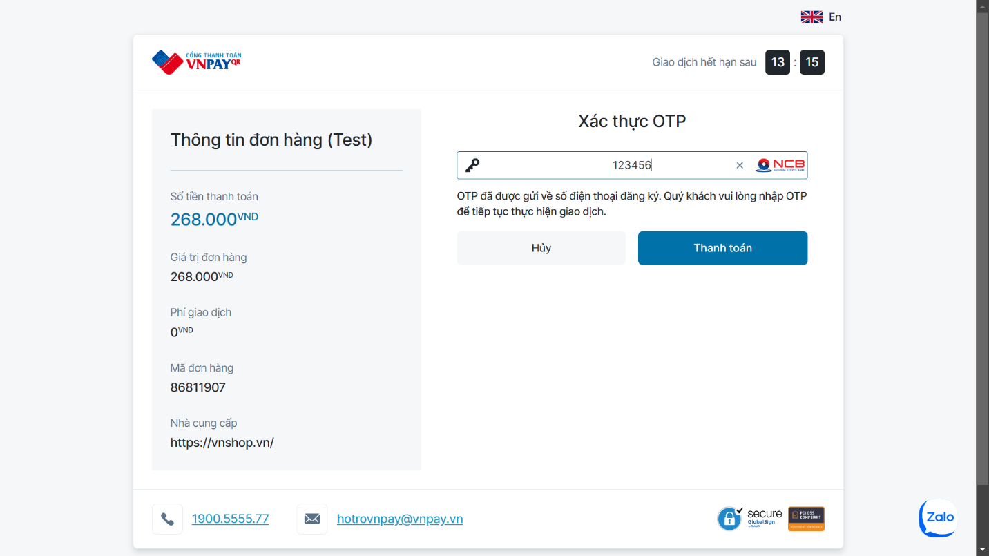

# **Chương 3: Kết luận**

## **1. Những vấn đề đạt được**

* *Hoàn thành được các chức năng cơ bản của giao diện người dùng gồm:*
  + *Đăng nhập*
  + *Đăng ký tài khoản*
  + *Cập nhật thông tin tài khoản*
  + *Tìm kiếm, xem thông tin sản phẩm*
  + *Thêm vào giỏ hàng*
  + *Đặt hàng, thanh toán*
* *Hoàn thành được các chức năng cơ bản (thêm, sửa, xóa) của giao diện người quản lý gồm:*
  + *Quản lý, phân quyền người dùng*
  + *Quản lý sản phẩm*
  + *Quản lý danh mục sản phẩm*
  + *Quản lý chi tiêu, thu nhập*
  + *Quản lý đơn thanh toán*

1. **Những vấn đề còn tồn tại**

* Phân tích thiết kế sản phẩm còn sơ sài: ảnh hưởng đến quá trình phát triển.
* Giao diện chưa được tối ưu tốt: ảnh hưởng đến trải nghiệm của người dùng.
* Chức năng về mặt tổng thể của ứng dụng còn ít, không đạt được mục tiêu ban đầu.

1. **Định hướng phát triển**

* Đầu tư nhiều thời gian hơn cho giai đoạn phân tích thiết kế sản phẩm.
* Cải thiện kỹ năng lập trình web, lập trình phía người dùng.
* Rút kinh nghiệm cho các sản phẩm trong tương lai, đặt mục tiêu và phạm vi của ứng dụng một cách hợp lý.

**TÀI LIỆU THAM KHẢO**

1. Icon

* Font Awesome: <https://fontawesome.com/>

1. Cloudinary

* Cloudinary: <https://cloudinary.com/>
* Hướng dẫn upload file lên cloudinary: <https://techmaster.vn/posts/37935/upload-file-trong-springboot-su-dung-cloudinary>

1. VNPay

* Hướng dẫn tích hợp hệ thống PAY: <https://sandbox.vnpayment.vn/apis/docs/thanh-toan-pay/pay.html>

1. ReactJs

* Learn React: <https://react.dev/learn>